**西安电子科技大学**

**电子商务模拟实验 课程实验报告**

**实验名称 实验一 注册与基础实验**

**实验二 B2C模拟实验**

**实验三 C2C模拟实验**

**实验四 B2B模拟实验**

**实验五 G2B模拟实验**

经济与管理 学院 EM01551101 班

成 绩

姓名 赵红玉 学号 21069100225

同作者

实验日期 2023 年 10 月 22 日

|  |
| --- |
| 指导教师评语：  指导教师：  年 月 日 |
| **实验报告内容基本要求及参考格式**  一、实验目的  二、实验所用仪器（或实验环境）  三、实验基本原理及步骤（或方案设计及理论计算）  四、实验数据记录（或仿真及软件设计）  五、实验结果分析及回答问题（或测试环境及测试结果） |

#### 一、实验目的

**实验一 注册与基础实验**

1.熟悉网上银行为客户提供的服务内容

2.掌握网上银行的业务处理操作技能

3.掌握支付通的申请与管理流程

**实验二 B2C模拟实验**

1.了解网上商店的结构特点

2.掌握网上购物的运作环节

3.体验网上购物的特点和问题

**实验三 C2C模拟实验**

1.掌握C2C平台服务商的运作

2.掌握C2C交易中卖家的运作

3.掌握C2C交易中买家的运作

**实验四 B2B模拟实验**

1.掌握B2B平台服务商的运作

2.掌握B2B交易中采购商的运作

3.掌握B2B交易中供应商的运作

**实验五 G2B模拟实验**

1.掌握G2B平台政府采购中心的运作

2.掌握G2B交易中采购公司的运作

3.掌握G2B交易中供应公司的运作

#### 实验所用仪器（或实验环境）

奥派电子商务应用软件

#### 三、实验基本原理及步骤（或方案设计及理论计算）

方案设计：

**实验一 注册与基础实验**

1.申请个人银行账户并给账户内存款

2.申请企业银行账户并开通付款通道

3.支付通服务商绑定企业银行账号

4.支付通账号申请、充值并开通商家服务

**实验二 B2C模拟实验**

1.服务商绑定支付通和企业银行

2.服务商管理商品

3.买家注册并绑定支付通

4.完成整个购物流程，包括买家购物及支付、商家发货、买家收货及确认支付

5.完成退款流程，包括买家退款申请、服务商处理退款申请

**实验三 C2C模拟实验**

1.服务商账户绑定支付通账号

2.服务商后台添加商品类别、商品属性和物流公司的管理

3.卖家注册，设置网店，发布商品

4.买家注册

5.买家和卖家进行买卖交易

**实验四 B2B模拟实验**

1.服务商账户绑定

2.服务商后台添加商品类别和商品属性的管理

3.采购商和供应商注册

4.供应商发布供应信息，服务商审核供应信息

5.采购商和供应商进行买卖交易

**实验五 G2B模拟实验**

1.政府采购中心注册

2.采购公司注册，供应公司注册（至少2个），评标专家注册（至少2个）

3.政府采购中心审核采购商、供应商和专家资格

4. 政府采购中心发布采购相关消息

5.供应公司与评标专家基本信息设置

6. 采购公司添加采购项目、添加采购包、添加采购产品，设定评分细项

7.政府采购中心审核采购项目，并发布招标公告，生成招标文件

8.供应公司查看招标公告，购买标书，填写标书以及投递标书

9.政府采购中心先邀请评标专家

10.专家点评项目

11.政府采购中心确定中标单位，发布中标公告，管理投标保证金

#### 四、实验数据记录（或仿真及软件设计）

步骤及记录:

实验一 注册与基础实验

**1.申请个人账户**

选择“电子支付实践”模块，模块下有两部分，分别为“网上银行”和“支付通”。

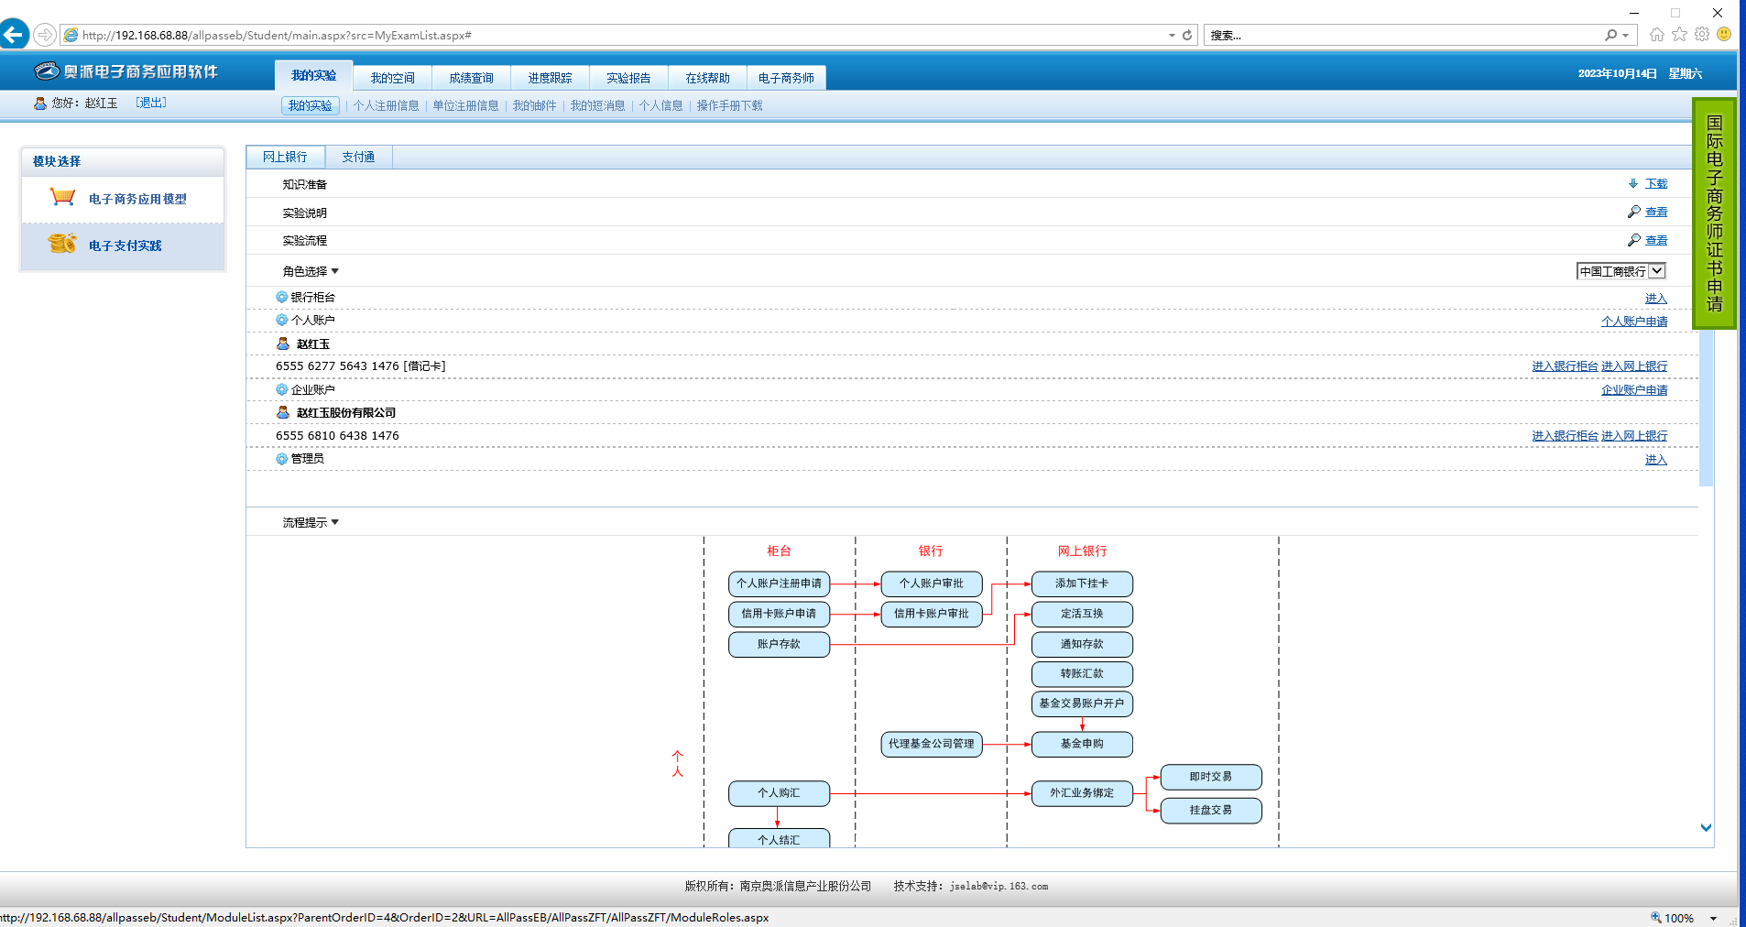

余尘申请工商银行的个人账户，选择工商银行，点击【个人账户申请】。

选择账户申请下的“个人账户注册申请”，填写注册信息，然后点击下方的【申请】。

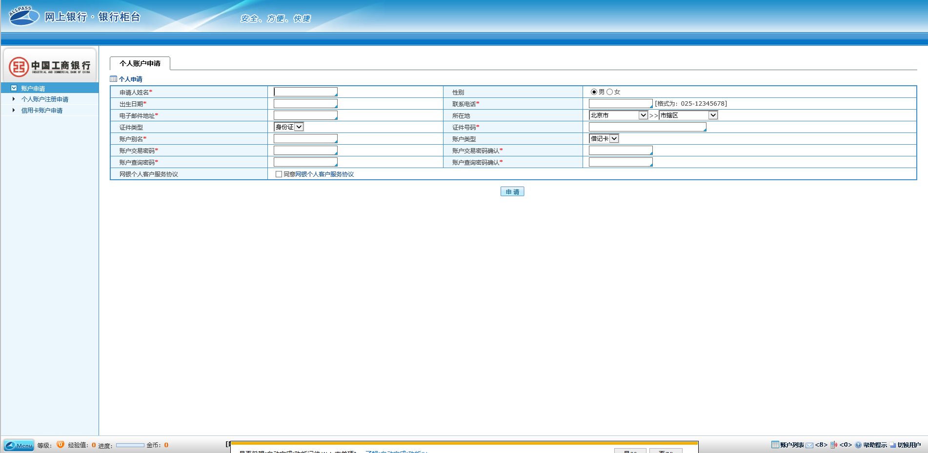

点击右下角的“切换用户”，退出界面，进入银行柜台，对申请的账户进行审批。点击操作下方的“审批”，审批通过，余尘的这个账户申请成功。

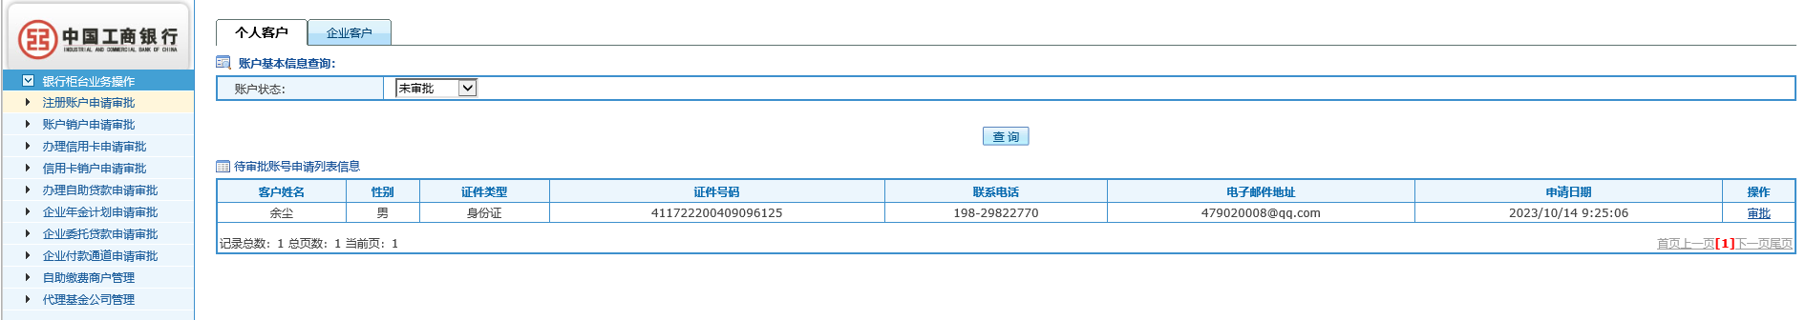

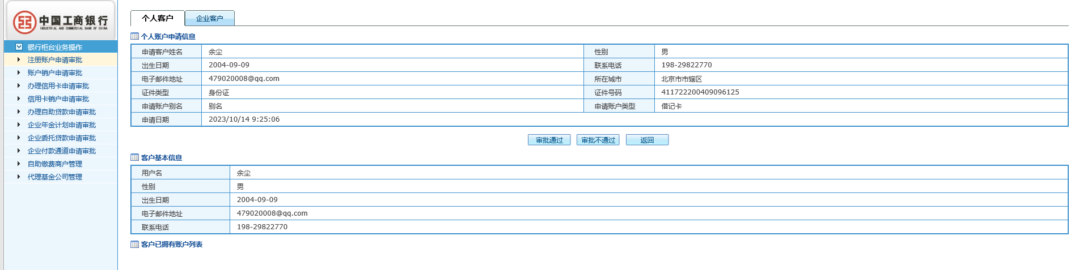

按照以上方法，在工商银行申请右京和绘梨衣的个人账户。如果需要在招商银行申请账户时，需要在“角色选择”后选择相应的银行。

**个人银行存款**

存款：余尘要在自己的账户中存入十万块钱，首先点击【进入银行柜台】。

在存款金额中填入所要存入的金额，然后点击【确定存款】。

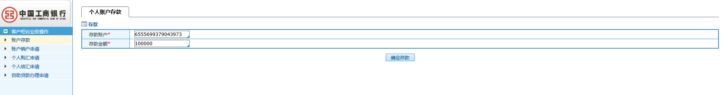

同样的，在其余两人的账户中都存入十万块钱。

**2.申请企业账户**

点击【企业账户申请】。



按照申请要求，填写申请表，如图所示。填写完成后，点击表格下方的【申请】，等待银行柜台审核。

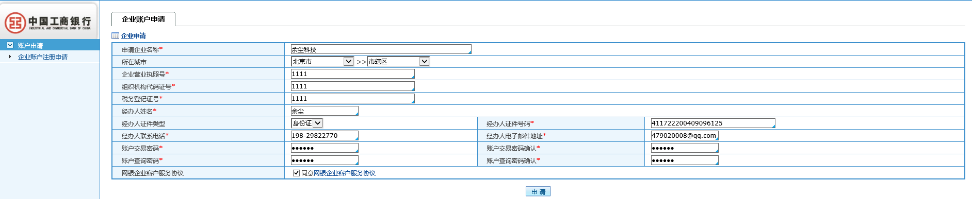

在主页面点击【进入】银行柜台。

在“注册账户申请审批”中选择“企业客户”。

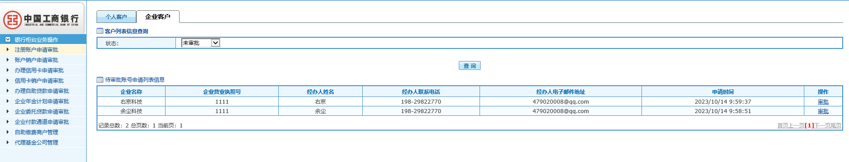

点击操作下方的【审批】，审批通过，账户申请成功。

按照以上方法，申请右京科技的银行账户。



**企业账户开通付款通道**

进入余尘科技的企业银行柜台。

在进入界面的左边选择“企业付款通道申请”，填写申请表。其中的实时反馈URL，是指网页地址，是因特网上标准资源的地址。填写完成后，点击【申请】，等待银行审批。

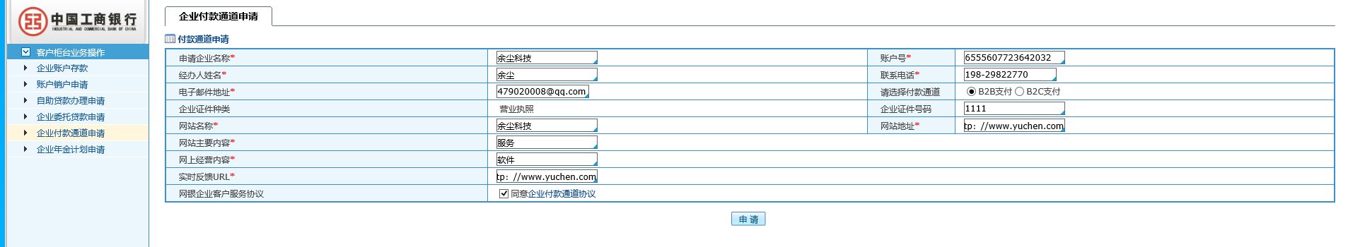

切换用户，进入“银行柜台”，选择“企业付款通道申请审批”，点击【审批】。

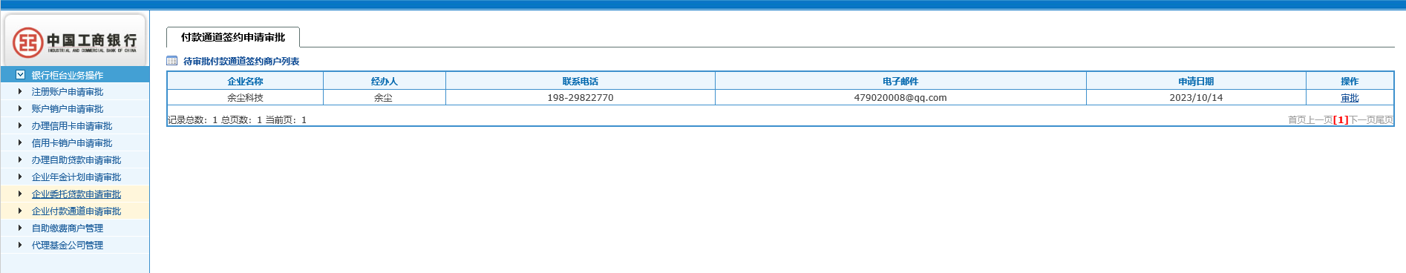

进行审批，点击【审批通过】。

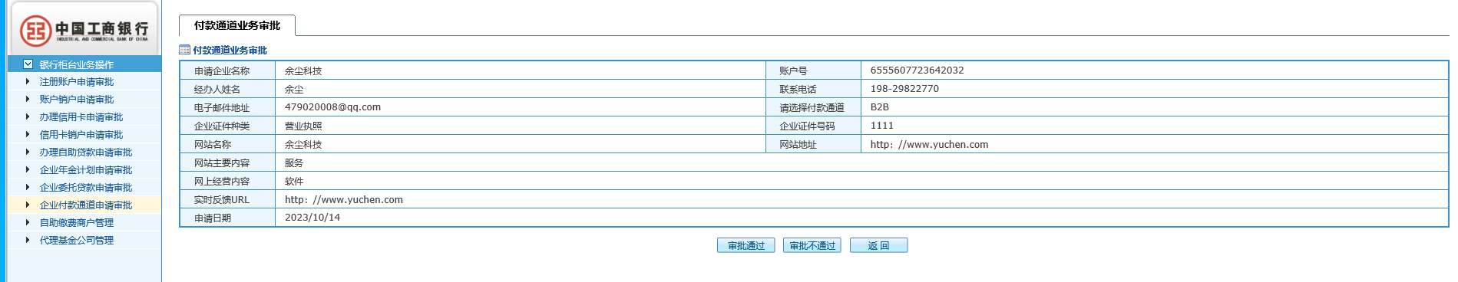

给支付通的服务商绑定银行账户。右京需要在支付通网站申请账户，并通过网上银行进行充值，支付通账户里面的钱也可以用来提现。由于在下面的电子商务应用模型，B2B、B2C以及C2C中的服务商要设置支付通账号。右京在申请支付通账号之后，还必须开通一下商家服务，才会有商号以及密钥，商号和密钥在服务商绑定支付通账号时会用到。

**3.支付通服务商绑定企业银行账户**

在“电子支付实践”模块中选择“支付通”。

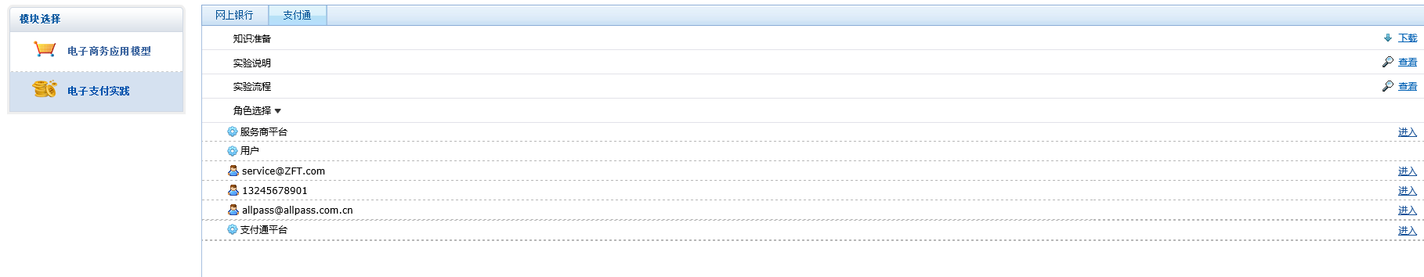

选择支付通模块的“服务商平台”进入，为服务商绑定一个银行账号。这样，支付通的用户才能使用支付通。

在“银行账户管理”中【新增账户】。

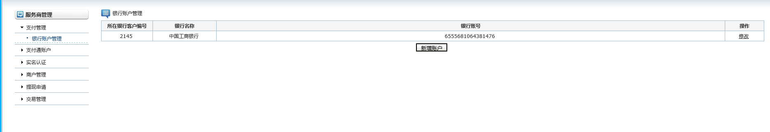

填写账户信息，银行商户编号在登录企业网上银行时可以看到。填写完成后点击【添加银行账户】，这样，服务商就成功绑定银行账户了。

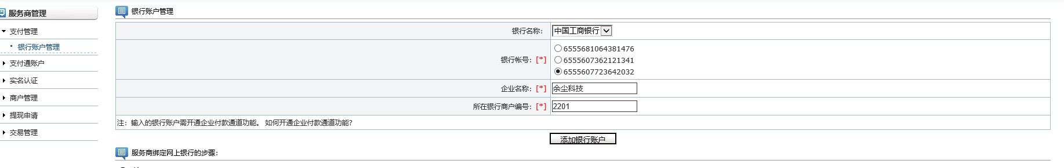

**4、注册支付通账户**

注册支付通账户，点击“支付通平台”后面的【进入】。

注册支付通账户有两种方法，可以使用手机注册，也可以使用邮箱注册。这里我们演示，余尘以个人身份，选择用手机注册。

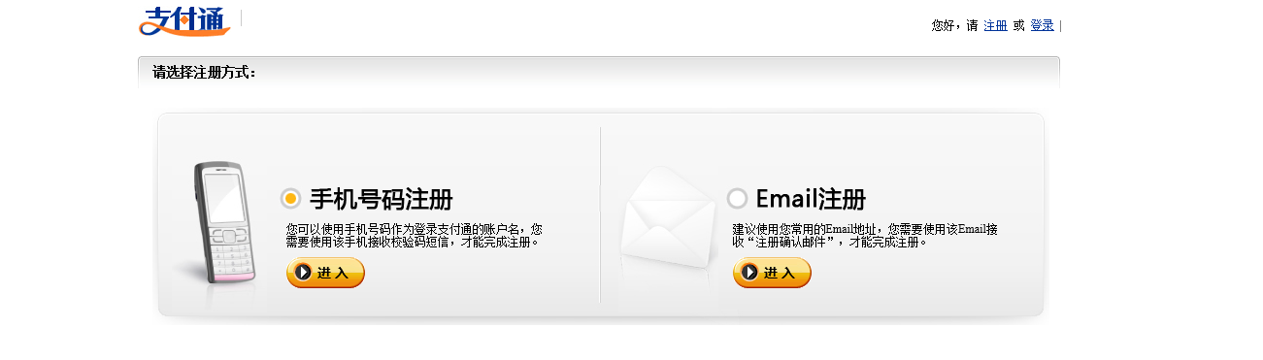

在弹出的页面中输入手机号码和校验码，点击【同意并确认注册】。

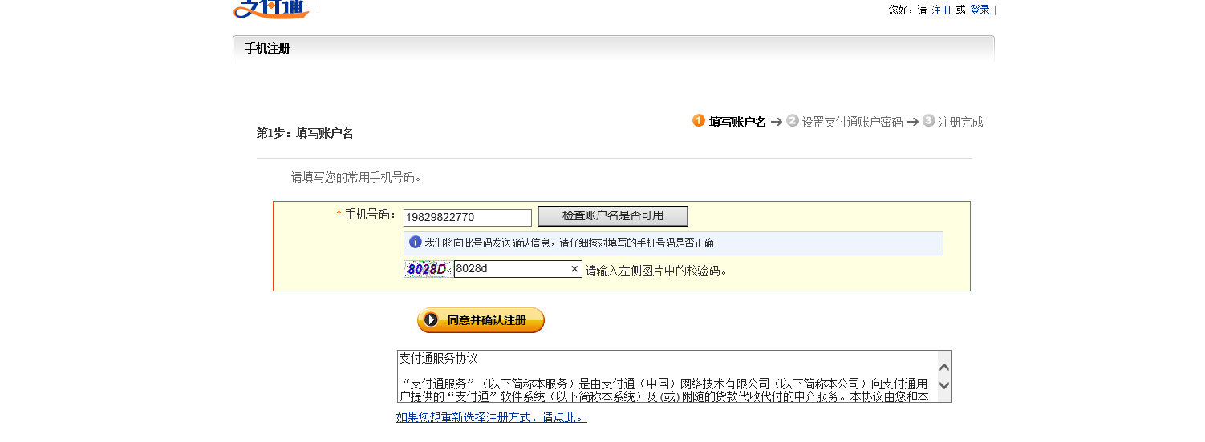

注册手机会收到一条包含校验码的短信。点击页面右下方的。查看校验码。

填写相关信息，点击【同意以上条款，并确认注册】。

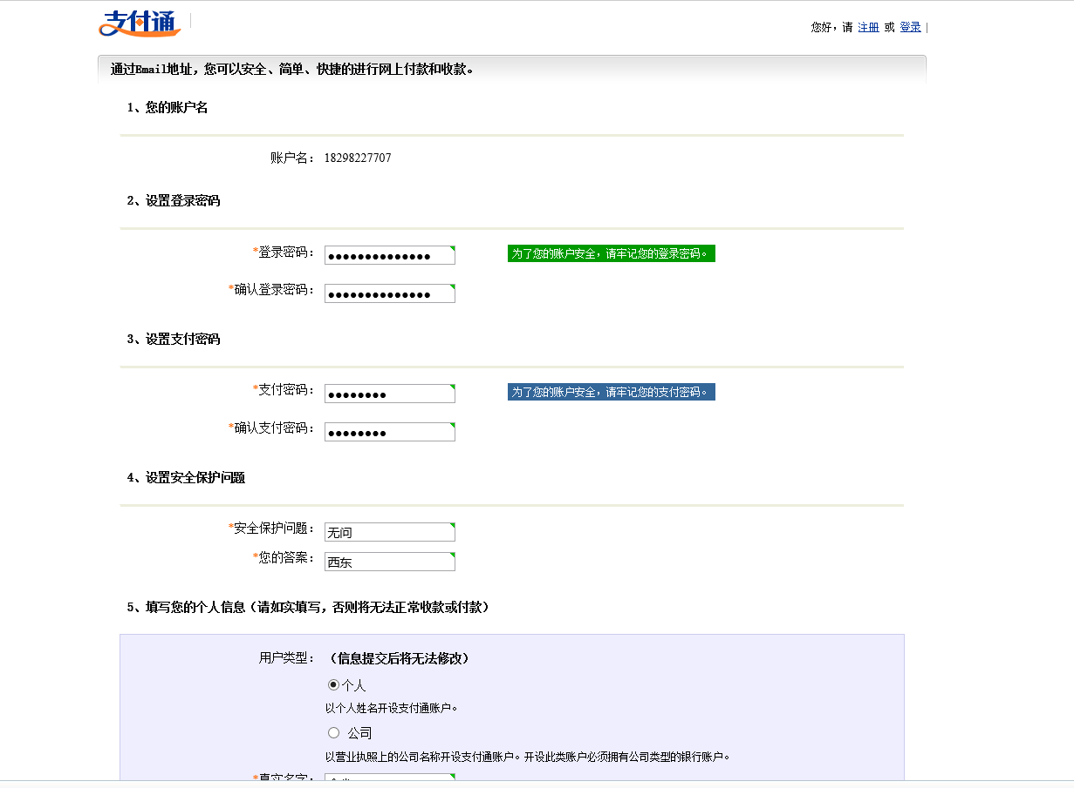

余尘成功注册了他的支付通账户。

用邮箱注册账户的方法相似。用邮箱注册其余两个角色的账户：右京和绘梨衣。

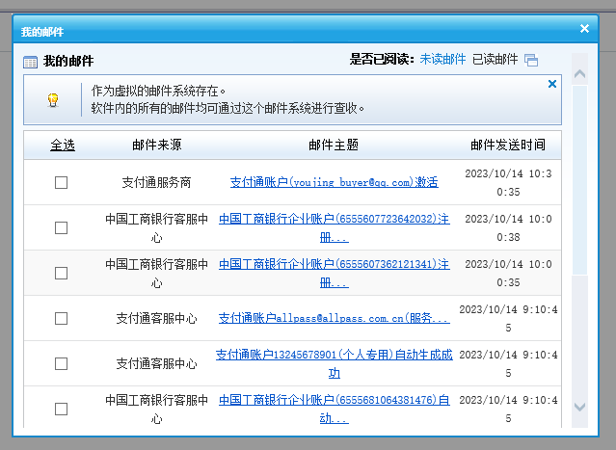

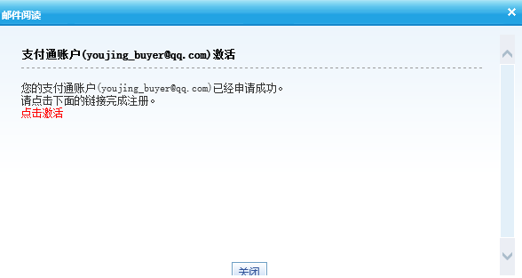

**支付通账户充值**

充值：右京要使用支付通，他的账户里面就需要充值，以方便在以后的付款。进入右京个人的支付通账户，在“我的支付通”中选择“充值”。右京是要给自己的账户充值，而他的开户银行是工商银行，所以选择工商银行，充值10000元。输入充值金额，点击【下一步】。

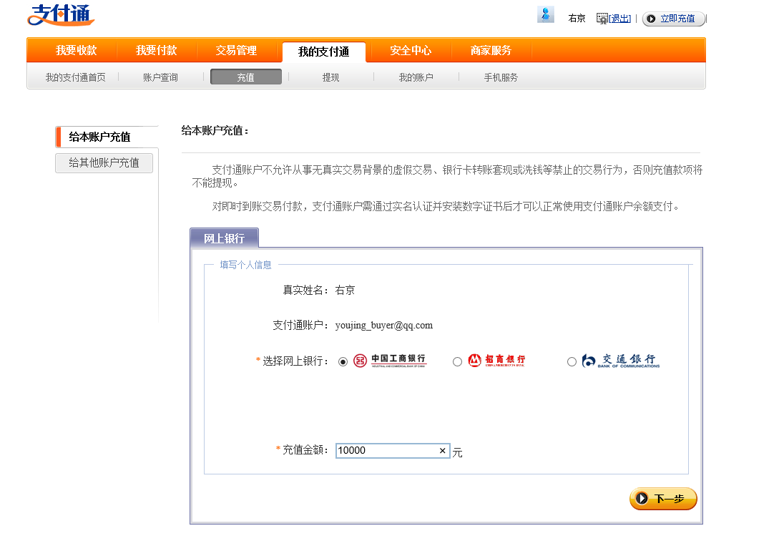

接着，点击【去网上银行充值】。

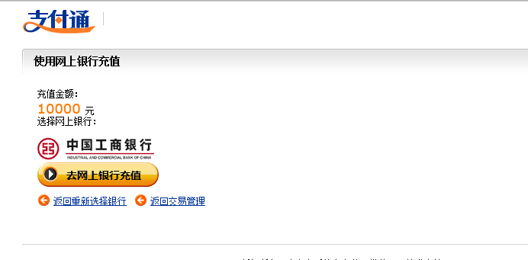

确认【去网上银行充值】，出现充值的订单，按要求输入自己的银行账号和密码，以及附加码，点击【确定】按钮。

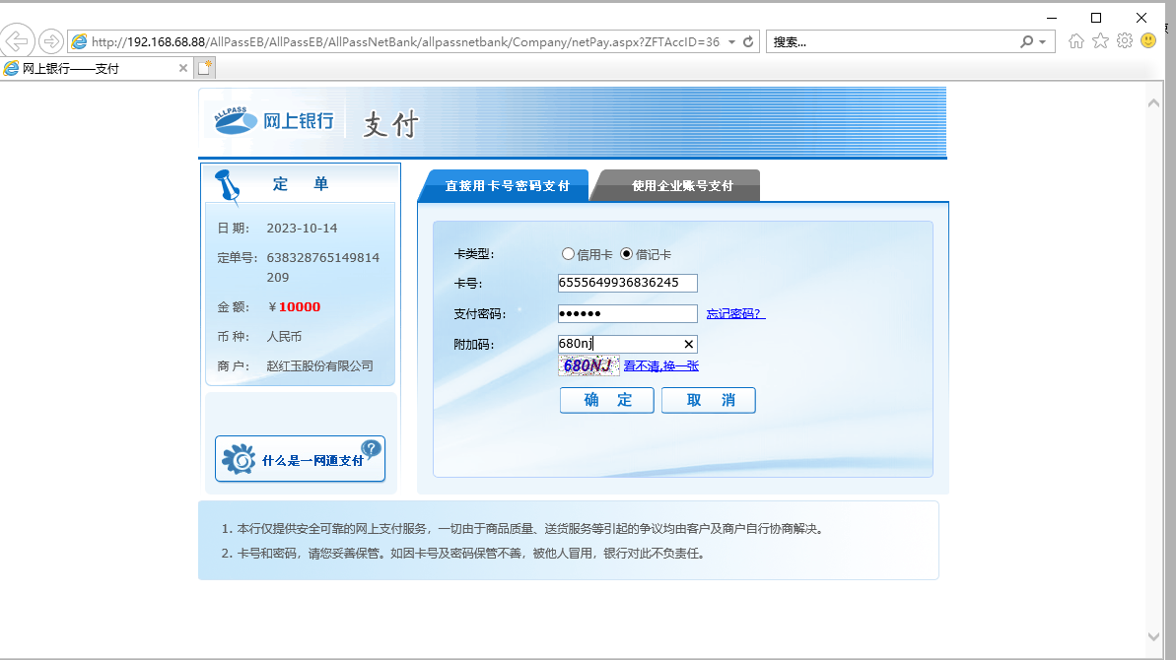

充值成功后，系统给出提示。表示右京成功地给自己的支付通账户充值了10000元。

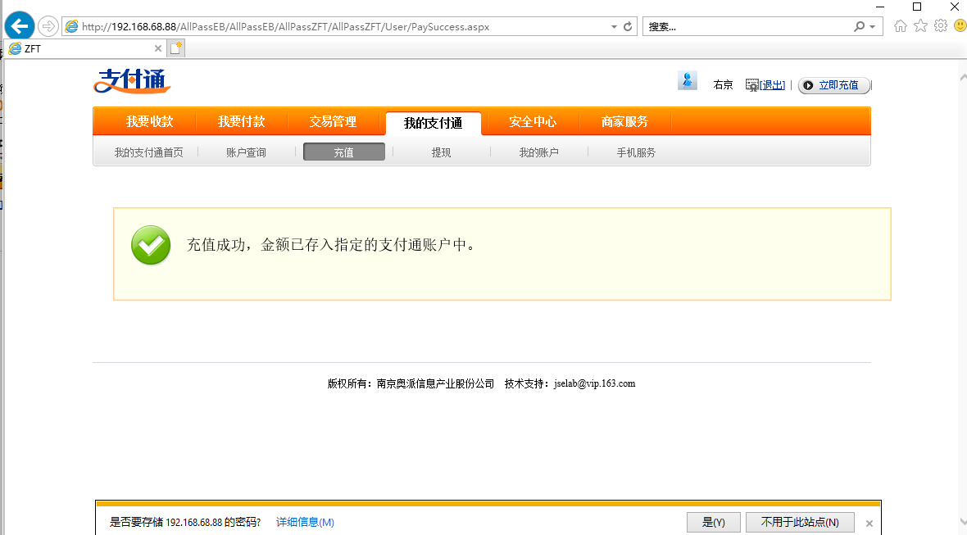

右京用手机申请的账户用于B2B、B2C、C2C以及网络广告交易市场中的服务商。

**支付通账户开通商家服务**

现在我们就以右京刚才申请的支付通账号为例，开通一下商家服务。

进入右京的支付通账户，选择“商家服务”，点击申请“网站集成ZFT”。

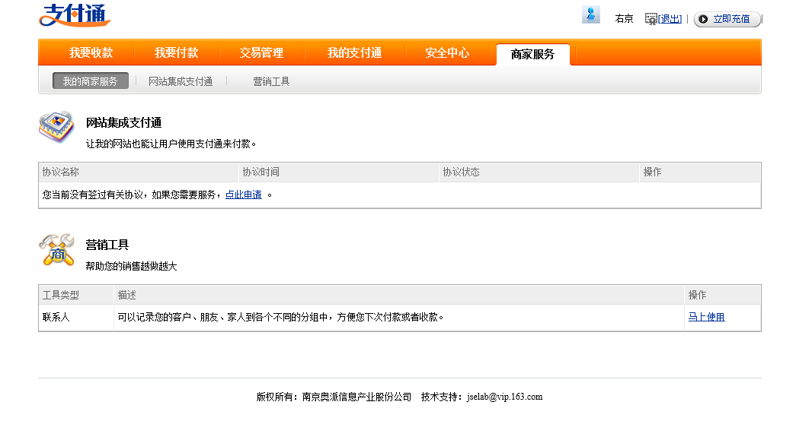

填写申请信息，点击【下一步】。

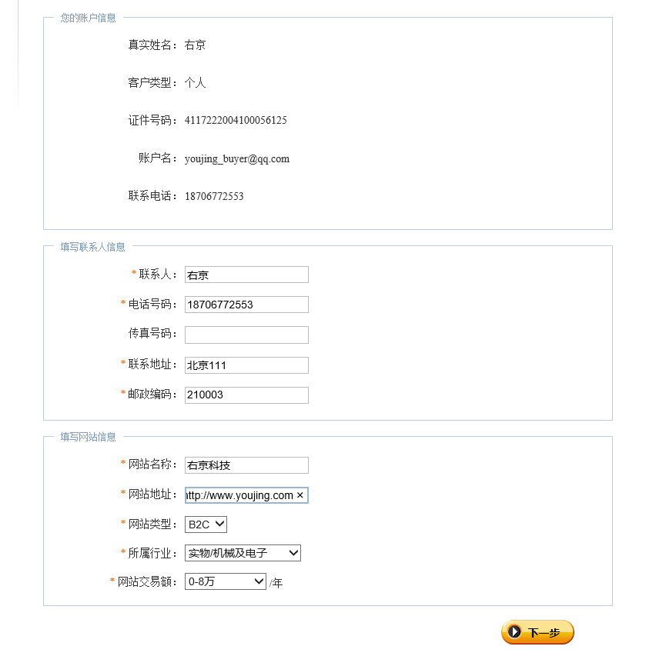

点击【同意协议并付款】。

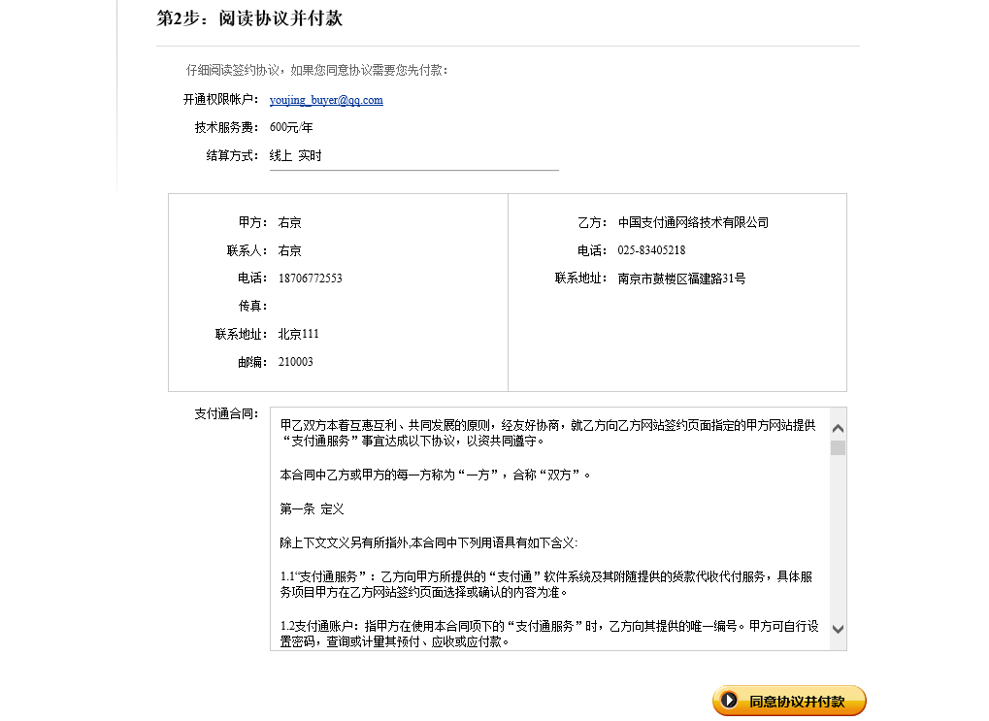

如果使用“网上银行付款”，付款的操作程序和给支付通账户充值操作一样。在这里，我们选择使用“余额付款”，点击【确认付款】即可。

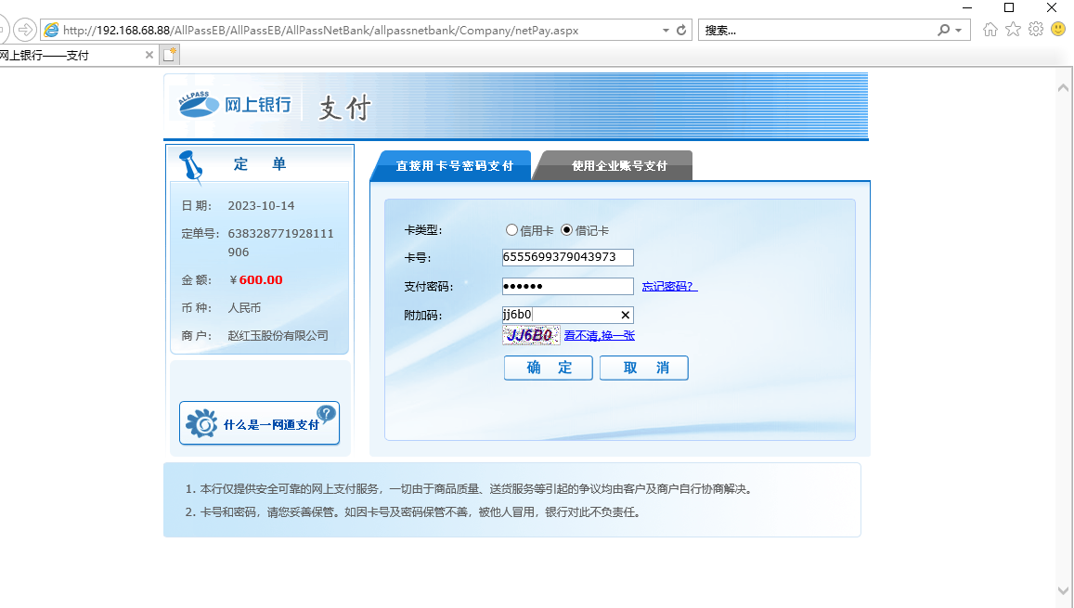

申请了之后需要支付通的服务商审批一下。切换用户，进入服务商平台，在“商户管理”中开通商家服务功能，点击【确认付费，开通功能】。

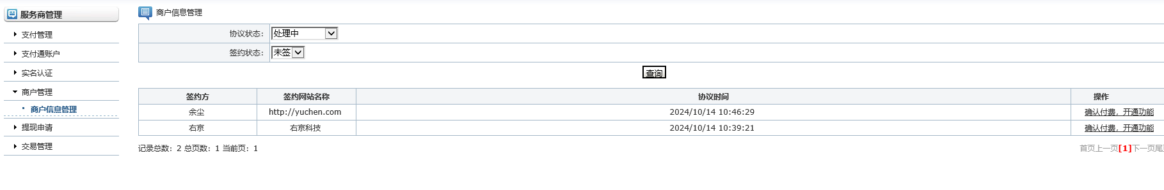

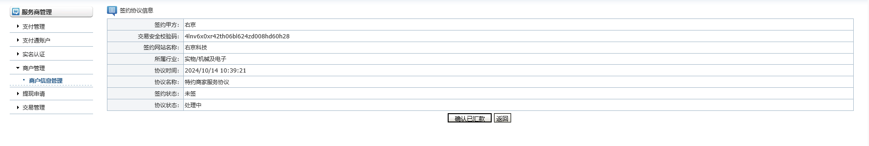

回到右京的支付通账户，再次点击“商家服务”，可以看到一个交易安全校验码和合作者身份。这两个号码是需要备份的，在下面的B2B、B2C、C2C以及网络广告交易市场实验中将会用到。

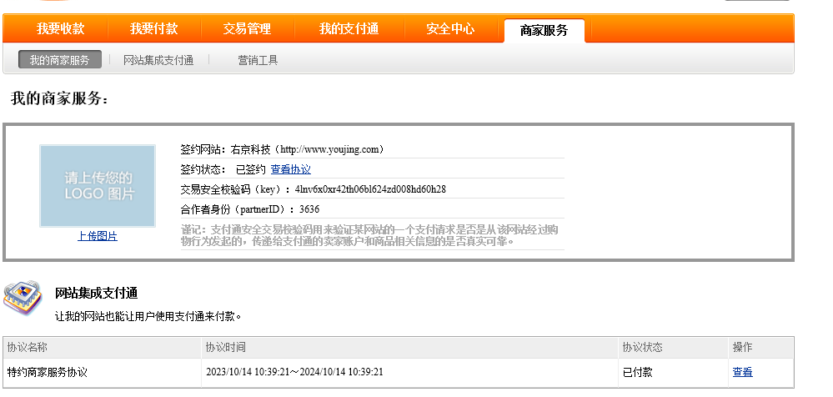

实验二 B2C模拟实验

**1.服务商绑定支付通和企业银行**

**支付通账户管理：**

在“综合管理”下选择【支付通账户绑定】，输入支付通账号、商户编号、商户密钥，点击【保存】。

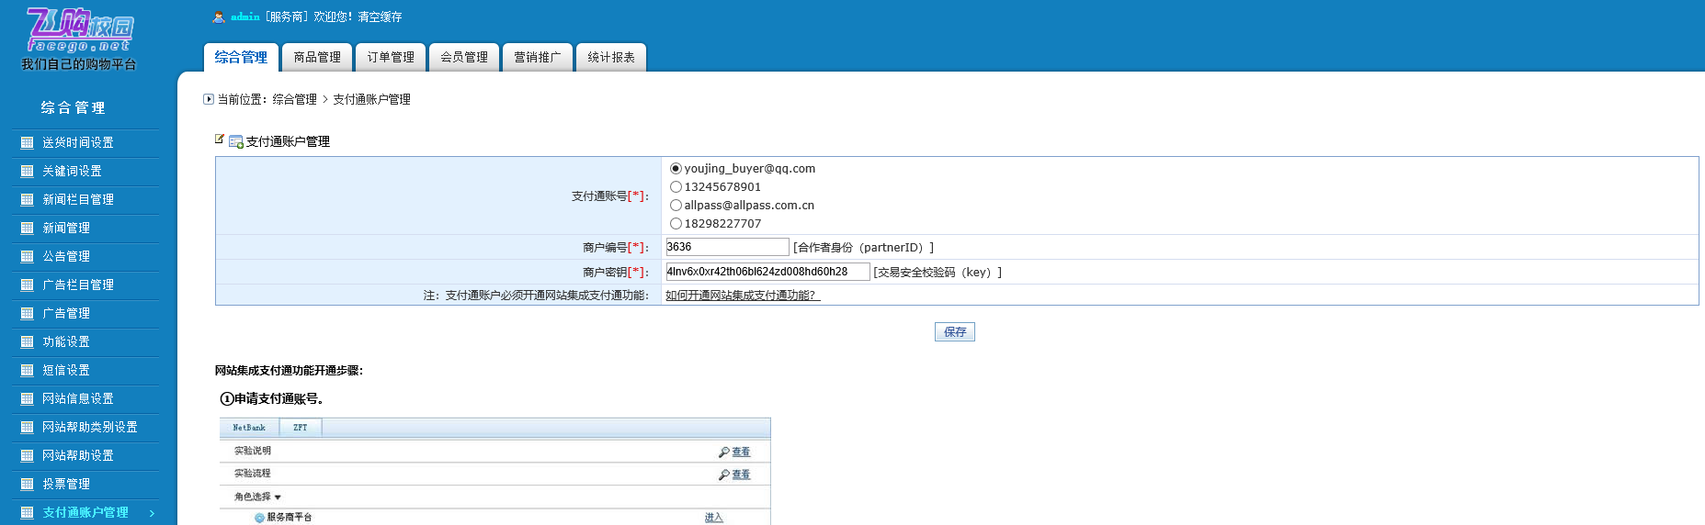

**2.服务商管理商品**

**商品类型：**在“商品管理”下选择【商品类型】，可以添加商品类型。

针对商品分类，还可以进行“编辑、删除、查看商品、转移商品”的操作。

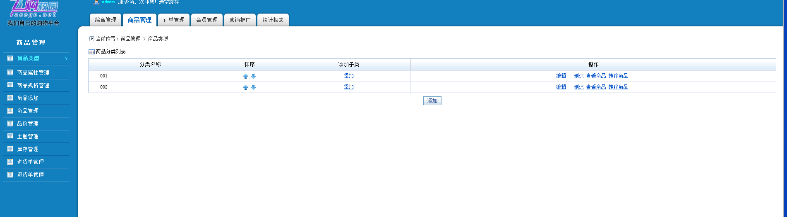

**商品属性管理：**在“商品管理”下选择【商品属性管理】，点击具体分类中，添加属性下的【添加】。

添加商品属性信息，点击【保存】。

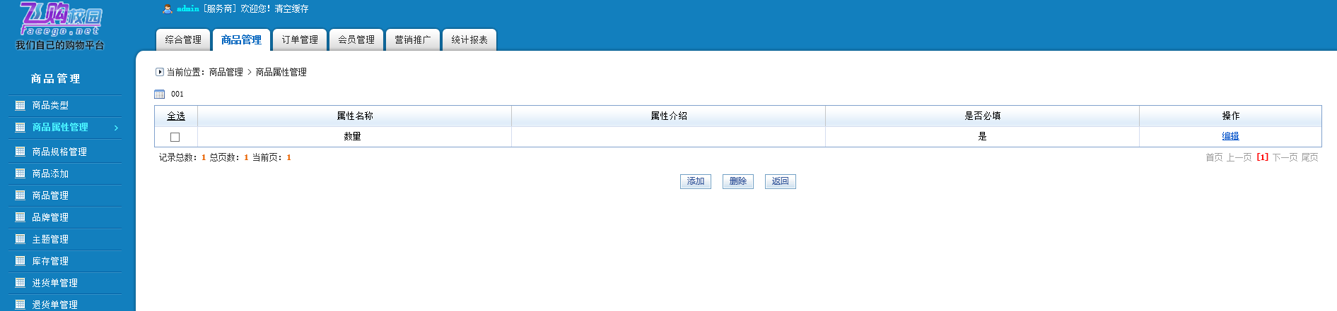

添加的属性可以执行编辑或者选中删除的操作。

点击“添加标签”下的【添加】，可以添加。

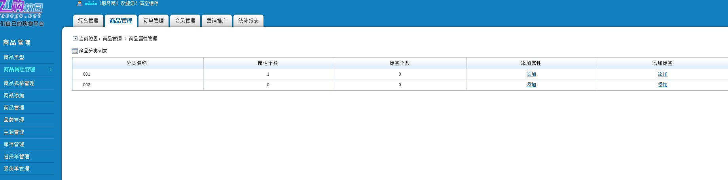

编辑产品标签信息，点击保存。

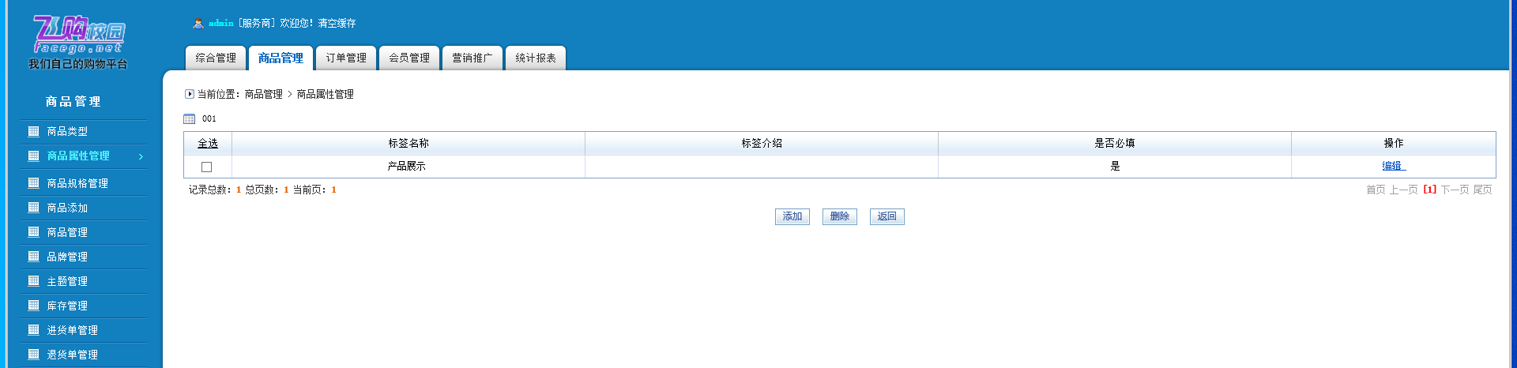

**商品规格管理：**

在“商品管理”下选择【商品规格管理】，点击【添加】。

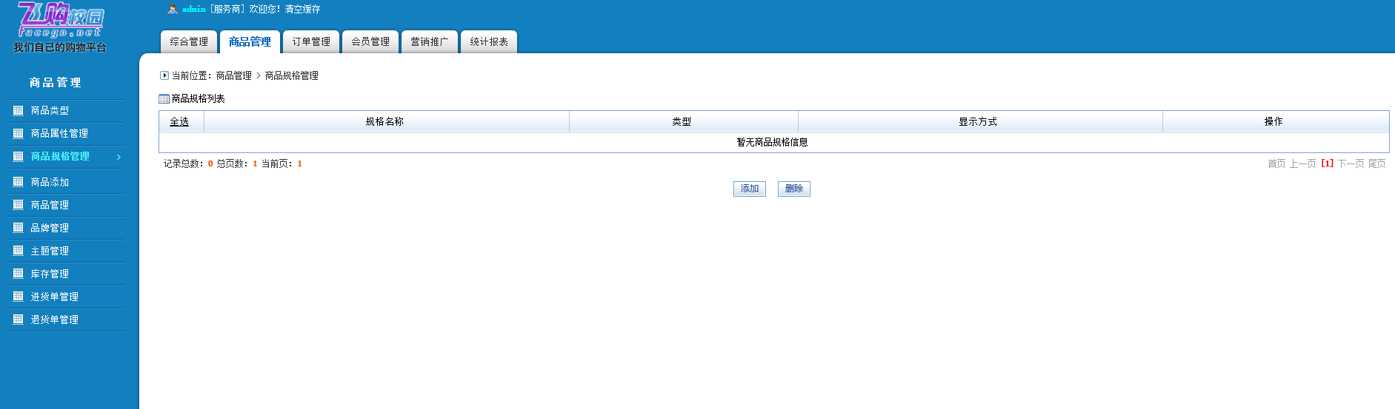

编辑规格名称，点击【保存并添加规格值】。

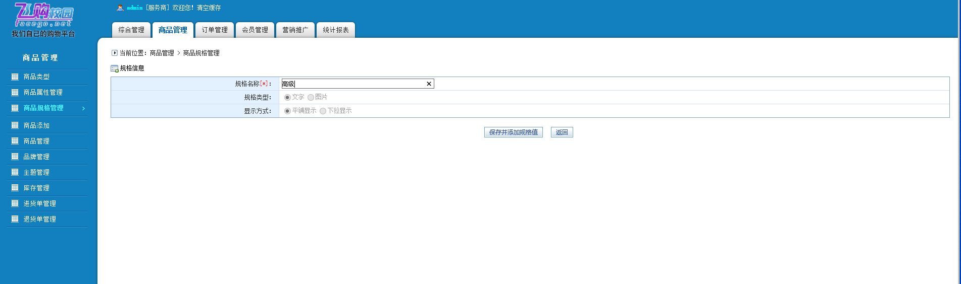

点击【添加】，添加“高级”这一规格的规格值。

编辑规格值名称，点击【保存】。

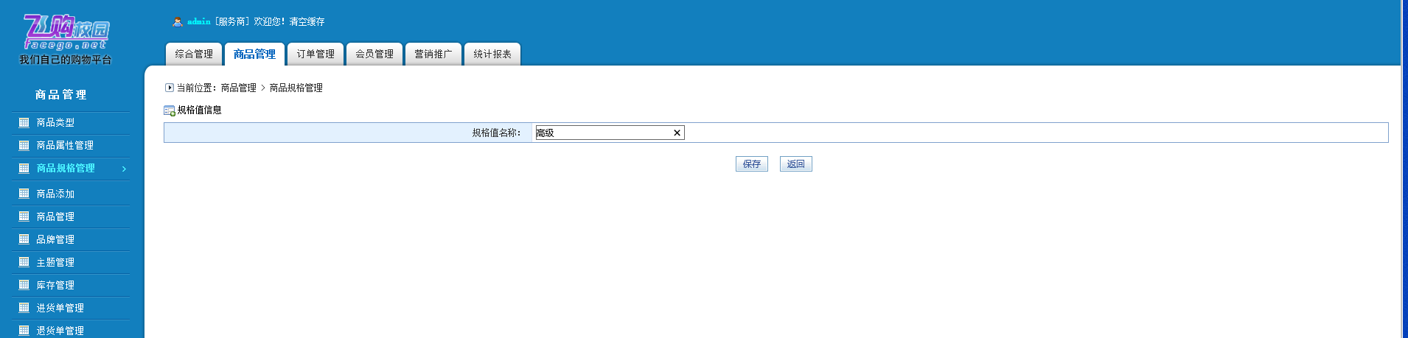

**品牌管理：**

在“商品管理”下选择【品牌管理】，点击【添加】，可以添加商品的品牌信息。

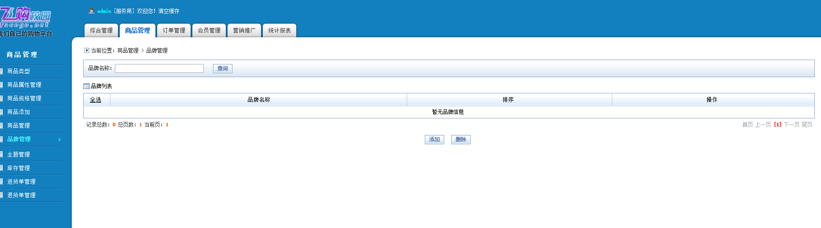

编辑品牌信息，点击【保存】。

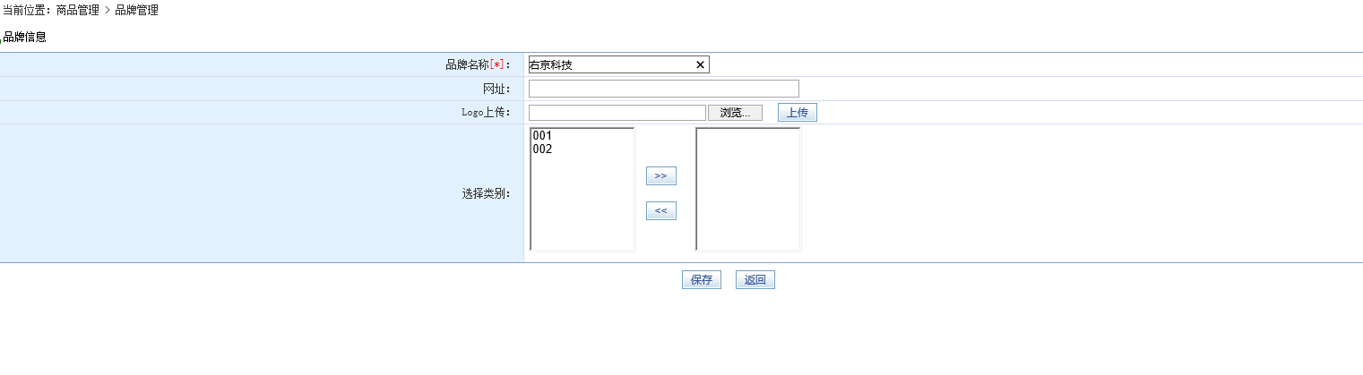

添加的品牌，可以对其进行排序、编辑或者删除的操作。

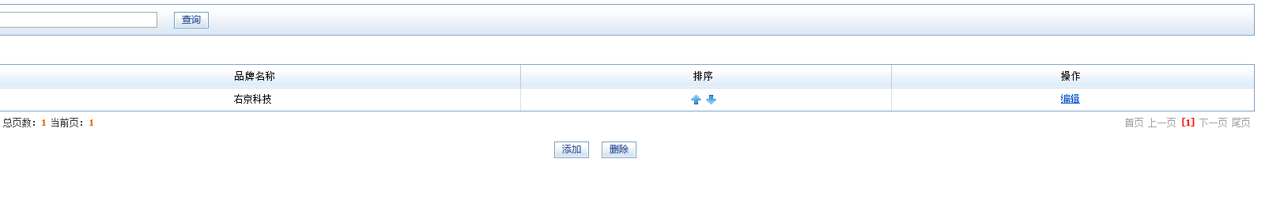

**商品添加：**

在“商品管理”下选择【商品添加】，在“基本信息”下编辑商品的基本信息，点击【保存并下一步】。

注：“是否上架销售”中如果选择“是”，则商品添加完成后自动上架；如果选择“否”，则需要手动上架。

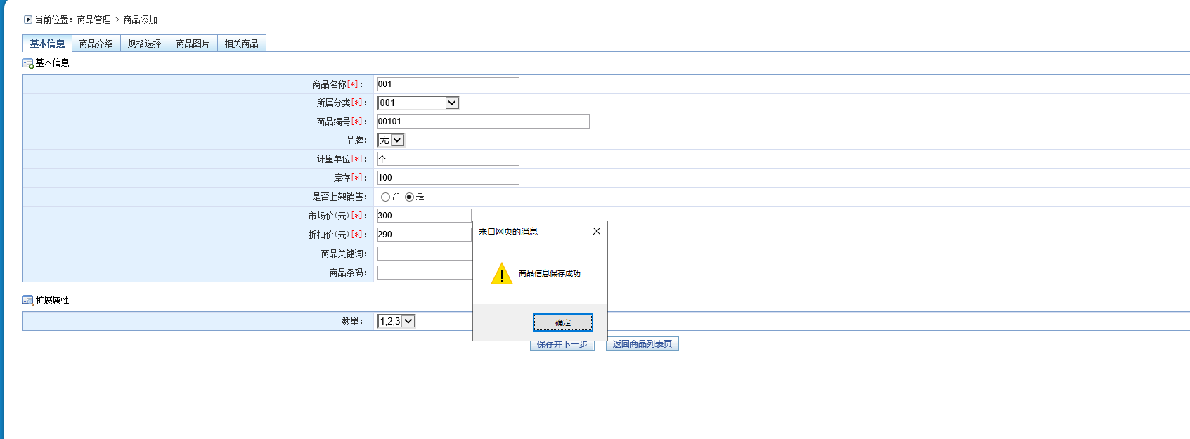

接下来，进行“商品介绍”内容的编辑，点击【保存并下一步】。这里的“产品展示”项，即为我们在“商品规格管理”中添加的标签。

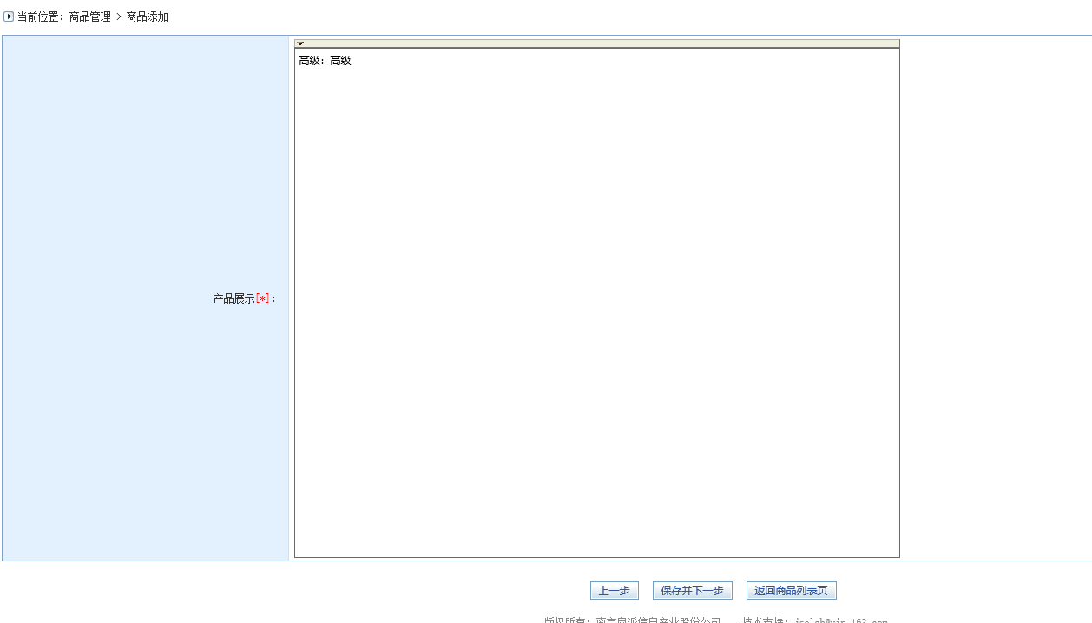

点击【规格选择】。

选择相应规格下的规格值，点击【确定】。

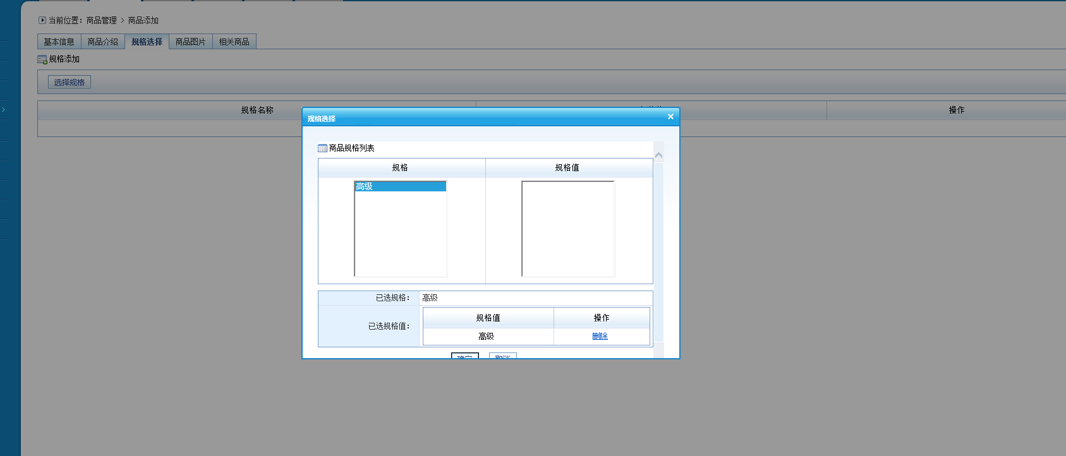

点击【保存并下一步】。

如果有相关商品，可以在这里添加。点击【选择商品】，在商品列表中进行选择即可。如果没有相关商品，就可以返回商品列表。

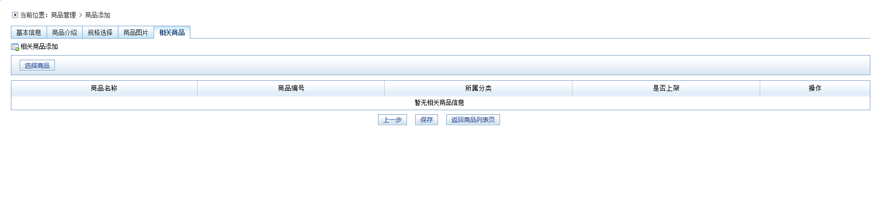

**商品管理：**

在“商品管理”下选择【商品管理】。点击列表后的【编辑】，可以对商品信息进行修改。选中商品，点击列表下方的【删除】，可以将该条商品信息删除。由于我们之前添加这条商品信息时，没有将其上架，所以现在我们采用手动上架，选中该商品，点击列表下方的【上架】即可。点击【下架】，可以将已上架的商品下架。

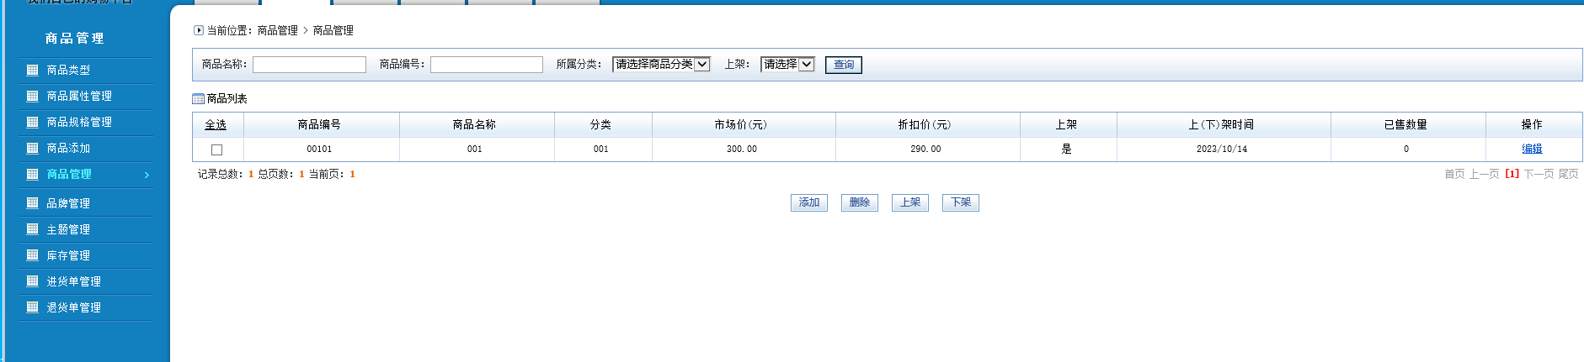

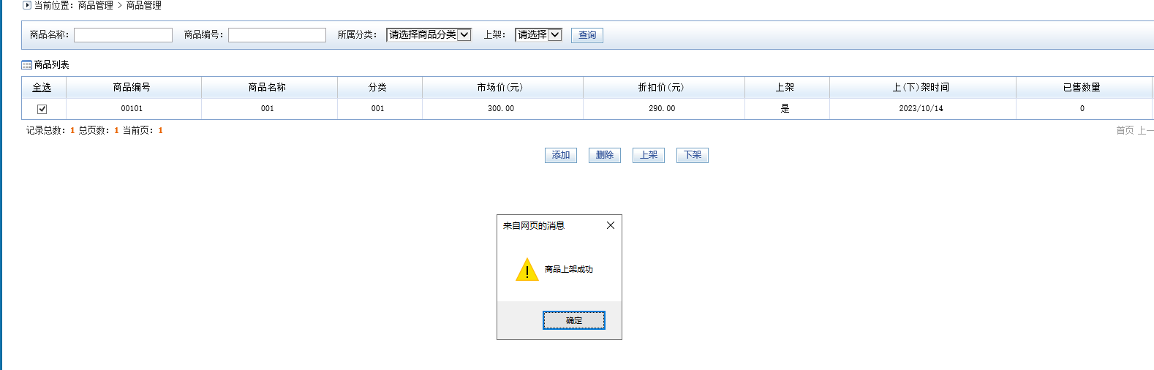

**主题管理：**

在“商品管理”下选择【主题管理】，点击【添加】。

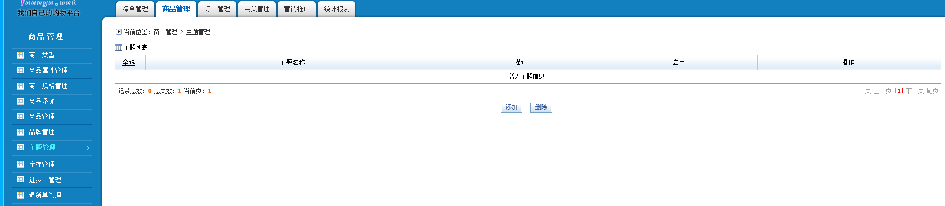

编辑主题信息，点击【保存并添加主题商品】。

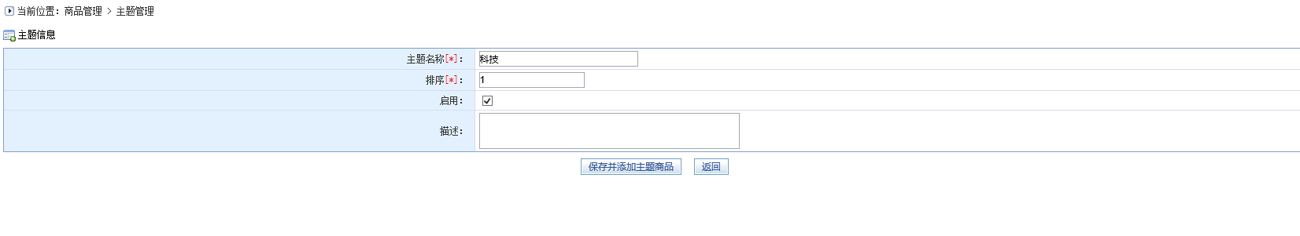

点击【选择商品】。

在商品列表中选择商品，点击【确定】。

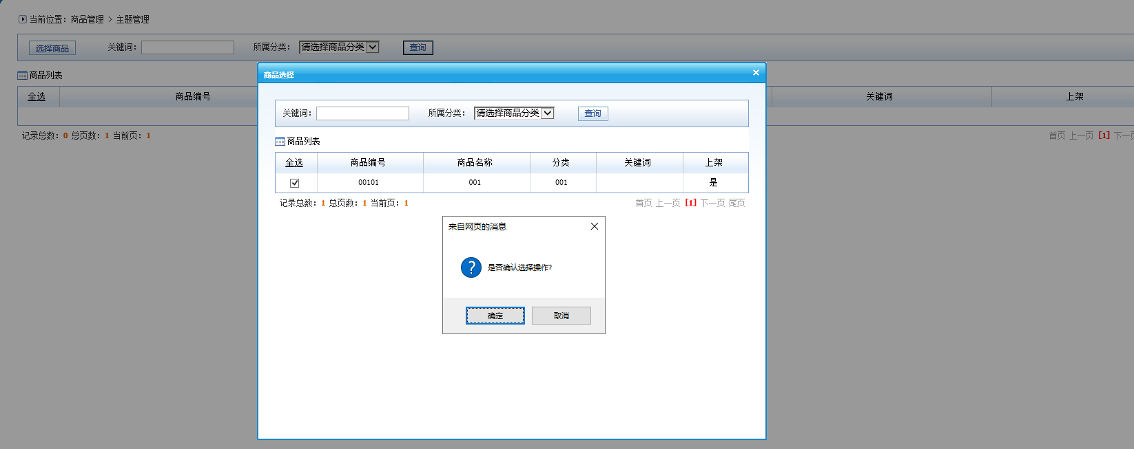

添加的主题在B2C网站首页显示如下，点击该主题即可链接到我们添加的商品上。

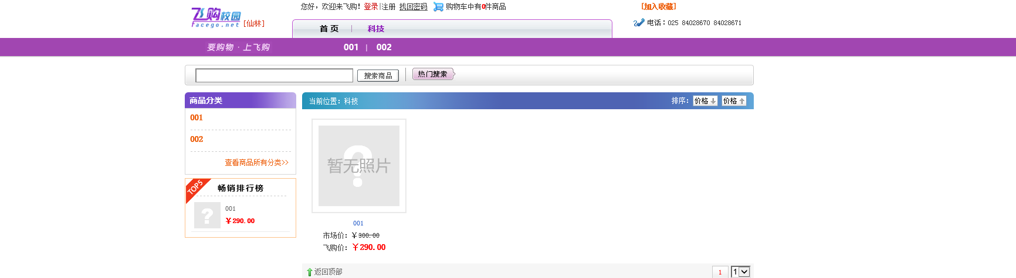

**库存管理：**

在“商品管理”下选择【库存管理】，当商品库存有所添加时，可以在这里进行设置，也可设置每种商品的预警值，当达到预警值时，该商品在商品列表中的排序将会提前。确定设置完成后，选中该商品，点击列表下方的【保存选中】。

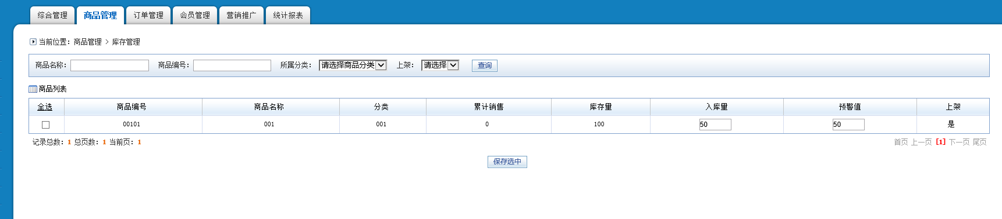

**进/退货单管理：**

在“商品管理”下选择【进货单管理】，点击【添加】。

填写进货单信息，并点击【选择商品】。

选中商品，点击下方的【确定】。

填写进价以及进货数量，点击【保存】。

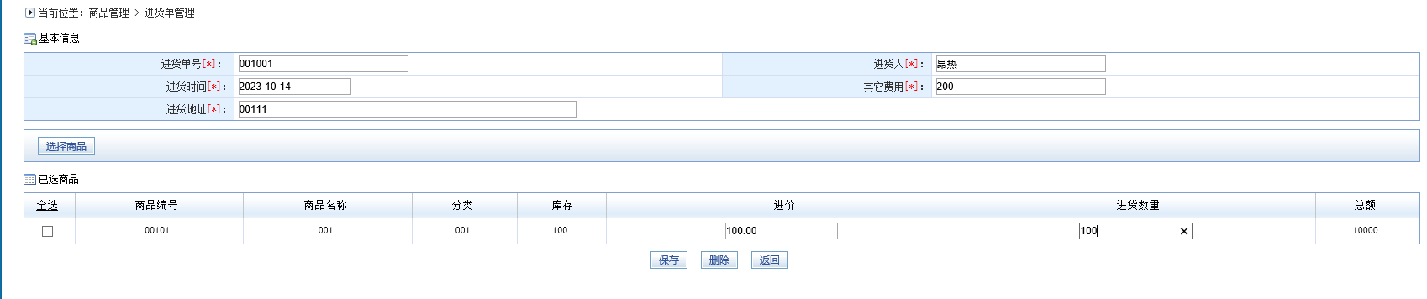

退货单添加方式与进货单类似。

**3.买家注册并绑定支付通**

进入B2C平台。在页面上方，点击【注册】。填写注册信息，点击【完成注册】。

注册成功后，系统将自动转入个人信息完善界面，填写个人信息，点击【确认修改】。

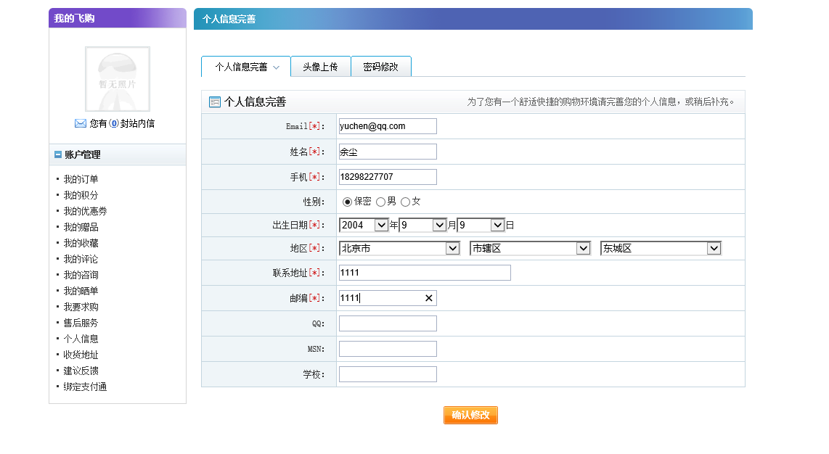

**余尘会员账号绑定支付通**，进入余尘的账户。

在网站首页点击账户名称，进行账户管理。

选择“绑定支付通”，点击【绑定】。

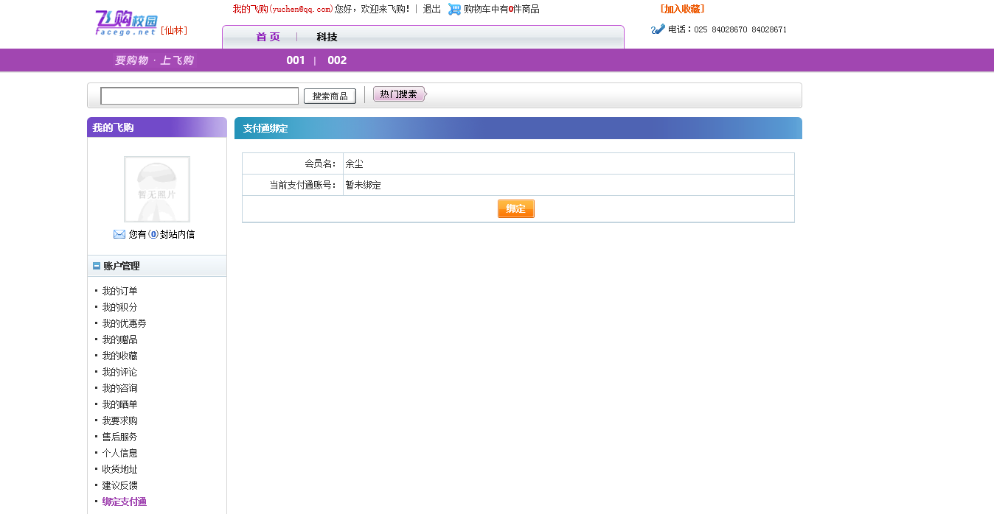

输入支付通账户的账户名、密码以及验证码，点击【登录】即可。

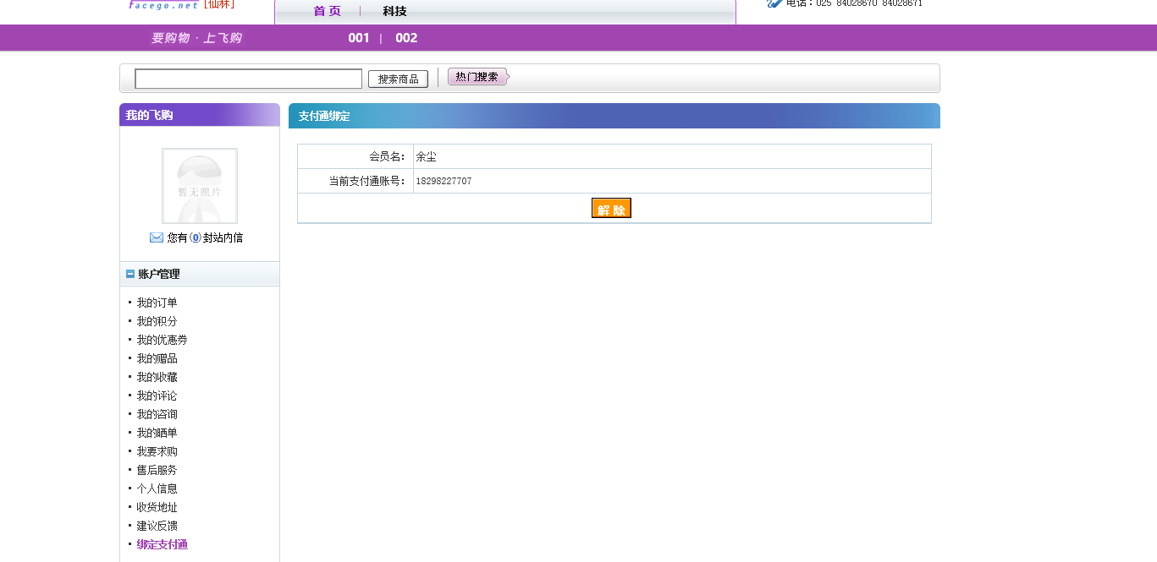

**4.购买商品**

进入余尘的账户。

**买家浏览商品**，点击某一商品进行查看。

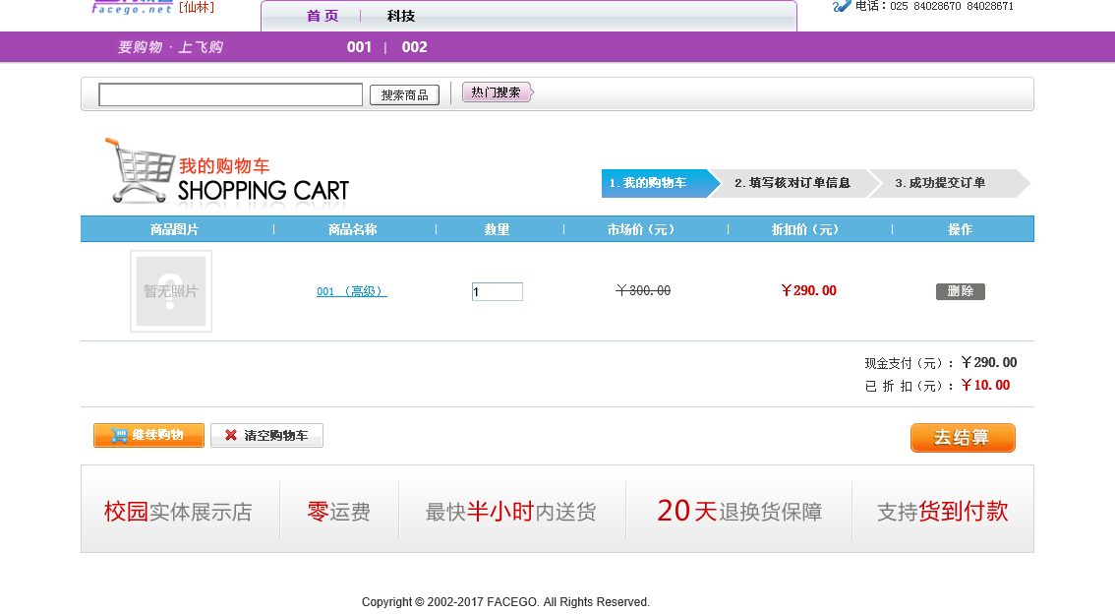

在商品详细信息页面，选择商品规格，点击【放入购物车】。

在这里，可以修改需要购买的数量，系统会自动计算出价格。如果还需继续选购商品，则点击【继续购物】。确认购买，则点击【去结算】。

**填写并核对订单信息**，点击【提交订单】。支付方式有货到付款、支付通和网银在线三种，这里我们选择使用支付通进行付款。

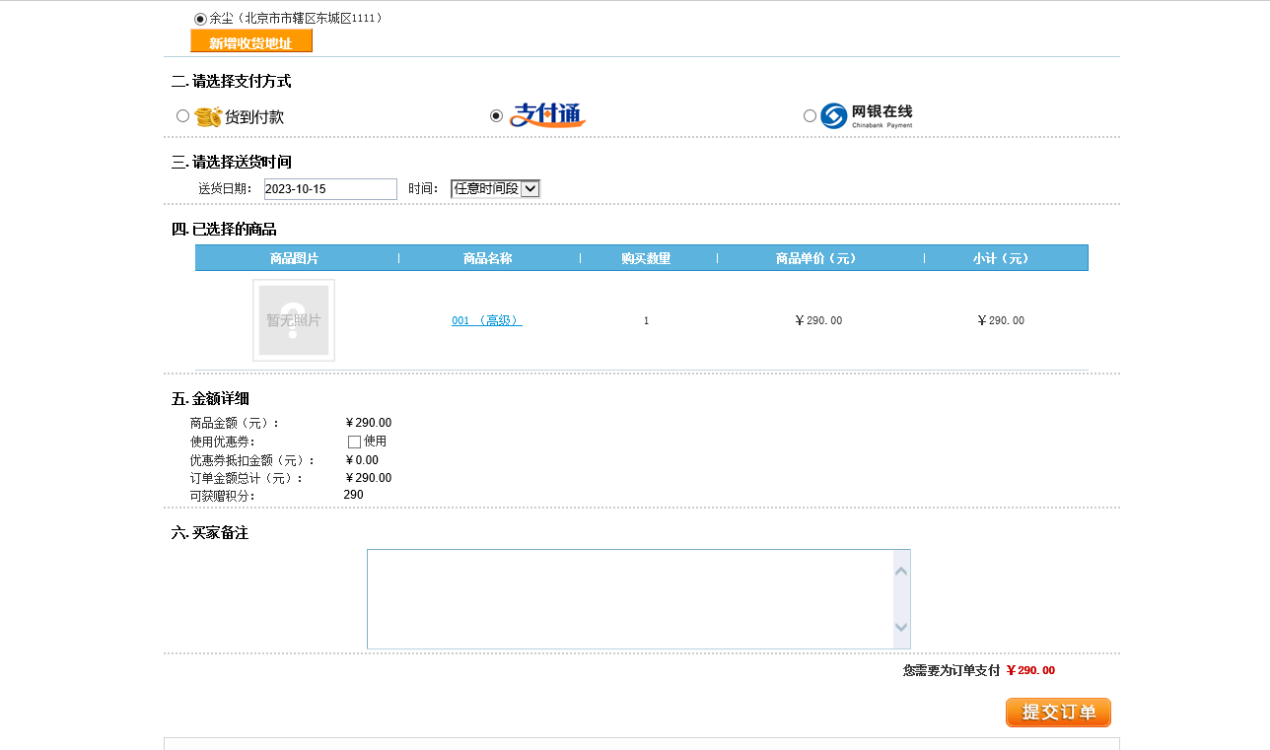

登录支付通账户。

**支付费用**：选择网上银行付款。

点击“去网上银行付款”。

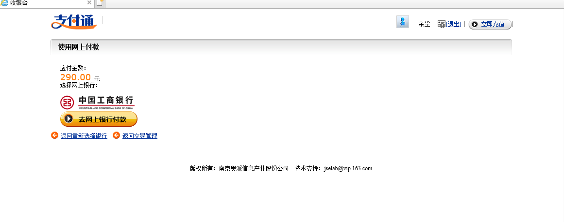

在另跳出的对话框中，输入银行账号信息。

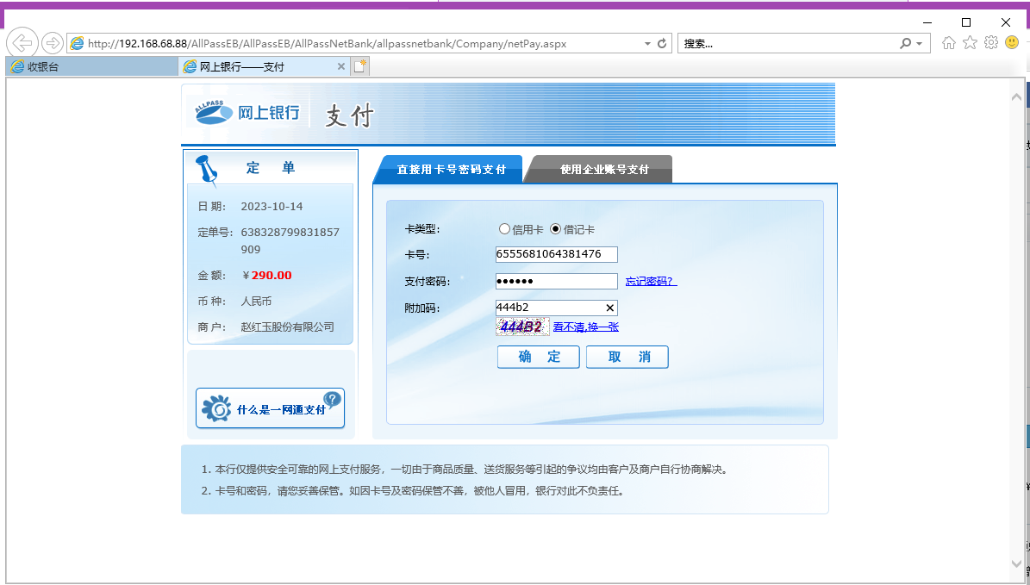

点击确定，付款成功。

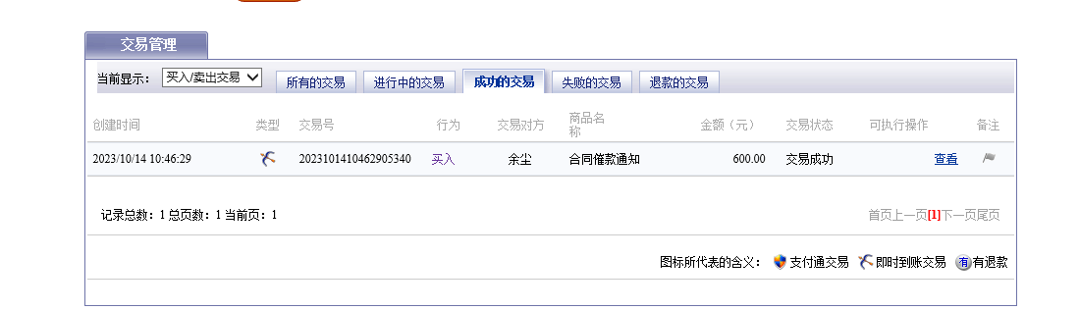

**服务商发货**：进入服务商管理界面，点击订单号码，进行订单管理。

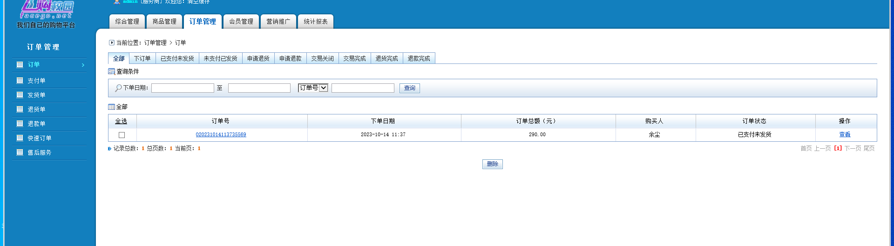

点击发货。

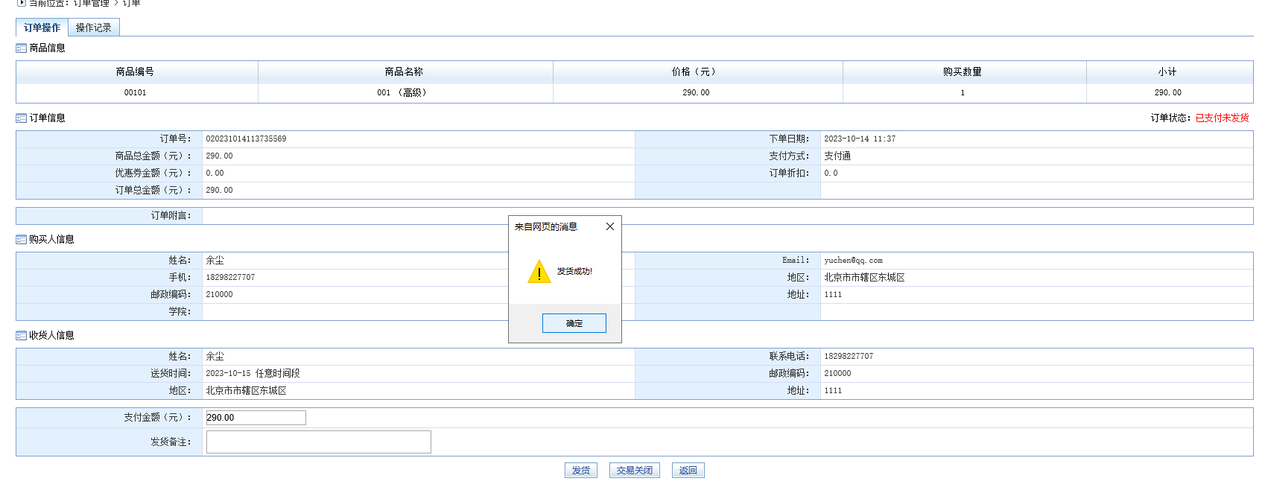

**买家收货：**进入余尘的账户。在“我的飞购”中选择【我的订单】，点击订单后的【确认收货】。

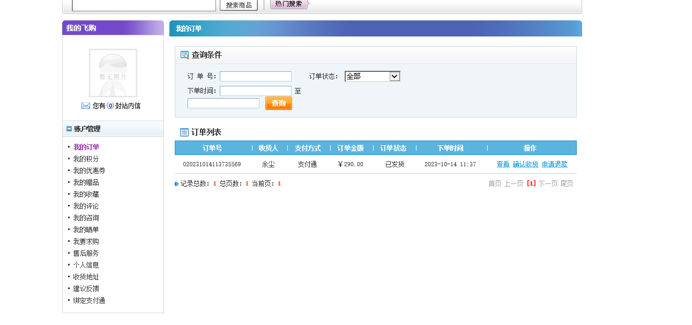

查看订单详情，点击【确认收货】。

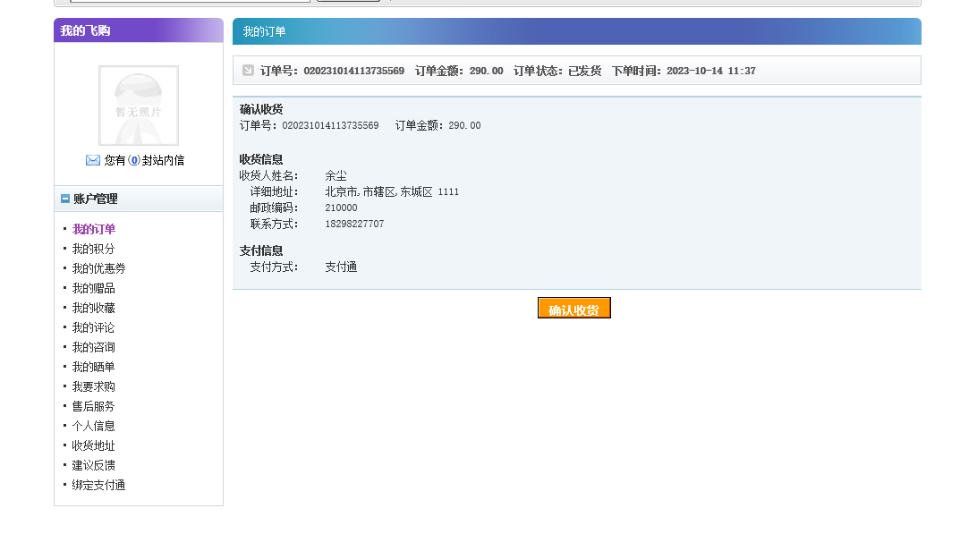

输入支付密码，点击【确认收货】。至此，买家支付通账户中的钱就转移到卖家的支付通账户。

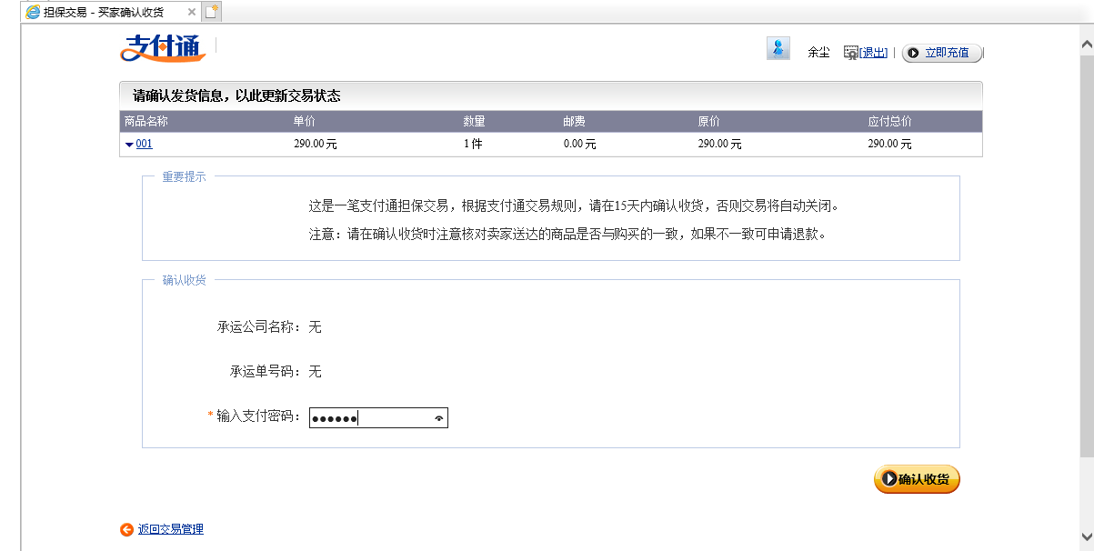

整个买卖交易成功。

**5.买家退款**

**服务商没有发送货物，买家申请退款**

买家余尘再次购买商品，并且付款。进入余尘管理后台。

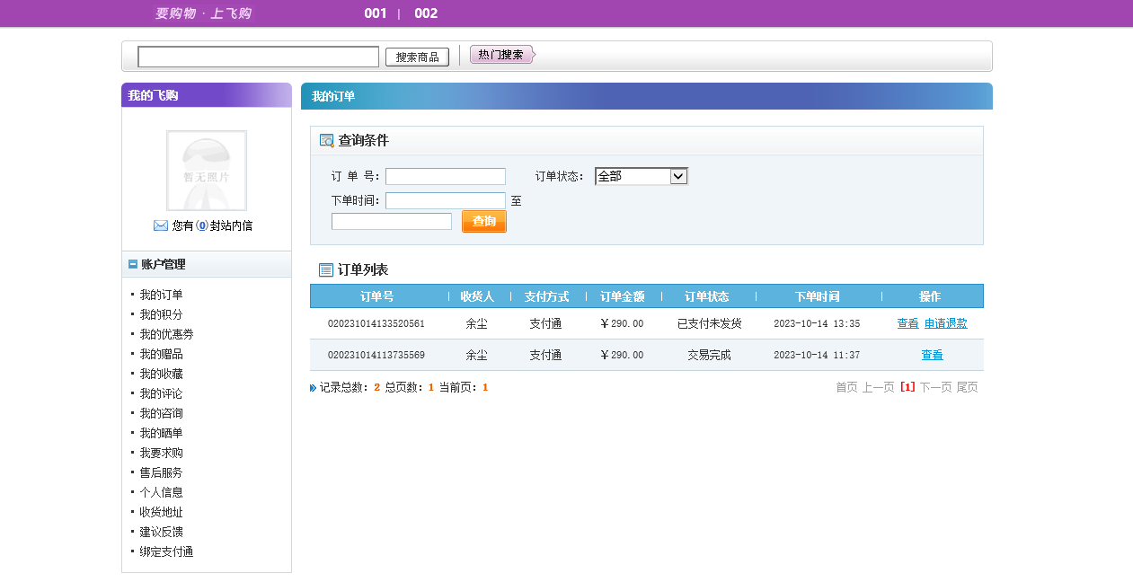

点击“申请退款”。

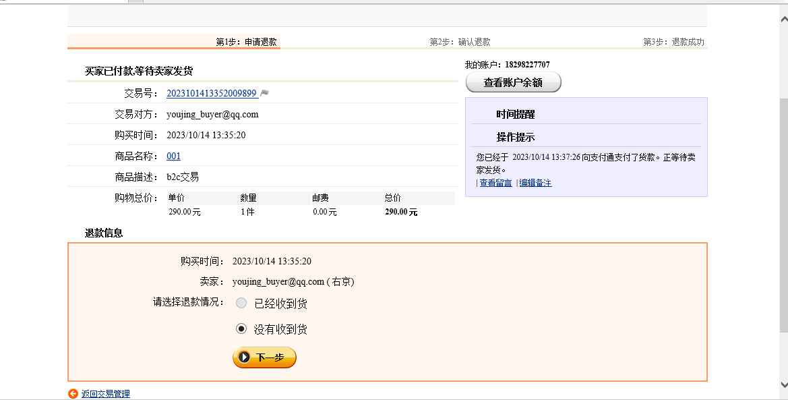

点击下一步。

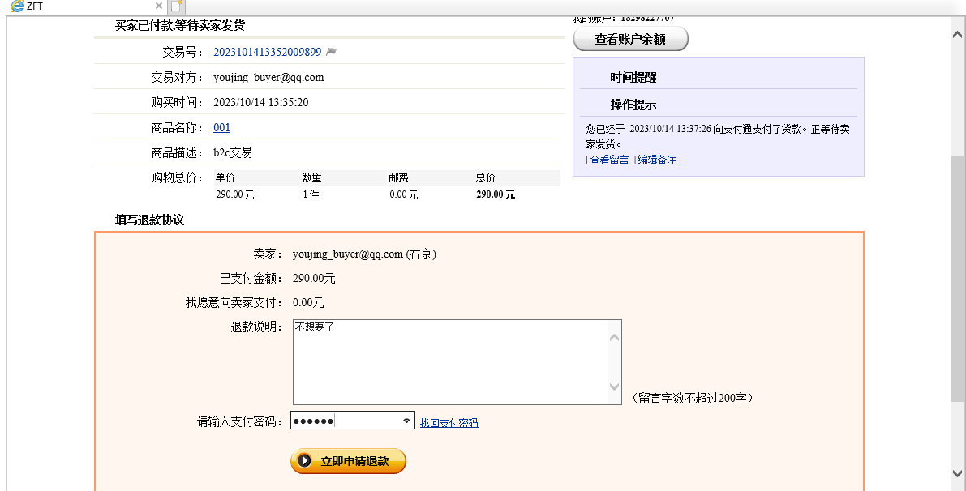

输入信息，点击“立即申请退款”。

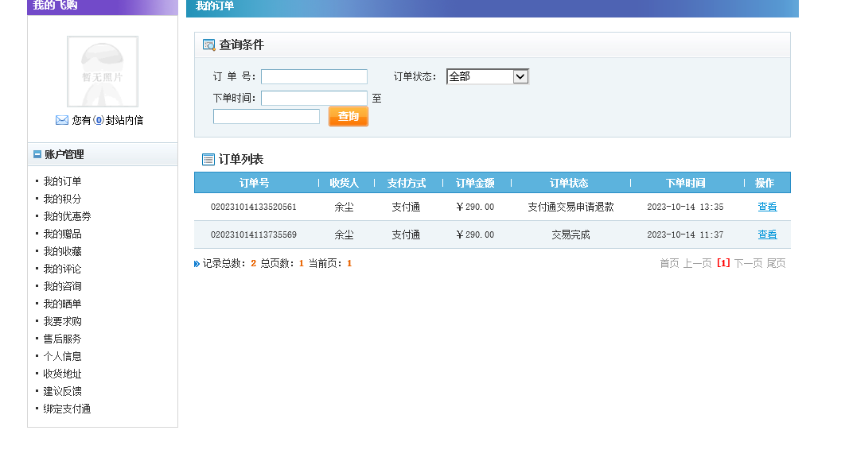

服务商管理退款订单。服务商进入，对订单管理。

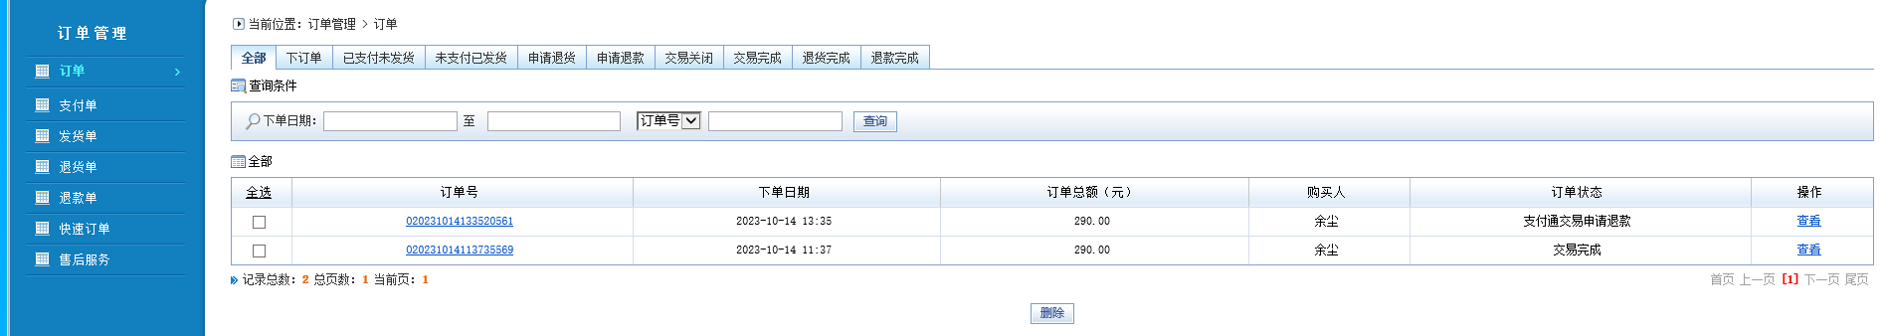

点击退款订单号，选择同意退款。

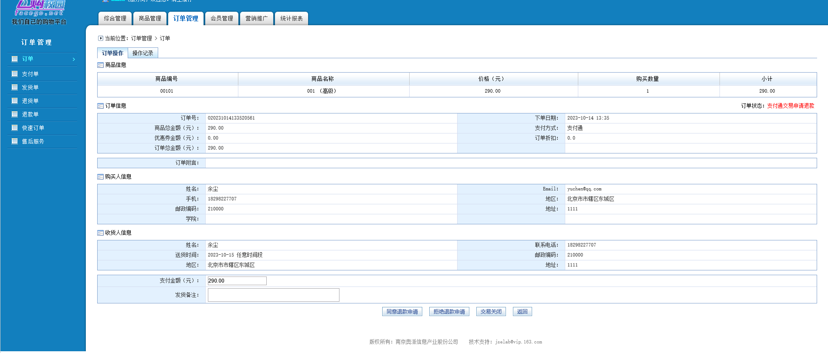

输入信息，点击“同意买家的退款申请协议”

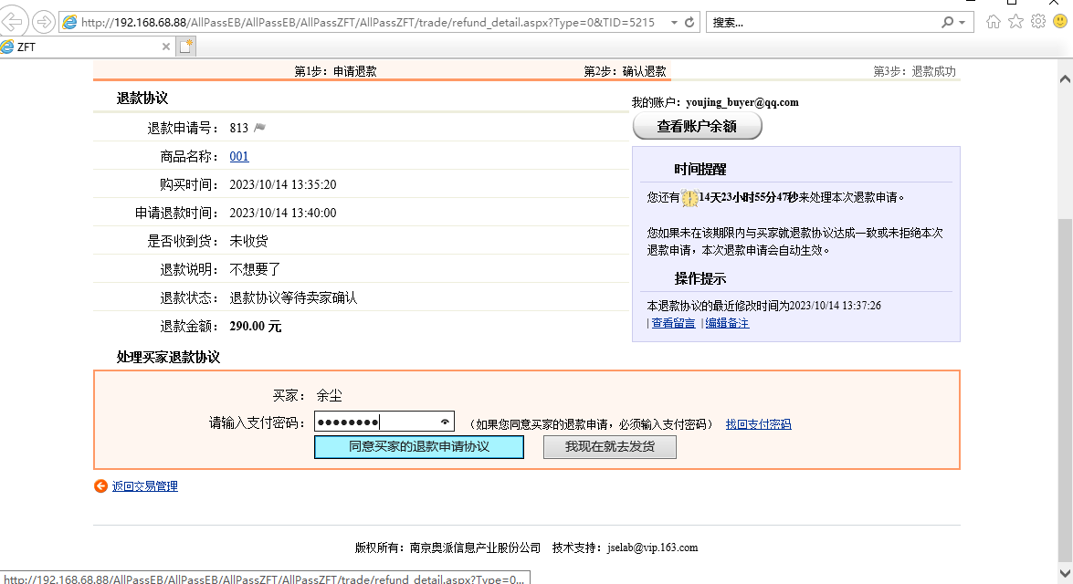

退款成功。

**服务商发送货物，买家申请退货且退款**

买家购买商品并且付款，服务商发货成功，进入余尘管理后台。

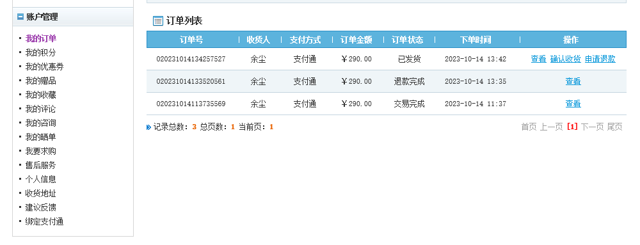

点击“申请退款”，选择没有收到货物。

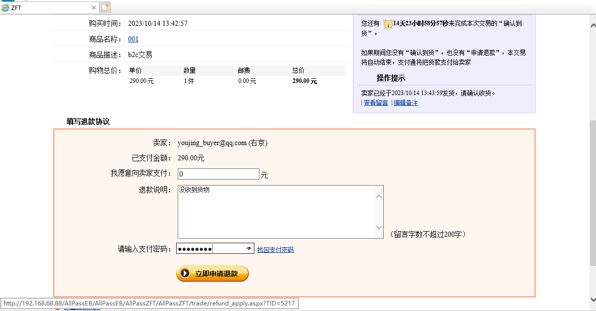

输入信息，点击“立即申请退款”。

服务商管理退款订单。服务商进入，对订单管理。

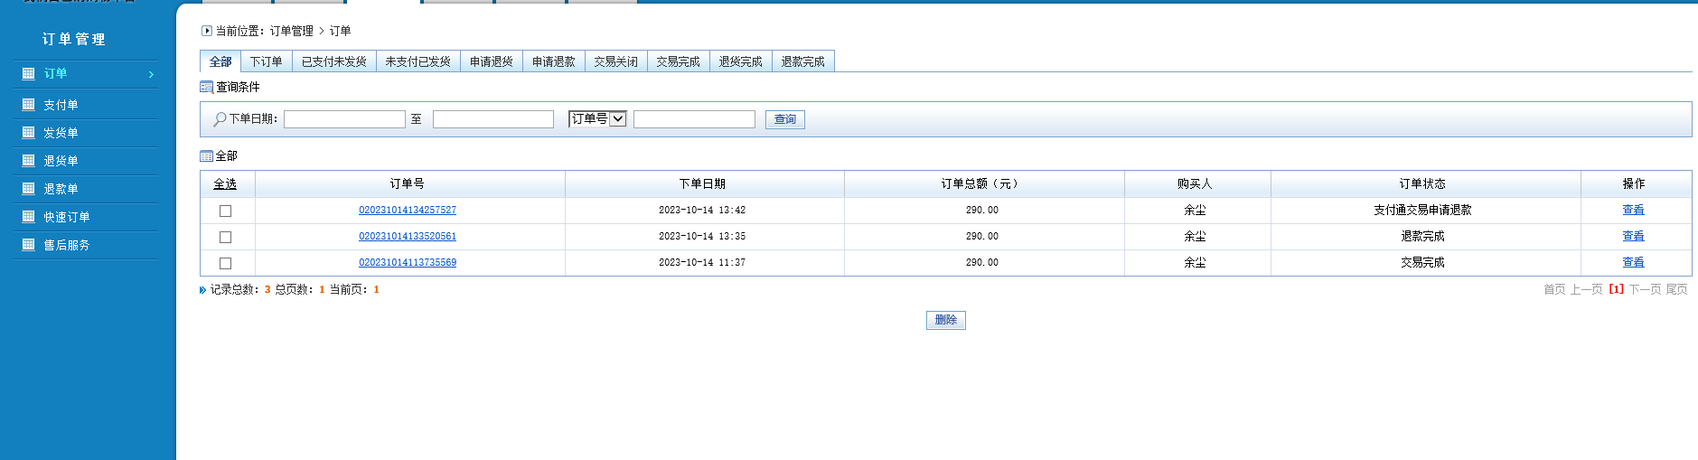

点击退款订单号，选择同意退款。

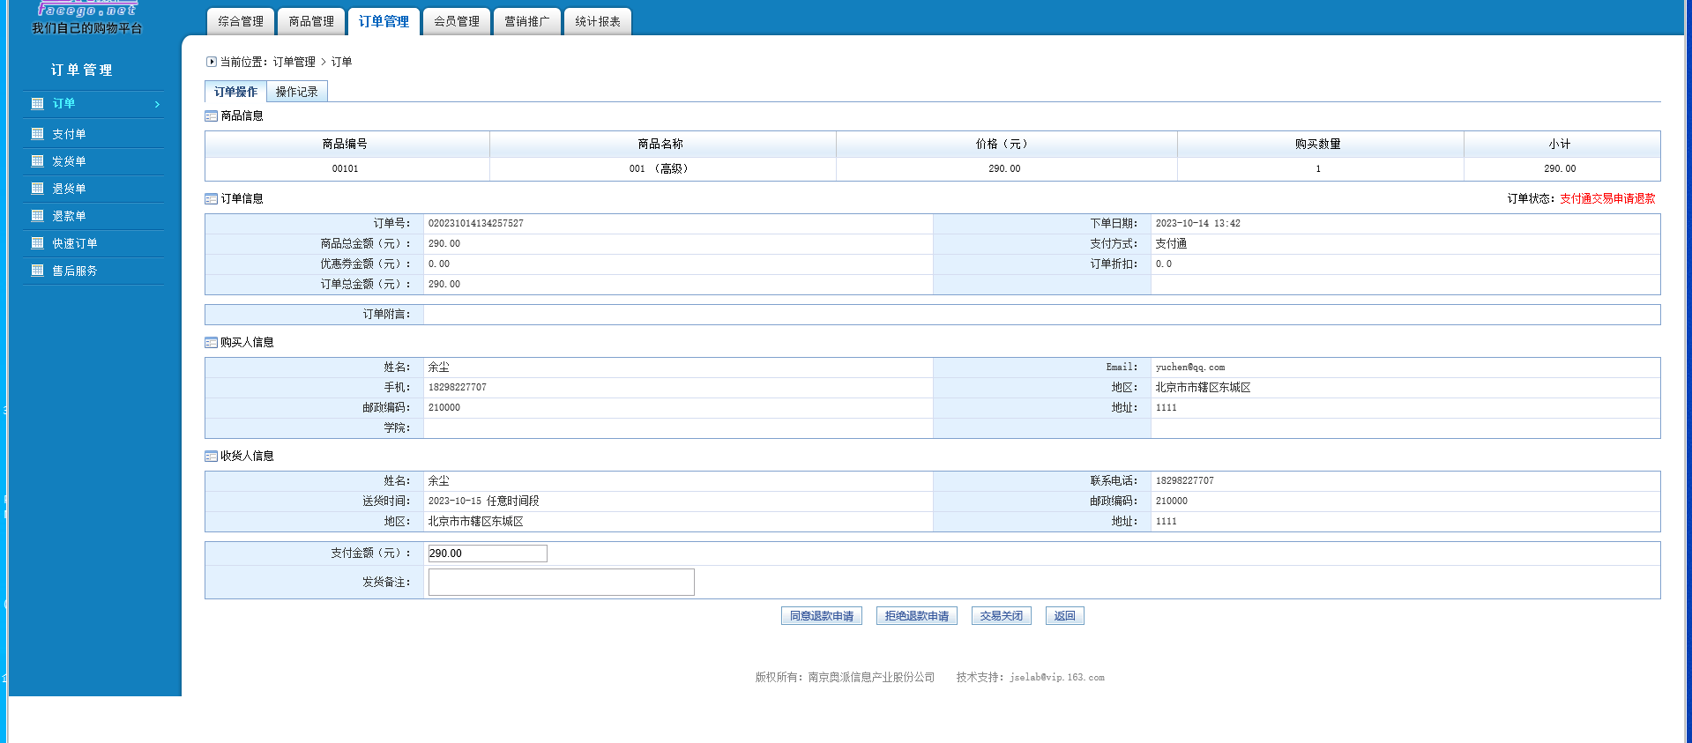

输入信息，点击“同意买家的退款申请协议”

退款成功。

实验三 C2C模拟实验

**1.服务商账户绑定支付通账号**

在“电子商务应用模型”中选择“C2C实践”，在角色选择中进入“服务商平台”。

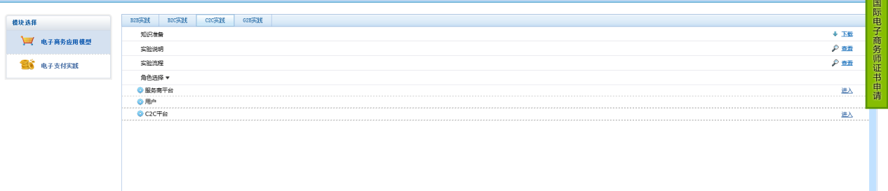

进入服务商平台，在支付管理中绑定支付通账户。

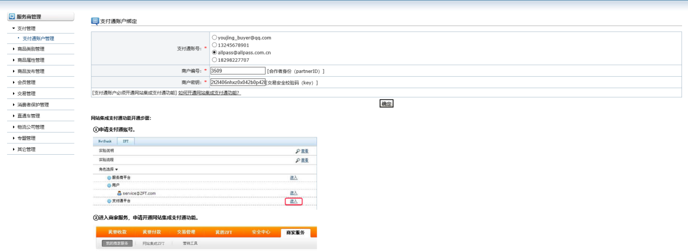**2.服务商后台添加商品类别、商品属性和物流公司的管理**

**普通商品类别添加：**在商品类别管理中选择“类别添加”，还可以进一步选择添加几级目录。

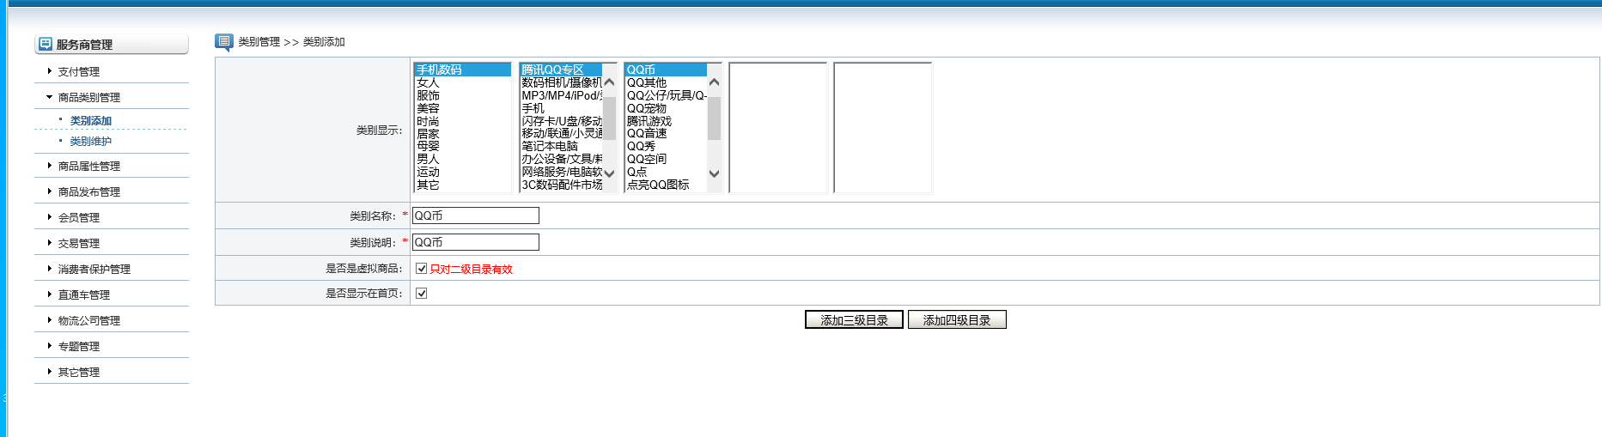

**虚拟商品类别管理：**添加虚拟商品时，需要在“是否是虚拟商品”中勾选。

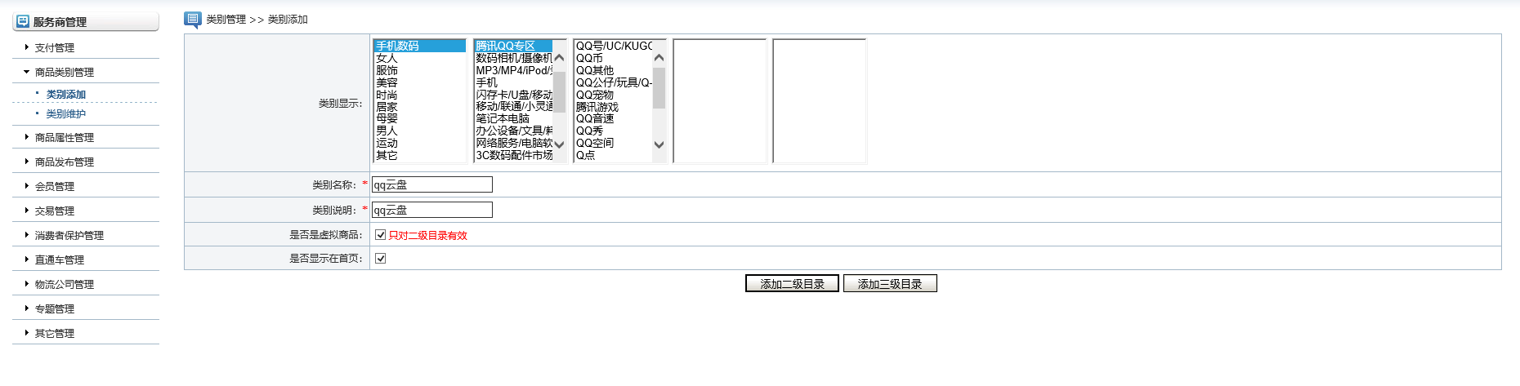

**类别维护：**服务商可以对添加的目录进行维护，修改或删除。文体这一类目服务商觉得类别说明不够清楚，要进行修改。而qq云盘这一分类显得多余，要删除。

修改完，点击【更新】即可。qq云盘的删除就是选中qq云盘，点击【删除】。

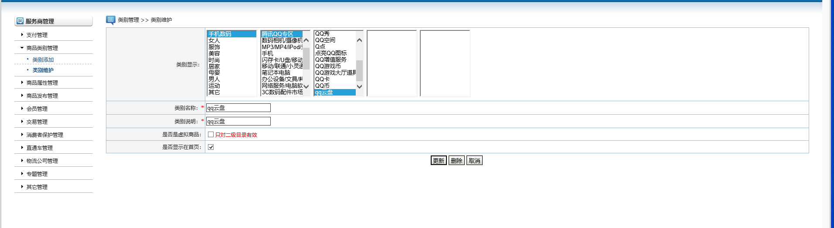

**商品属性管理：**服务商需要对商品的属性进行管理。选择“属性添加”，填写属性信息，添加属性值，完成后点击【提交】。

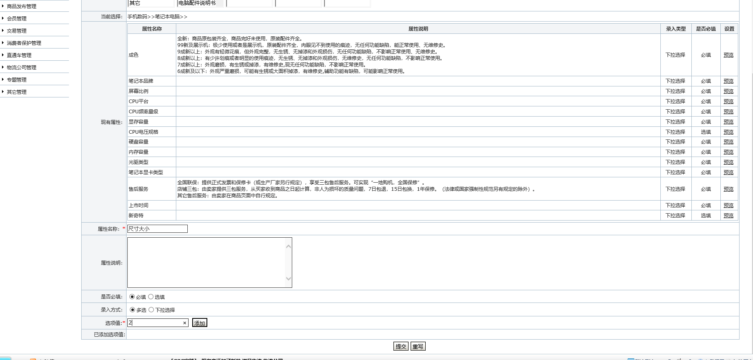

**物流公司管理：**服务商需要对物流公司进行管理，包括物流公司的添加、订单管理等等。选择“物流公司查看”，点击【添加新物流公司】。

填写物流公司的相关信息，确认【添加】。

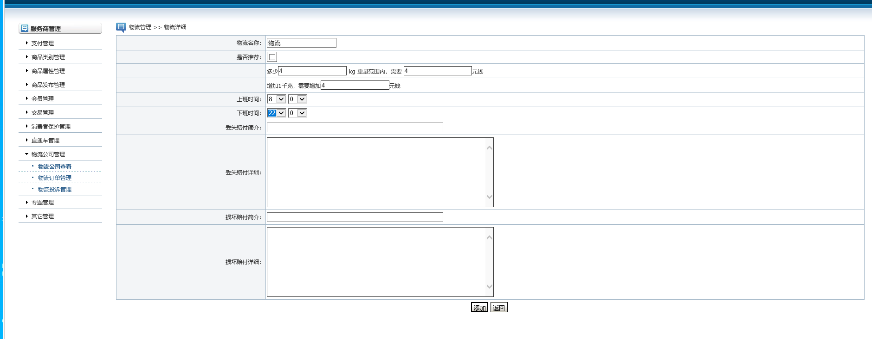

服务商可以选择将物流公司【设为推荐】。选中物流公司，点击下方的【设为推荐】。

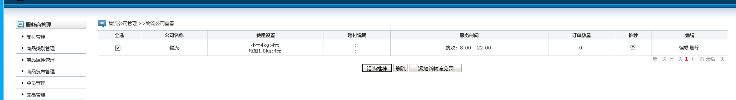

**3.卖家注册，设置网店，发布商品**

**注册会员账号：**小新在C2C平台上注册了账户，开一个网店，经营手机店。

进入C2C平台，在网站的右上角点击“免费注册”

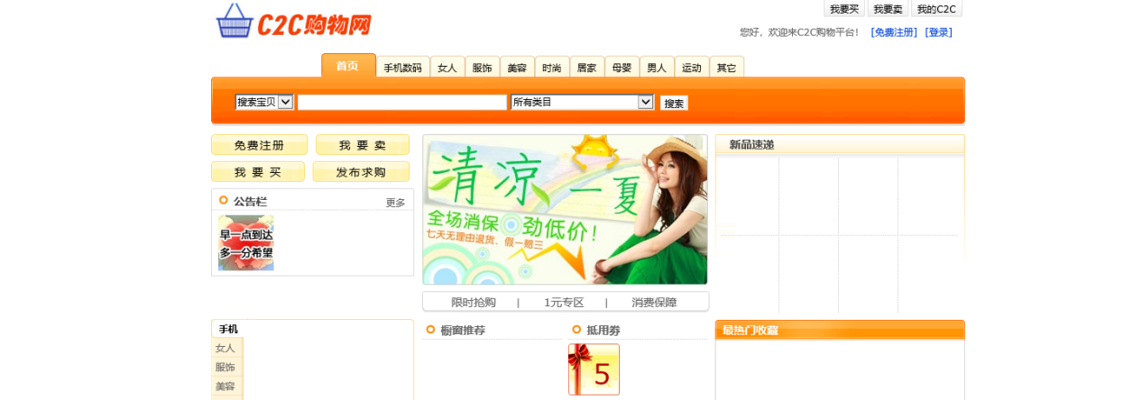

填写注册信息

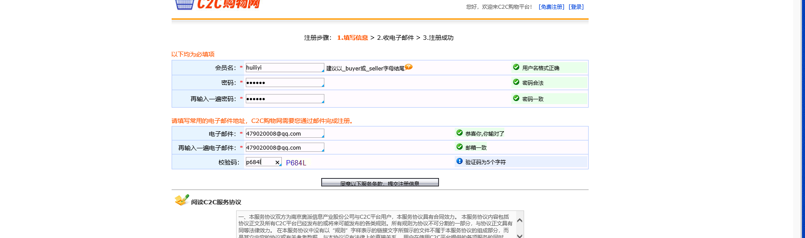

这是会收到一份来自网站的激活信，点击，打开信件，按照提示激活账户

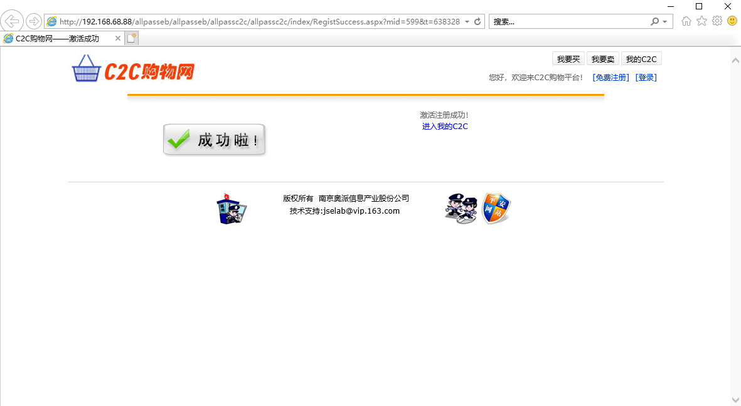

**绑定支付通账号**：卖家绑定支付通账号。

点击卖方用户进入，在基本设置中，选择个人信息，点击绑定。

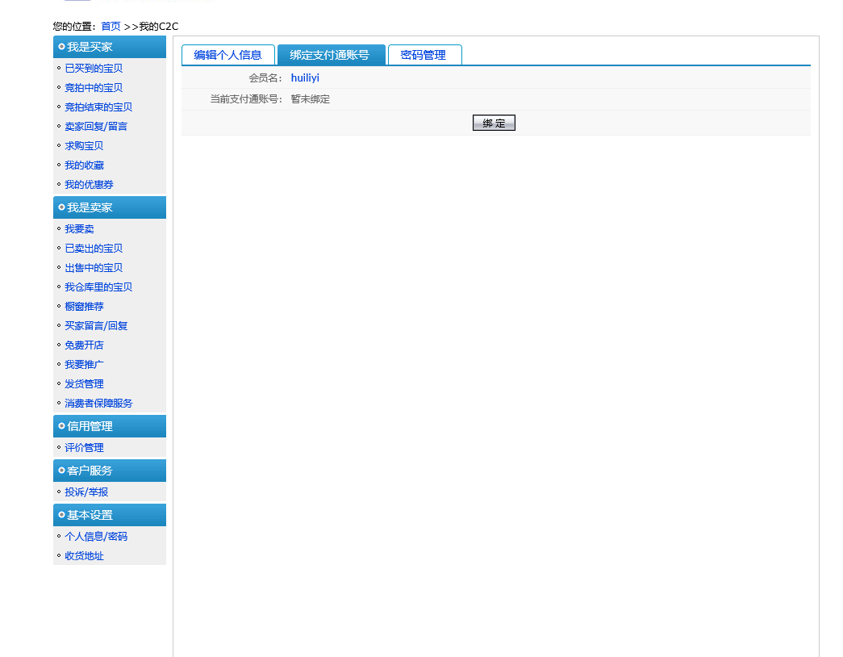

输入支付通账号以及登录密码，点击登录。

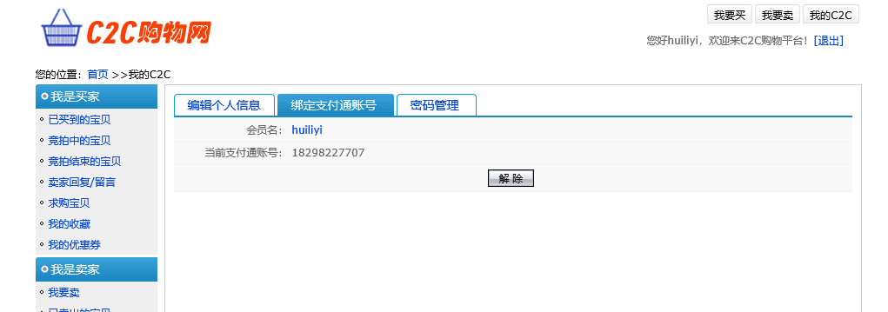

**编辑个人信息**：补充个人信息。

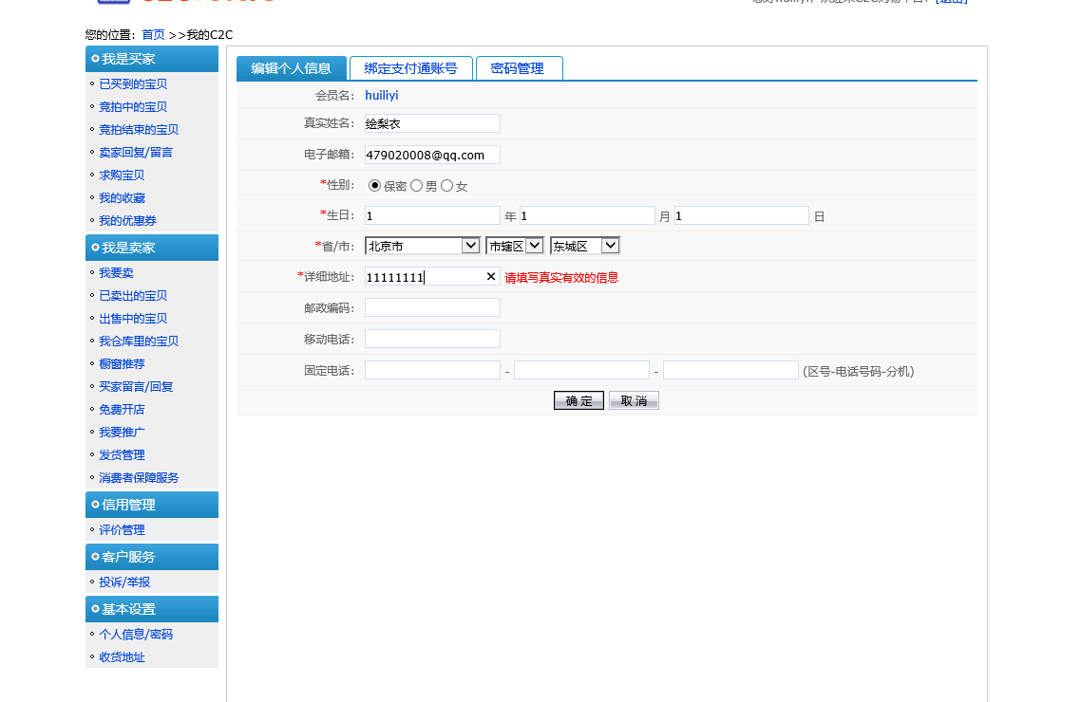

**卖家发布商品，设置网店**

账号注册好之后，就要将商品发布到网站上。最近推出了一个最新产品的电脑，现在要将这款电脑发布到网上。

进入账户，在“我是卖家”中选择“我要卖”，然后点击【一口价发布】

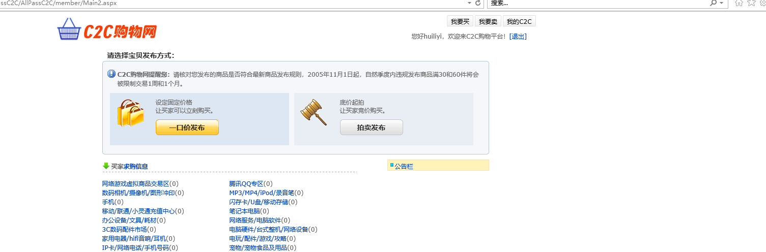

先要选择商品类别

现在要编写这批书的相关内容，最后点击【提交】，商品就成功发布了。

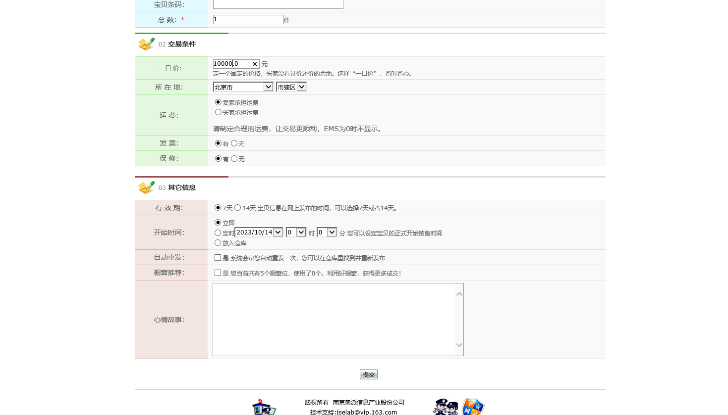

上架商品：选择仓库中的宝贝，选择添加的商品，点击上架。

注意点：商品没有上架，需要把商品上架，只有商品上架后，网站上才能看到商品。

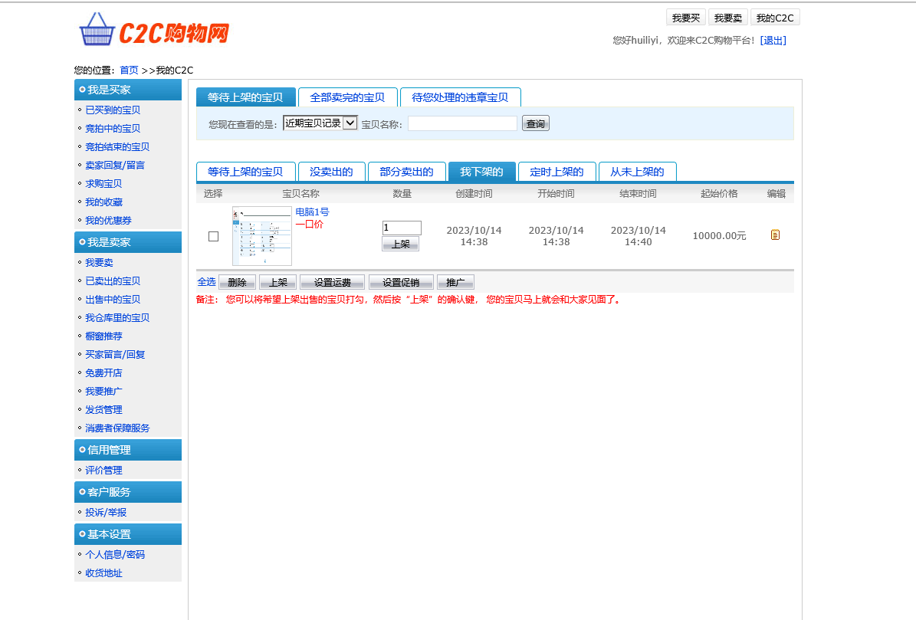

设置网店：选择适合的风格，店铺介绍，分类产品。

点击免费开店，输入店铺名称和店铺介绍

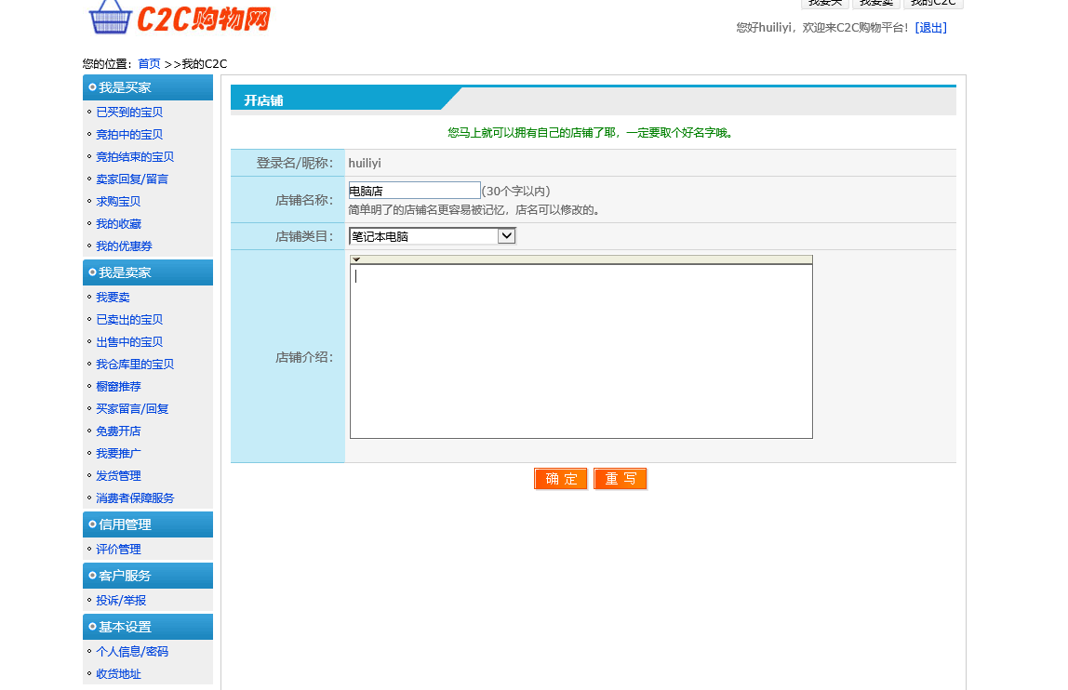

点击管理我的店铺，对店铺进行管理，选择风格，宝贝分类等等。

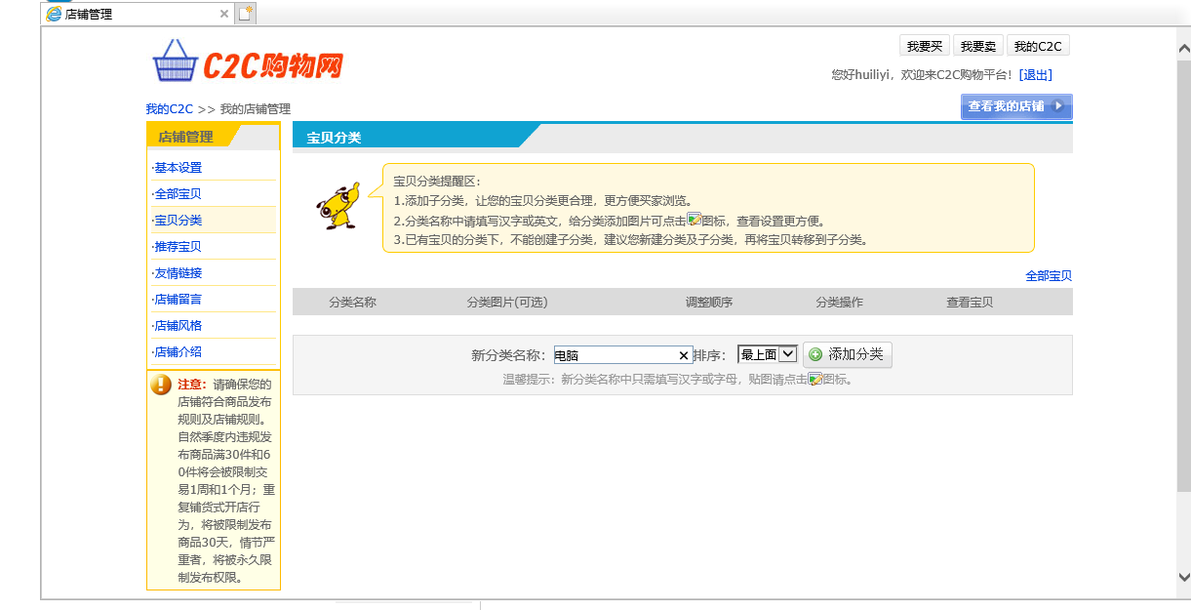

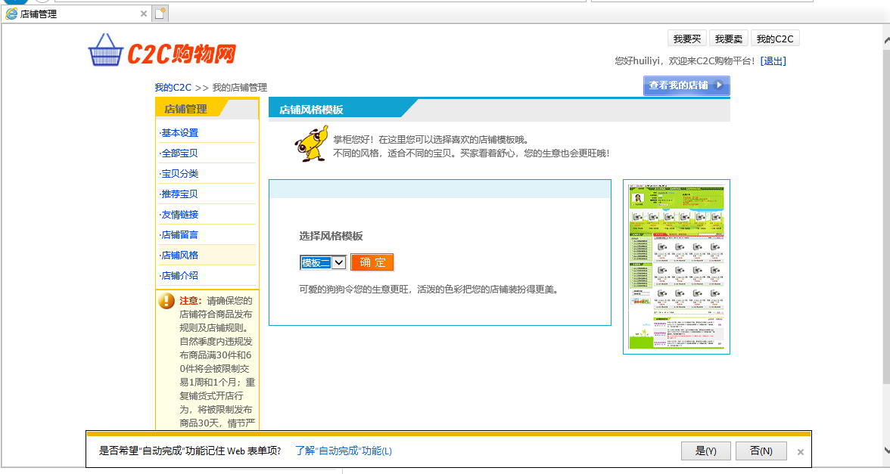

**4.买家注册**

**买家余尘在C2C平台上注册了账户，购买商品。**

进入C2C平台，在网站的右上角点击“免费注册”

**填写注册信息**

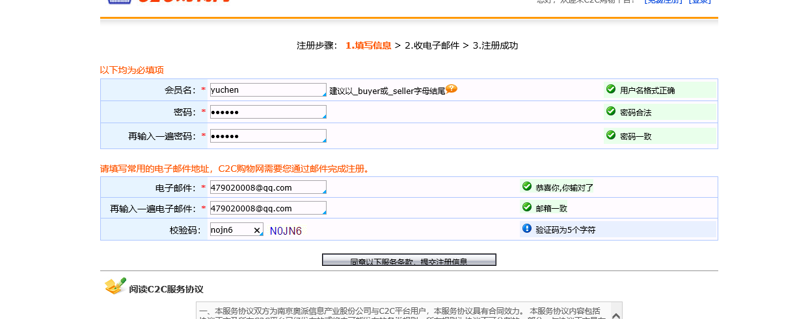

这是会收到一份来自网站的激活信，点击，打开信件，按照提示激活账户

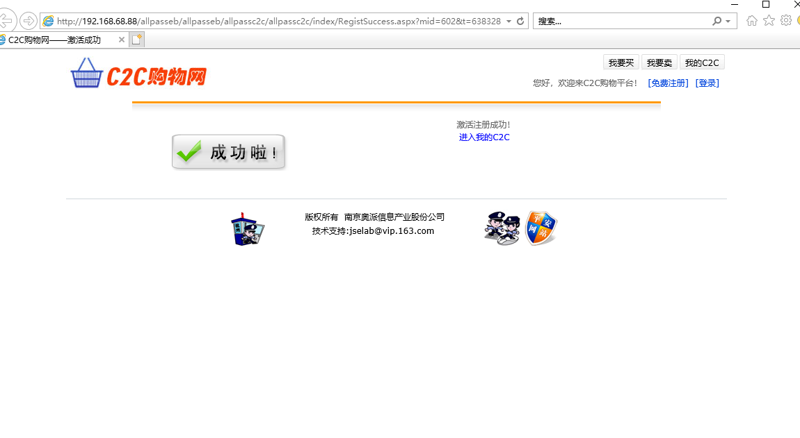

**绑定支付通账号：买家绑定支付通账号。**

点击买方用户进入，在基本设置中，选择个人信息，点击绑定，输入支付通账号以及登录密码。

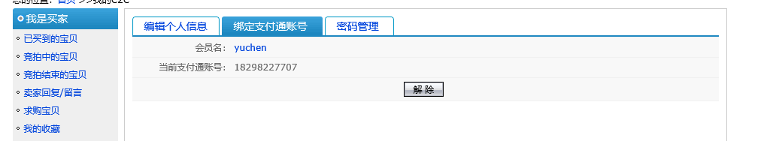

**编辑个人信息：补充个人信息。**

选择“基本设置”下的“收货地址”

填写收货地址，这样在以后填写购买信息的时候，可以省去再填写地址这一步。

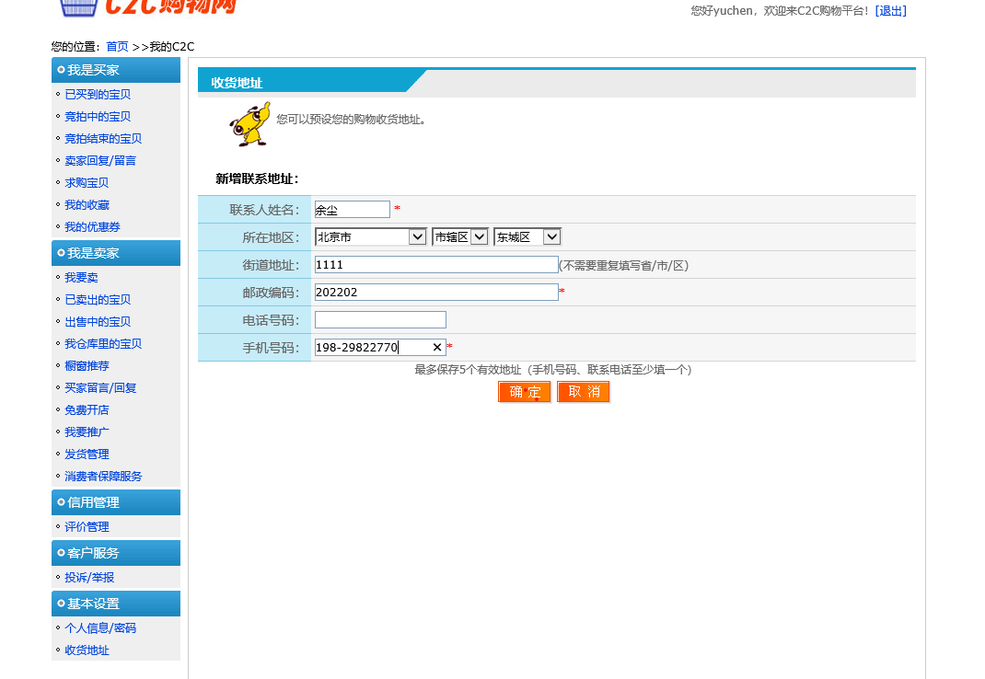

**5.买家和卖家进行买卖交易**

**买家宝贝搜索、浏览、出价和付款**

余尘进入他的账户，在C2C平台首页搜索关键字“电脑”，然后点击“搜索”

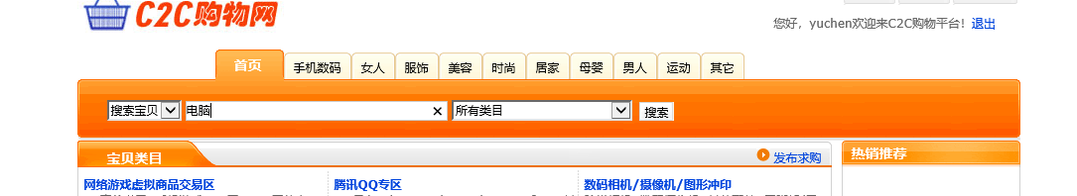

搜索完毕，浏览相关商品。这里面就有绘梨衣先前发布的信息，于是点击查看。

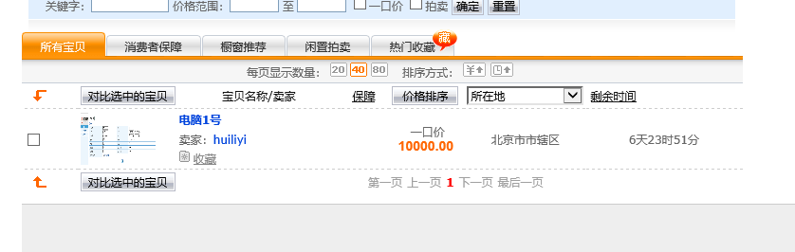

（点击“绘梨衣”就能看到卖家的信用度，点击“电脑1号”就能看到产品具体信息，点击“收藏”就可以放到收藏夹中）

绘梨衣发布的这条信息还不错，但是余尘还想再看看别处的信息。所以先收藏该产品。点击“收藏这件宝贝”。

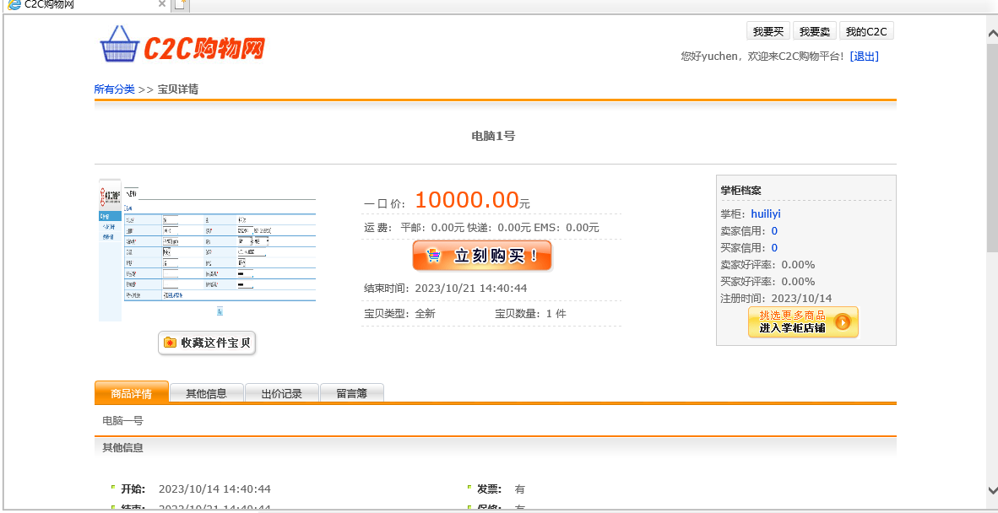

填入标签名称，点击【添加】，该商品就在余尘的“我的收藏”中了。

经过一番浏览，余尘觉得绘梨衣发布的这条商品的价格、内容等各方面都比较合适，决定购买。点击【立即购买】。这时会需要填写购买信息，余尘能够看到收货地址已经填好。填写购买信息。

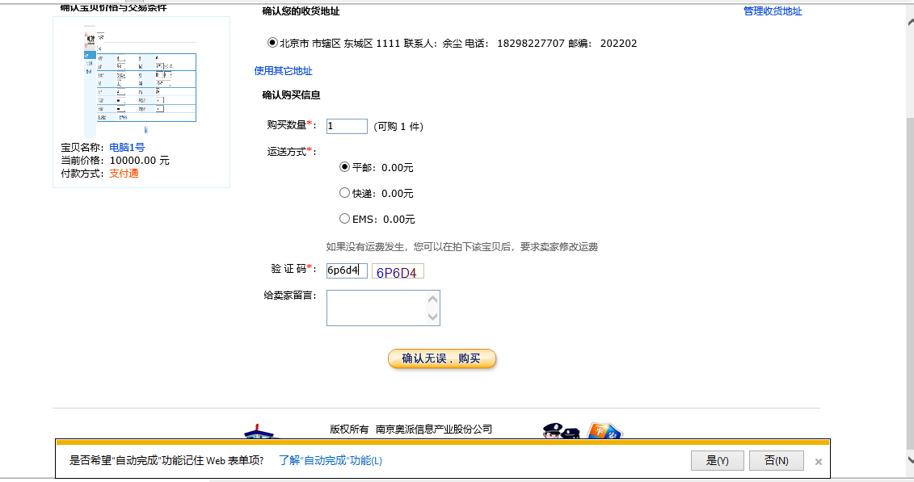

点击确定，付款成功。

**卖家处理订单**

进入绘梨衣的账户，可以在“已卖出的宝贝”中看到余尘付款的订单

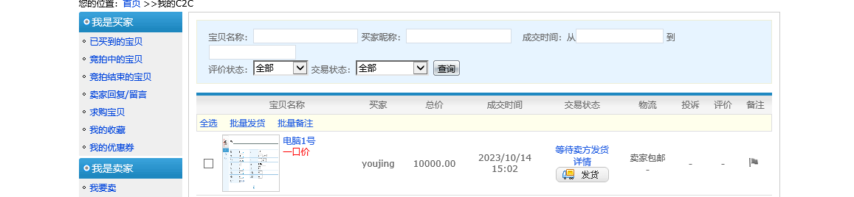

买家已经付款，所以绘梨衣要立即给买家发货，点击订单中的【发货】。因为卖家之前没有设置发货地址，系统会提示设置

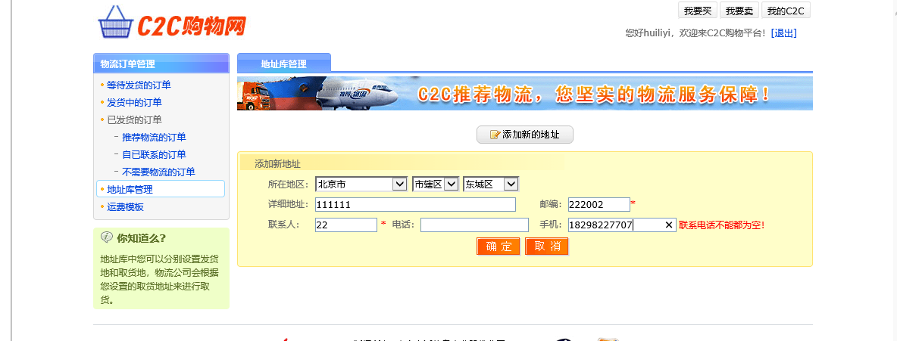

再回到发货页面，填写发货通知

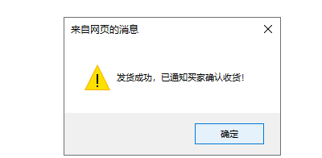

选择好物流公司，就会在发货页面看见“发货中”的字样。

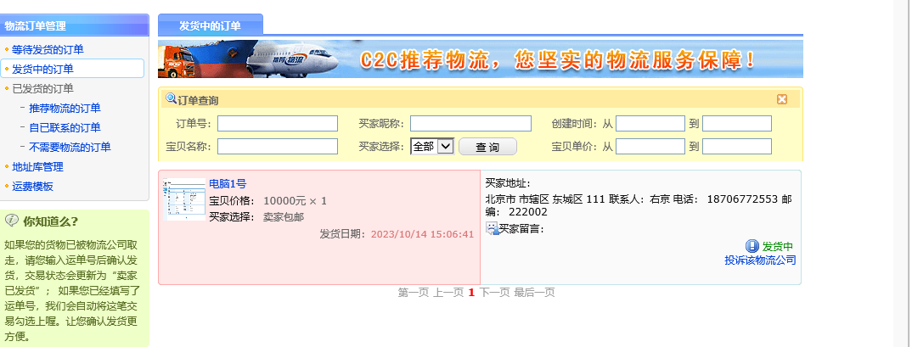

服务商可以通知物流公司发货，服务商进入“物流订单管理”，点击操作下方的“通知”，

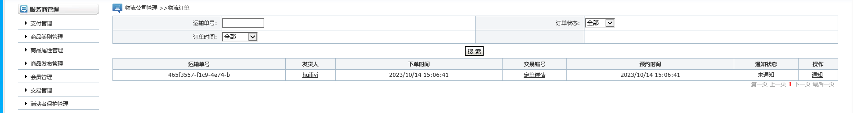

这时，余尘就能够在自己的账户中“已买到的宝贝”进行收货了，点击【确认】按钮

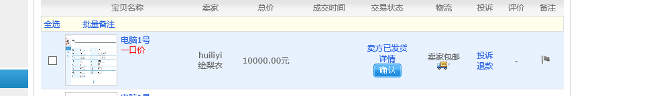

输入支付通账户的支付密码，【确认收货】，当付款确认成功，该笔交易就完成了，并会在收件夹中收到提示消息。

实验四 B2B模拟实验

**1.服务商账户绑定**

**服务商账户绑定**

在“电子商务应用模型”中选择“B2B实践”，进入“服务商平台”。

绑定服务商账户，这里所要用到的数据就是之前申请商家服务时给出的数据。点击【确定】，就绑定成功了。

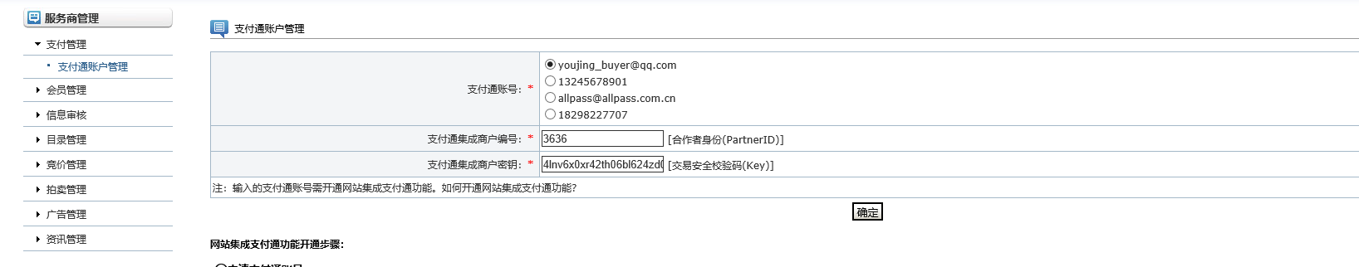

**2.服务商后台添加商品类别和商品属性的管理**

**商品类别管理**

进入服务商平台，在“目录管理”下对目录信息进行添加，选择“目录信息添加”。例如现有的目录没有二次元类，我们可以从一级目录开始添加。填写目录名称，点击【添加一类目录】按钮。

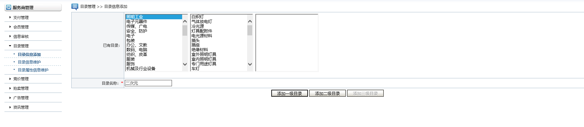

接下来添加二级目录，二次元又可以单独分出孤独摇滚一类。

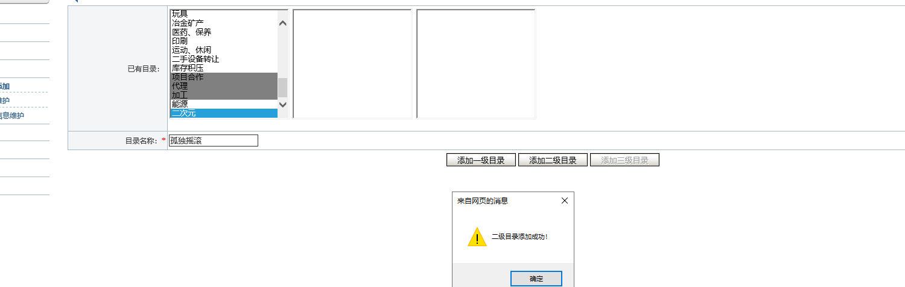

最后添加三级目录山田凉。

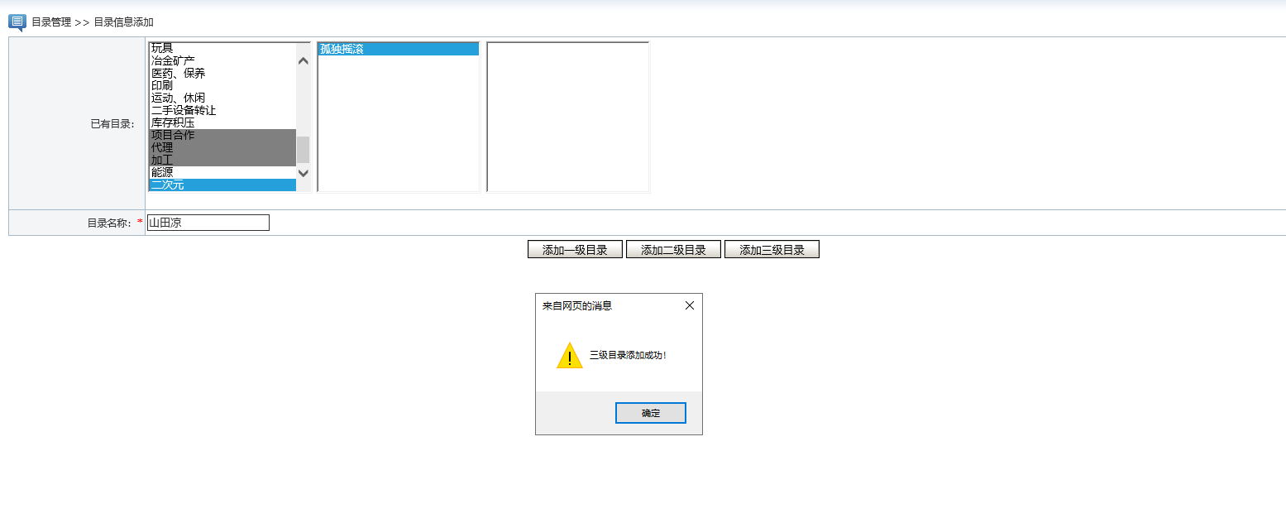

如果刚才添加的目录有不完善的地方，还可以再进行修改。在左侧重新选择“目录信息维护”，比如二次元又可以再分类，现在我们就把刚才添加的“二次元”修改成了“二次元手办”。

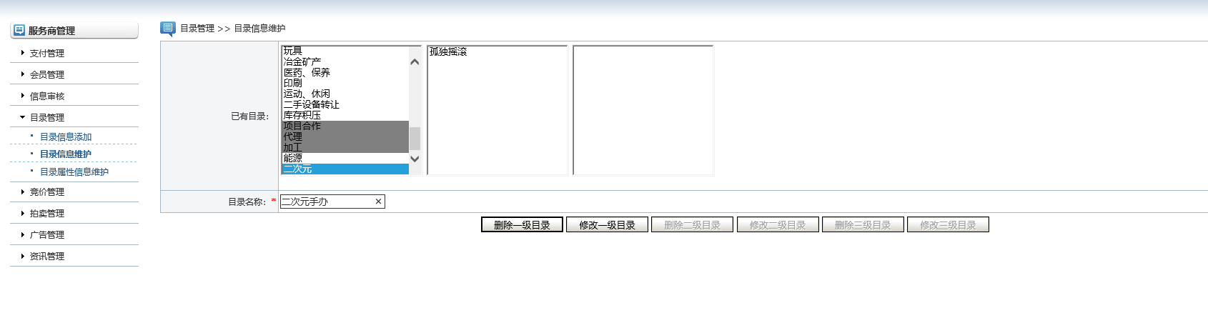

商品属性维护：给商品添加属性，供应商可以更好的描述商品。

对于目录的属性也可以维护，我们就以笔记本进行维护，点击【添加目录属性】。

填写好属性信息之后，再点击【添加目录属性】。这样，对于商品属性的维护就完成了。

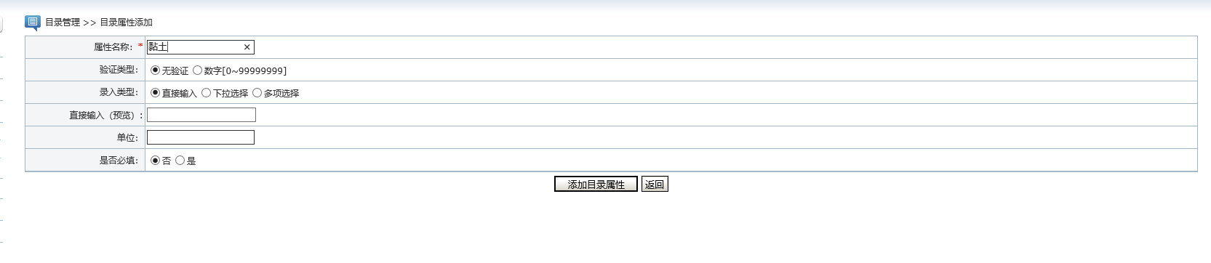

对于已经添加的属性列表，可以“预览”或“删除”。

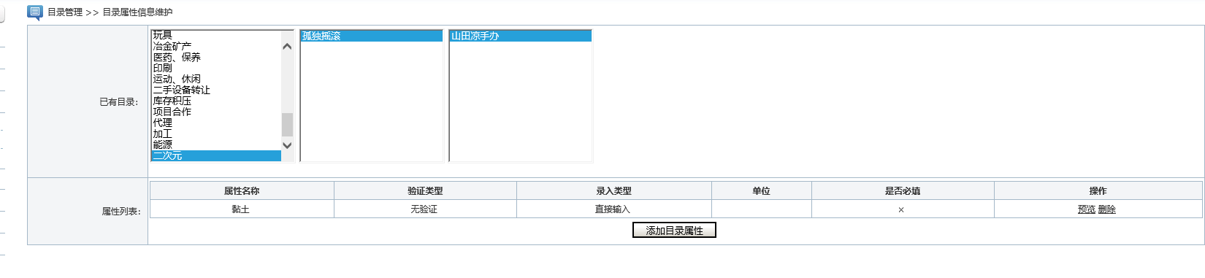

**3.采购商和供应商注册**

余尘要为余尘科技采购产品，所以作为采购商注册。

进入B2B平台，免费注册账号。

填写注册信息，确认信息填写无误之后，勾选“接受服务协议”，点击【同意服务条款，提交注册信息】。

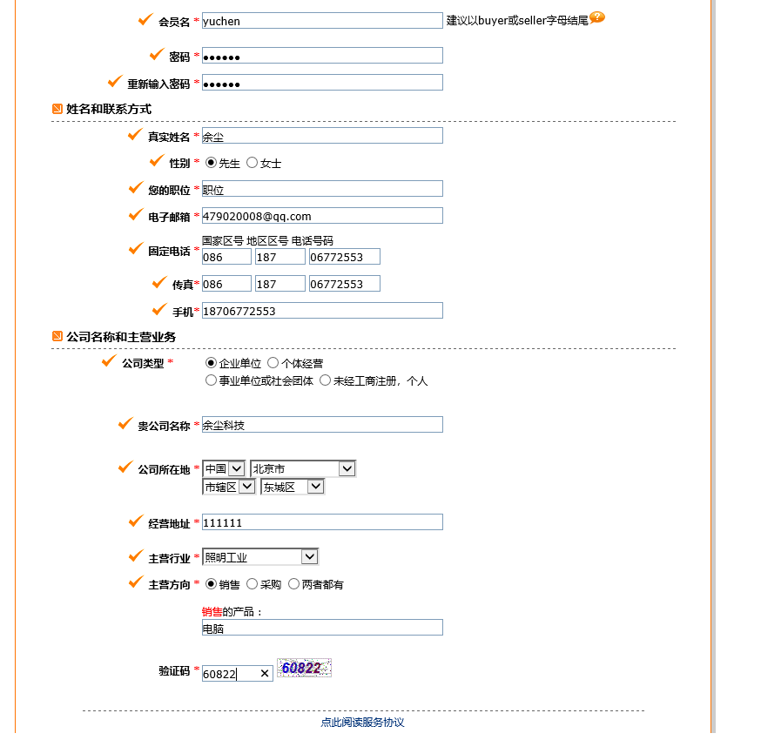

提交成功后，需要到邮箱里进行激活。

点击“[点击进入申请成功页面](http://localhost/AllPassEB/AllPassEB/ALLPassB2B/ALLPassB2B/member/member_register4.aspx?MembersID=1" \t "_blank)”按钮。

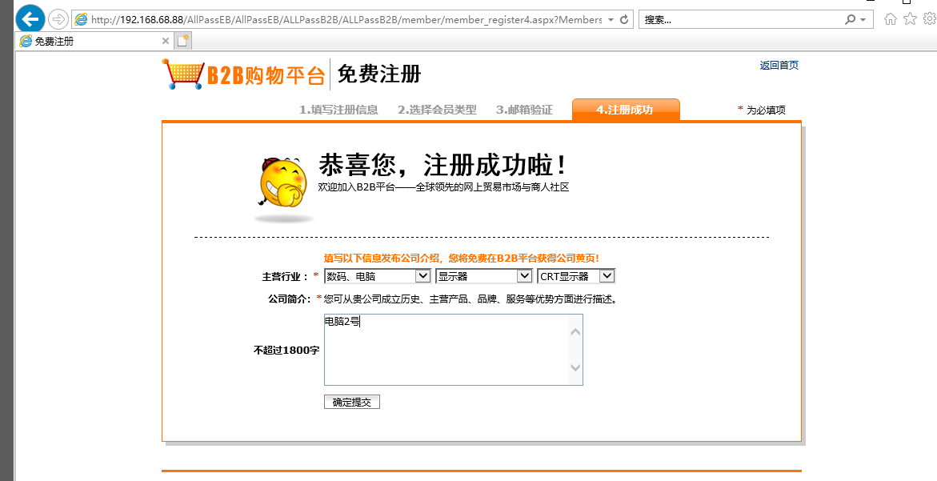

进入买家

点击右上方“发布信息”按钮

进行支付通绑定，点击进行设置，输入支付通账号，然后点击确定，在新跳出来的窗口中输入支付通登录密码。

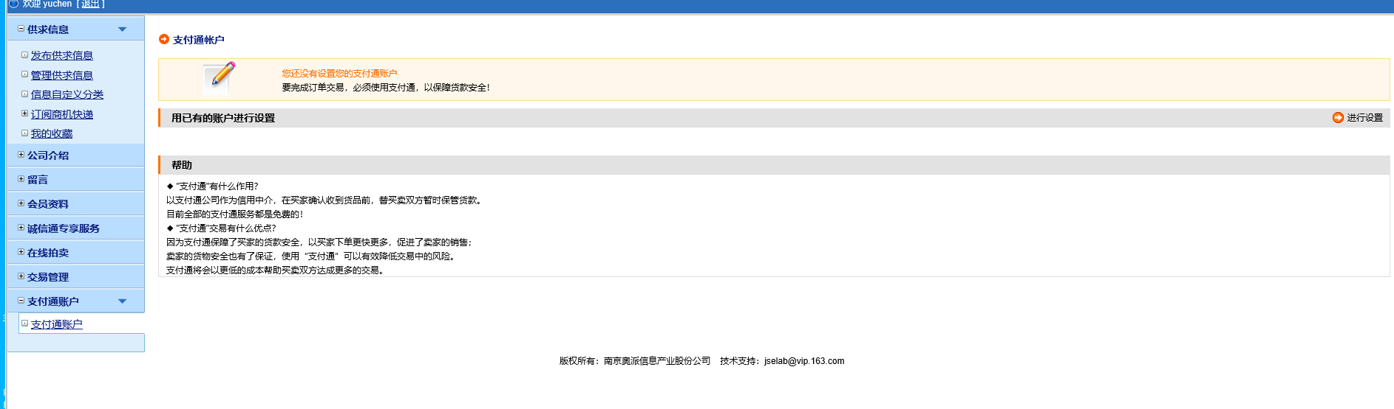

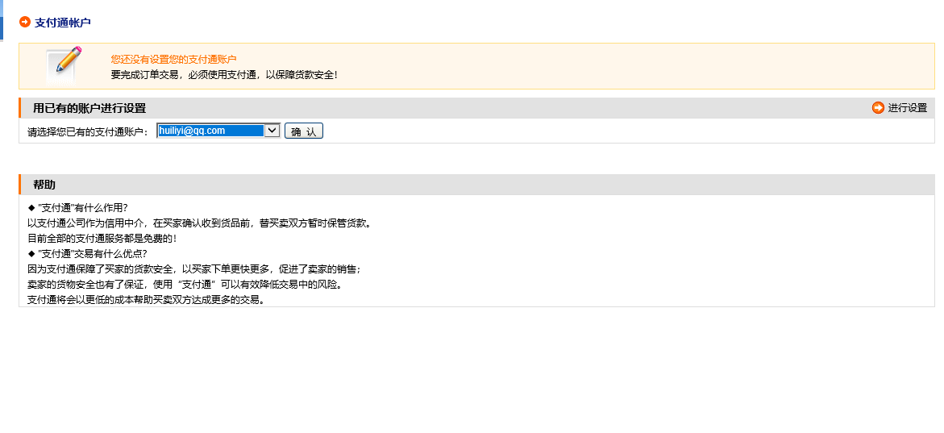

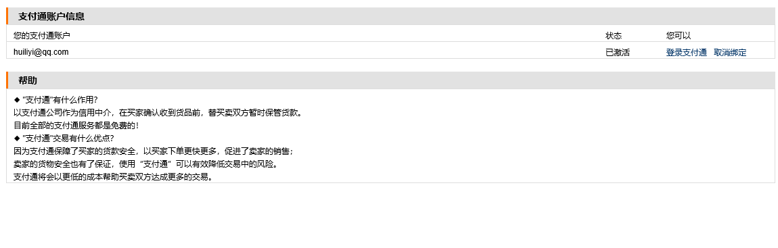

类似的申请供应商：绘梨衣科技，同时在绑定支付通。

**4.供应商发布供应信息，服务商审核供应信息**

**绘梨衣科技供应商发布产品信息**

在供求信息中可以看到有发布供求信息，选择产品信息，点击【选好了，继续】。

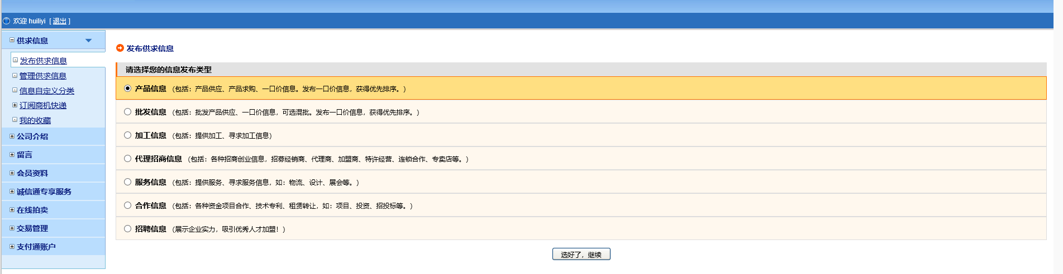

填写基本信息，注意在信息类型中选择“供应”，填写供应商品名称，选择所属类目，点击【选好了，继续】。

填写产品的详细信息，并确认发布。

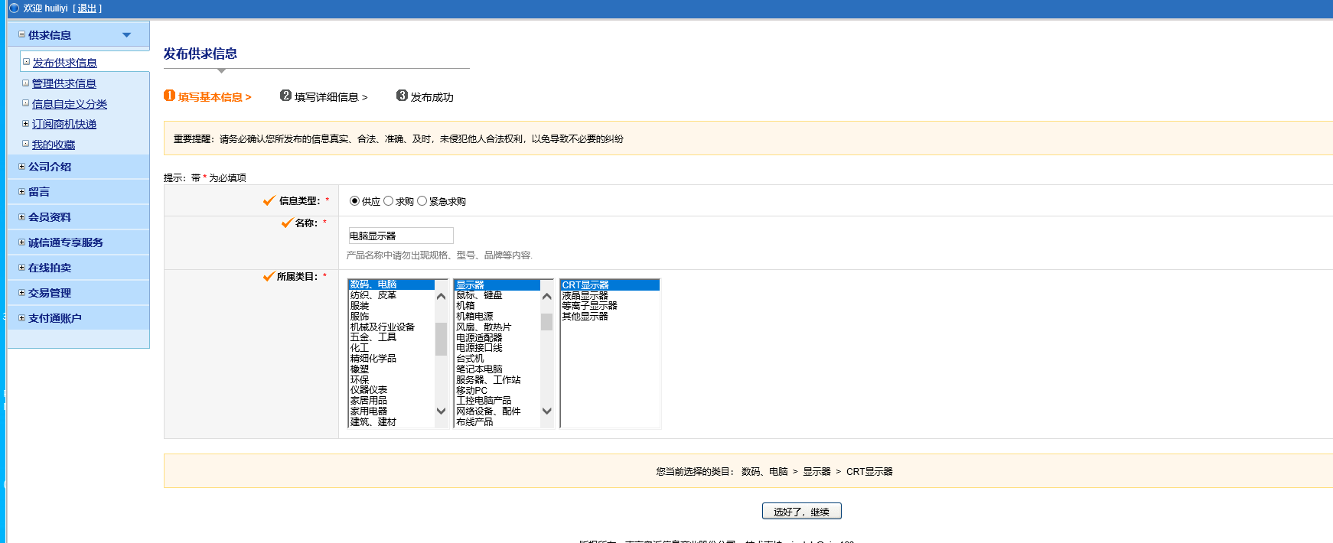

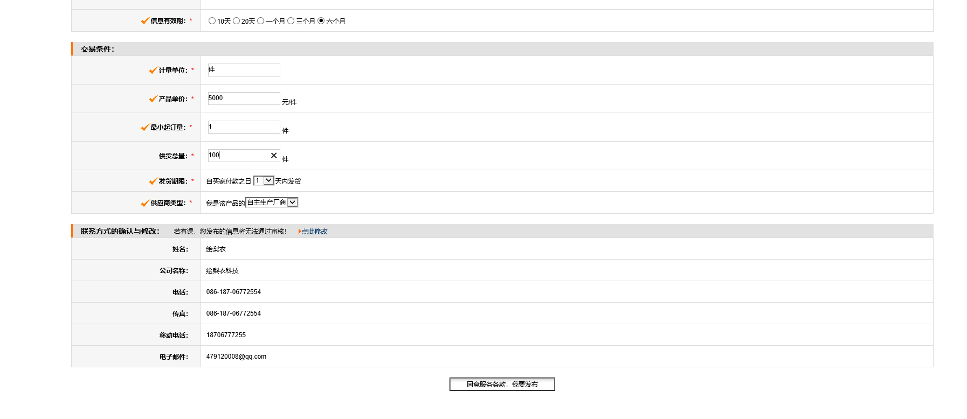

管理求购信息：如果觉得刚刚发布的求购信息有问题，也可以再修改。

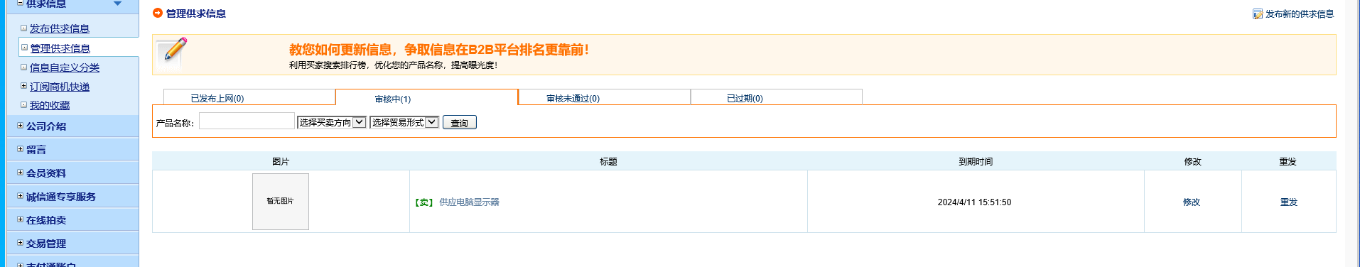

绘梨衣在笔记本的详细信息说明处进行了修改，再次发布。

供应信息发布成功，接受服务商审核。切换用户，进入服务商平台。如果服务商认为可以发布，就点【通过】，如果服务商有异议，点击【不通过】。

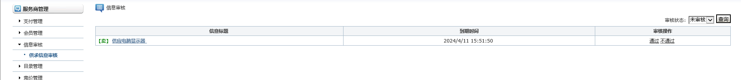

服务商选择通过，余尘发布的求购信息在B2B网站就可以看到了。

**供应商申请诚信通**

卖家进入，点击网站管理中的页面设计，然后填写相应资料，提交。

点击“网上在线支付”，接下来就是付款的过程，这个步骤和支付通申请“商家服务”中付款一样，在此就不重复。

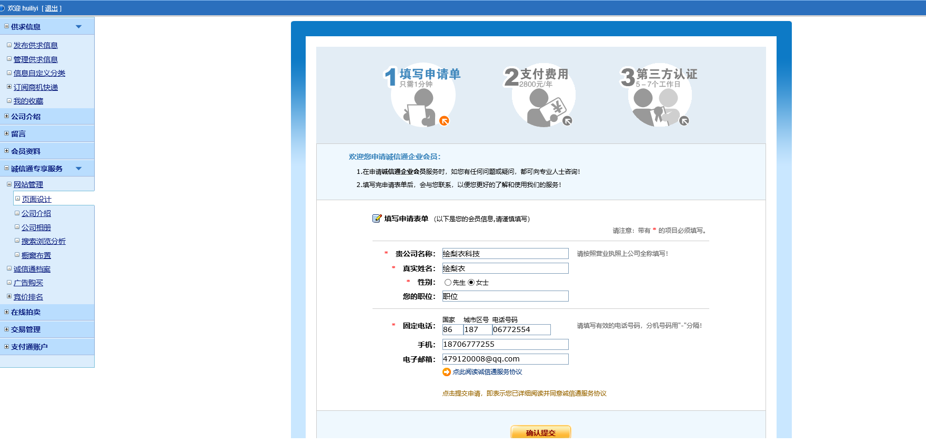

付款成功后，需要第三方验证。切换用户，进入“第三方认证”。点击申请后的【认证】。



查看认证申请人信息，点击【认证】。

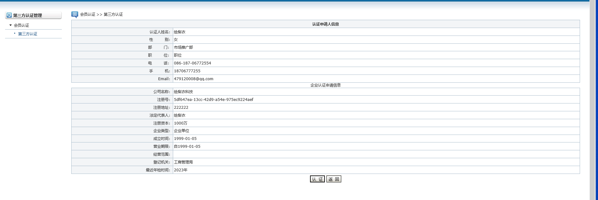

**供应商管理网站**

**页面设计：**可以对页面进行风格的选择和LOGO的上传。

风格设计，系统提供了四种色调的风格模板供用户选择，选择所要的模版即可。

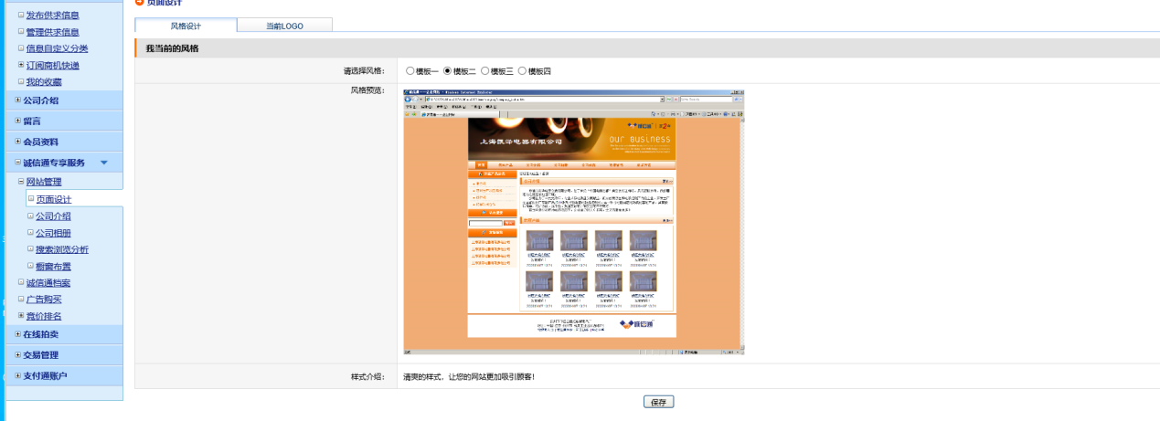

在“当前logo”标签下，更换网站的logo和banner。

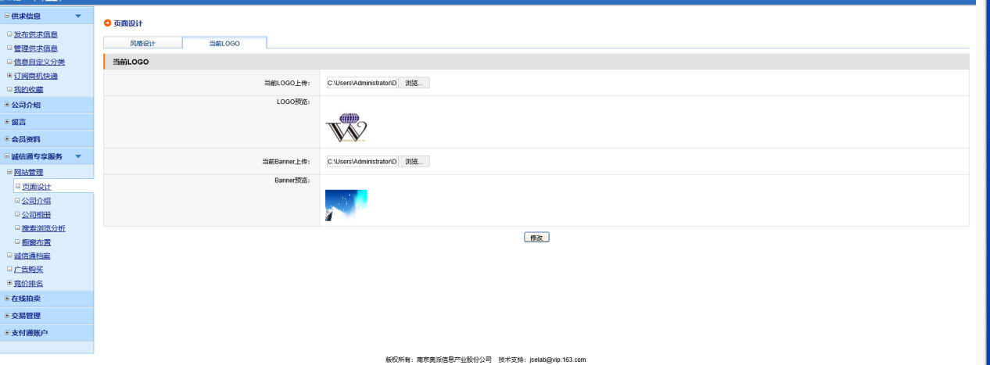

自定义设置完成后，只需保存就可以了。

**公司介绍：**与前面的公司简介类似。

公司的新闻等一些情况可以在公司动态中添加，添加完成后如发现有错误还可以修改。

对于一些友好往来公司，可以在“友情链接”里面添加，添加完成之后也可以修改。

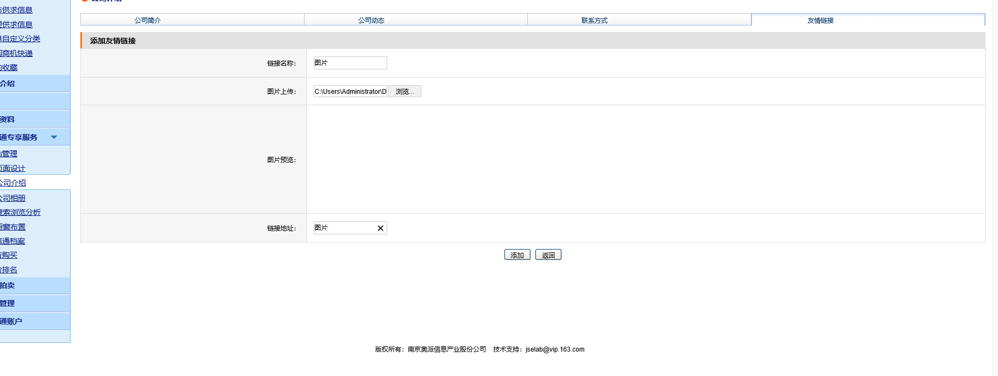

**公司相册：**公司的一些图片资料可以上传到相册，并进行管理。

首先，要添加相册类别。

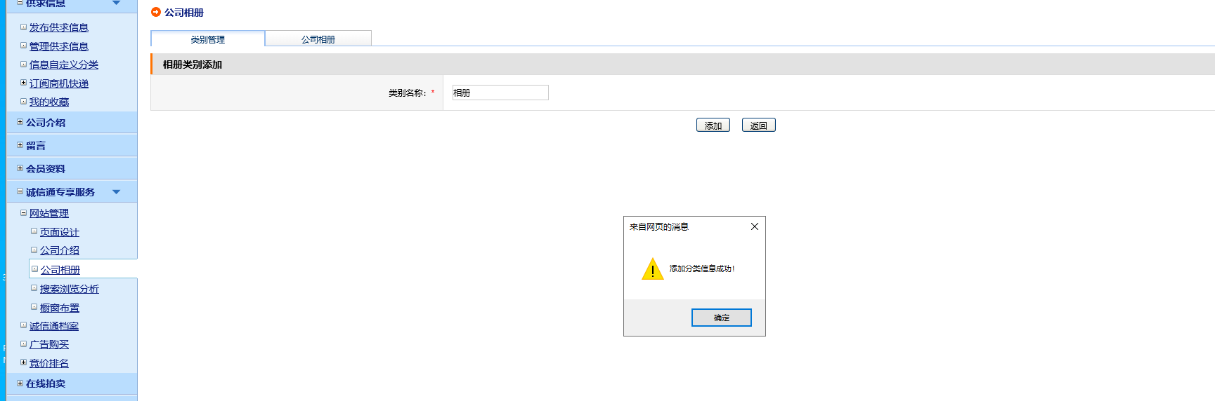

接下来，选择相册类别，添加相册。

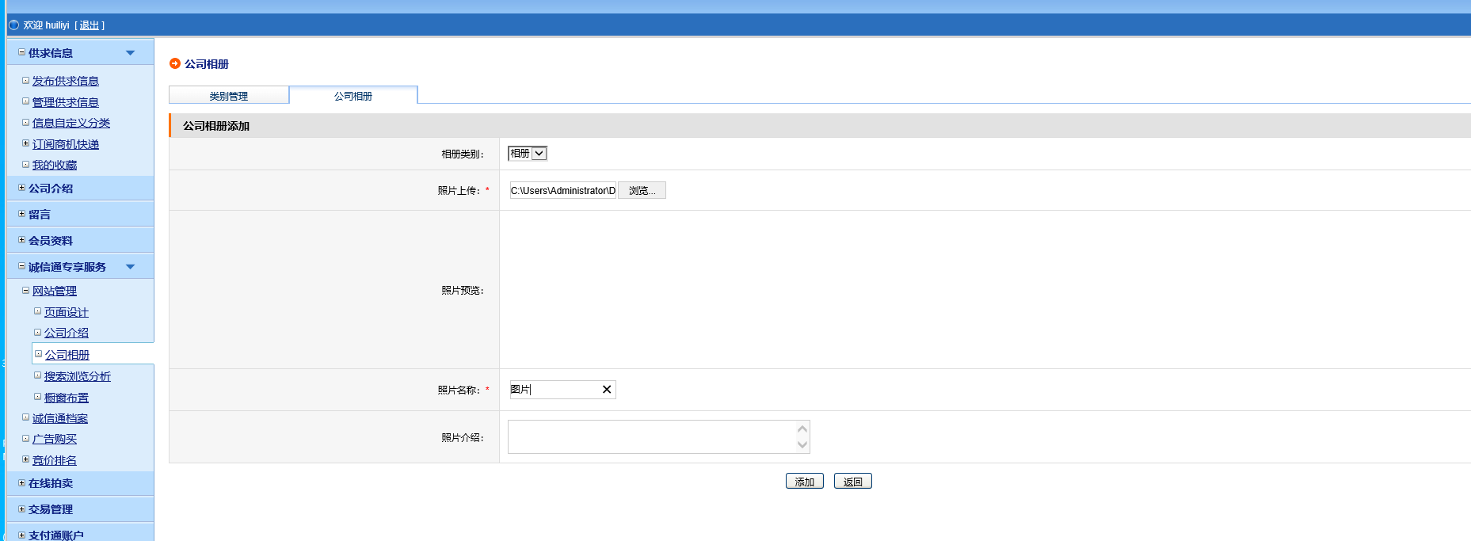

搜索浏览分析：对于本公司产品被关注的情况，在这里都可以一一体现出来。

橱窗布置：

添加产品时会出现产品列表，从列表中选择要展示的产品。

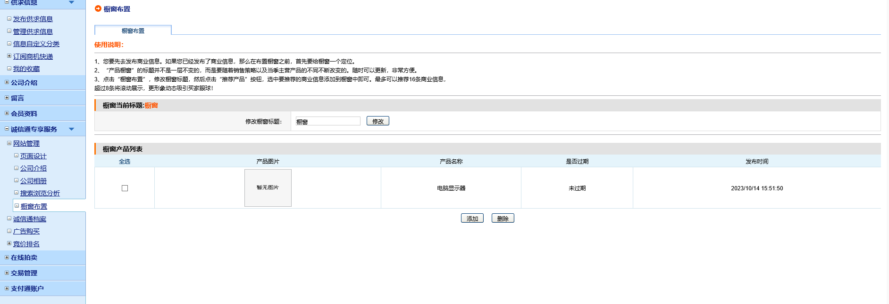

**供应商管理诚信通档案**

在诚信通档案中可以看到公司的身份认证信息、交易至今的客户评价、资讯参考、诚信通指数。

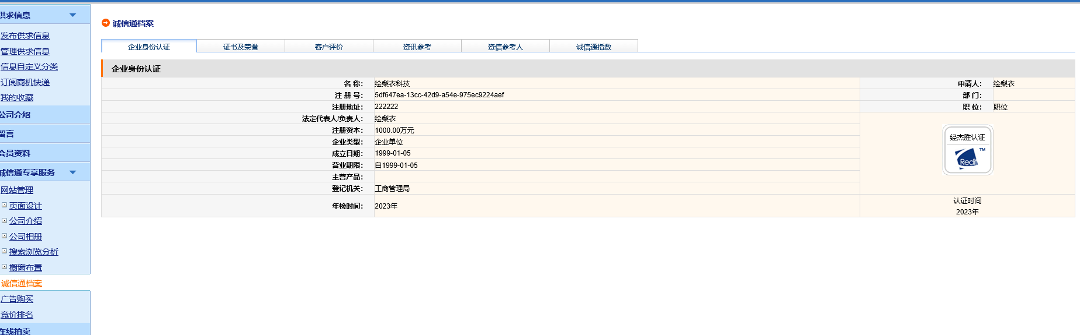

可以添加本公司的证书及荣誉、资信参考人。添加这些资料，可以增加公司的信誉度。

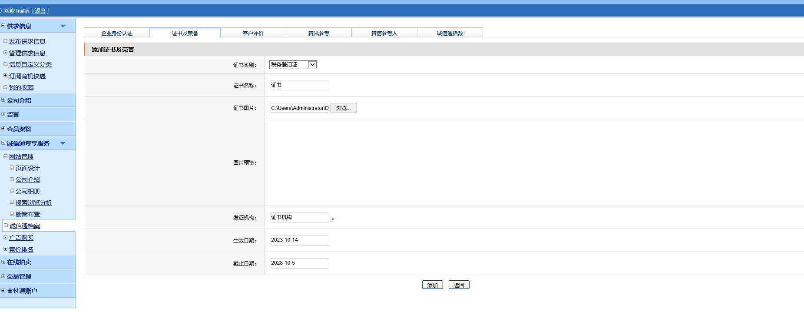

资信参考人可以添加一些与本公司进行过交易的联系人资料，当然，这是需要联系人审核确认的。

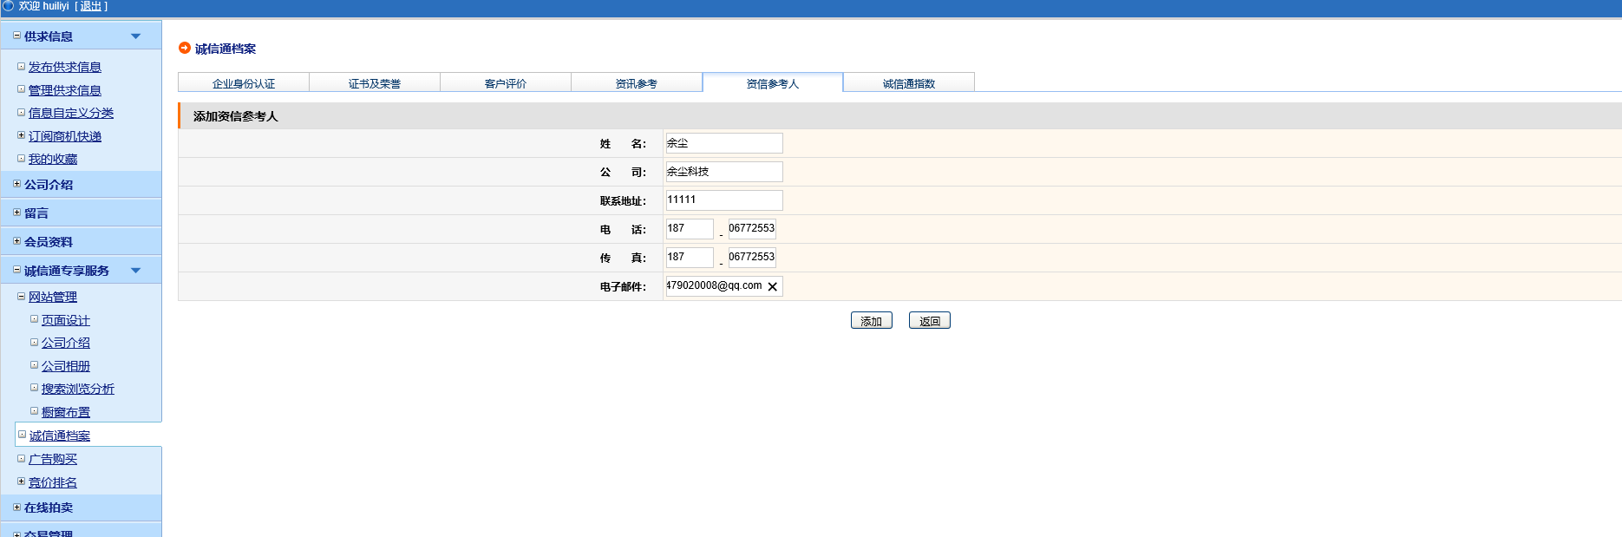

资信参考人是需要审核通过的，审核的方式是进入对方的账户，在“资信参考人”里的列表后的操作中审核。

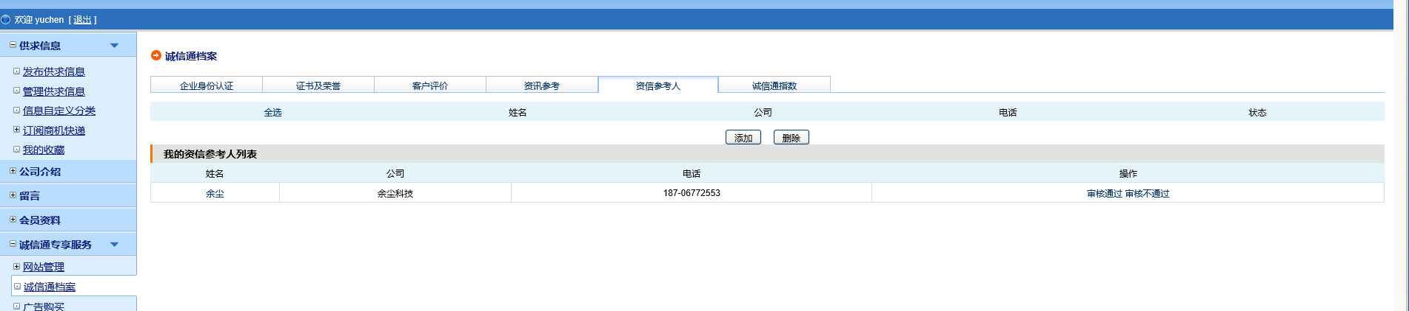

再回到余尘的账户，可以看到状态变成了“已确认”。

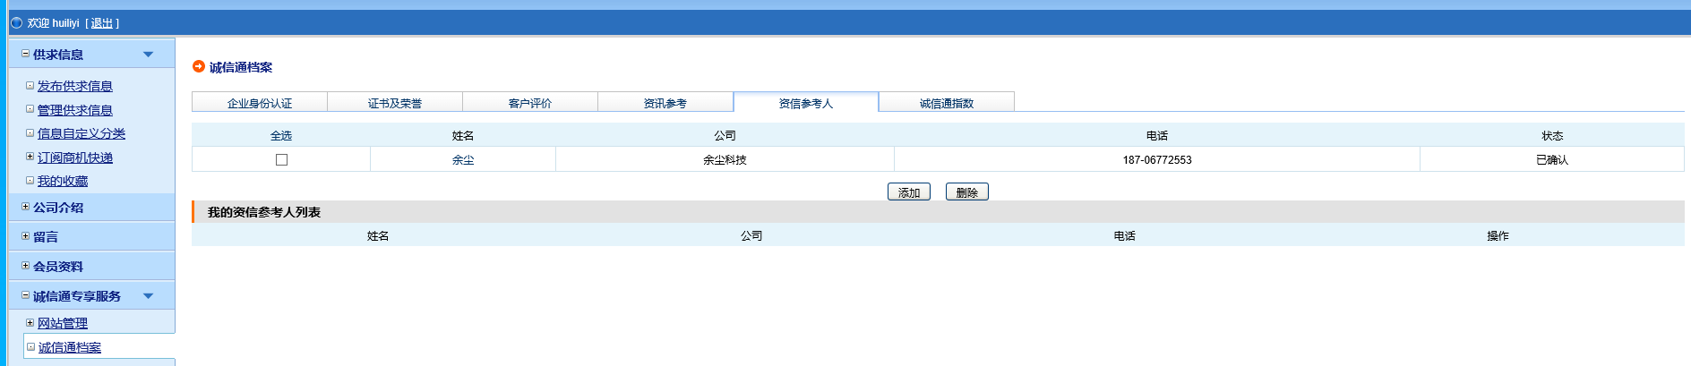

**5.采购商和供应商进行买卖交易**

**买卖交易过程**

余尘科技在“最近供应信息”里看过商品之后，如若对这批笔记本电脑还比较满意的话，就可以购买了，点击【点此订购】。

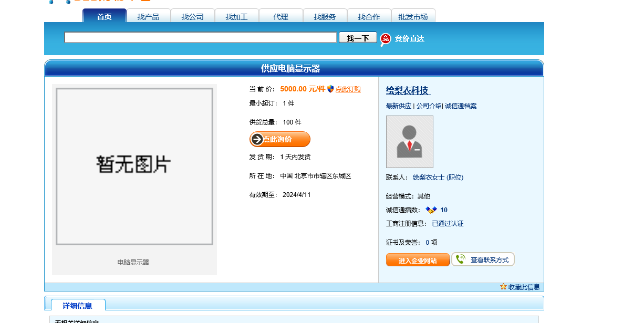

填写需要购买的数量，点击【确认订购】。

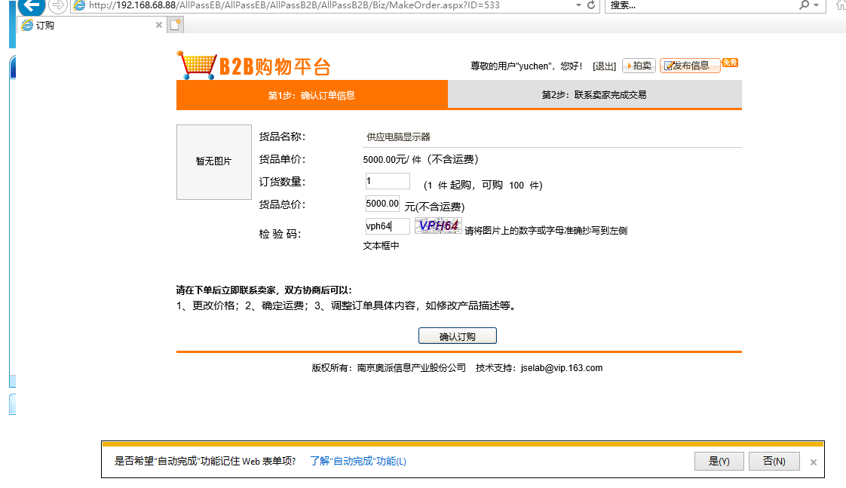

提交订单之后，就要等待卖家，也就是绘梨衣科技补充运费。切换用户，进入绘梨衣的账户，点击【补充运费】。

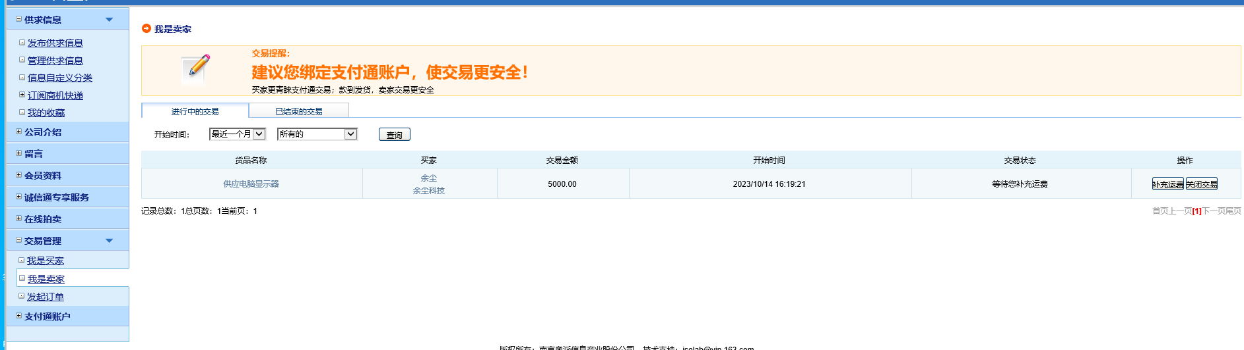

卖家补充运费，余尘科技这次订购的量比较大，绘梨衣科技决定给予余尘科技10元的优惠。

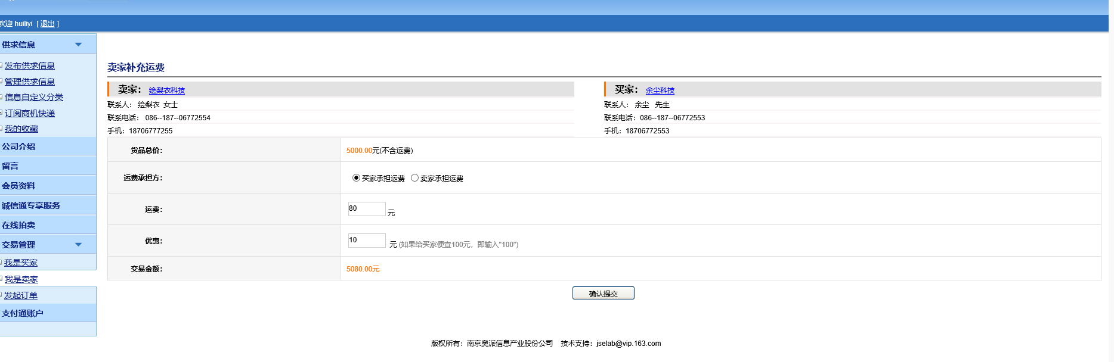

现在余尘科技就可以付款了。切换用户，进入余尘的账户，进行付款。

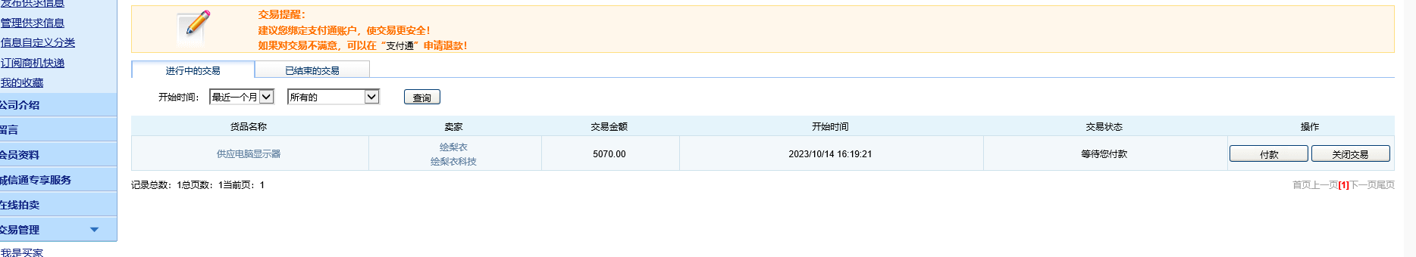

付款成功，等待卖家发货。

切换用户，进入供应商，也就是绘梨衣科技的账户，进行发货。

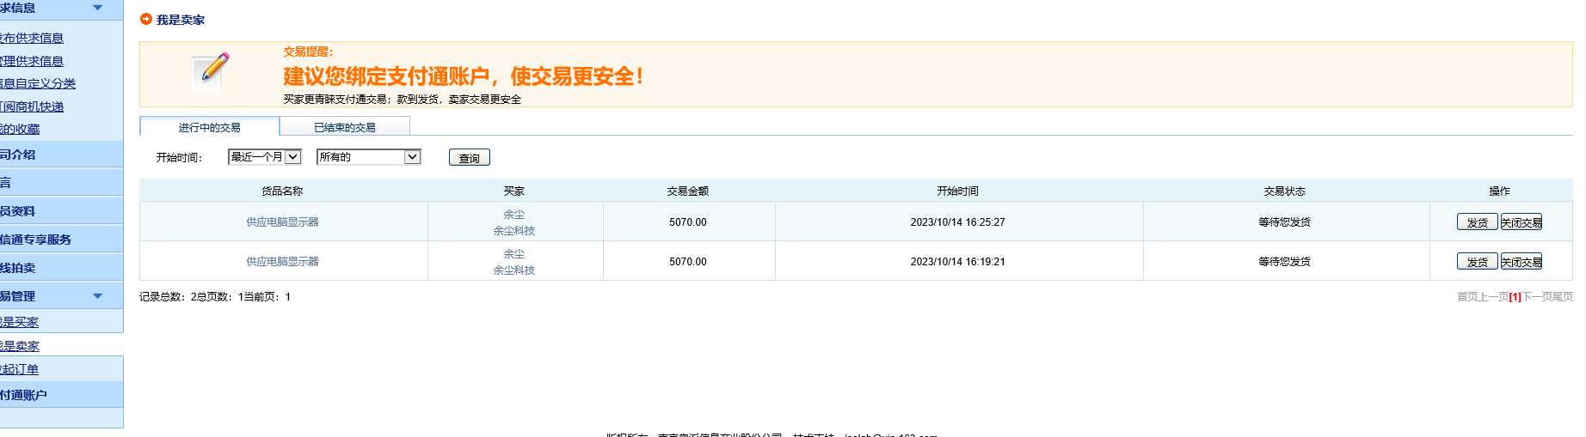

填写有关物流方面的相关信息，点击【确定】。

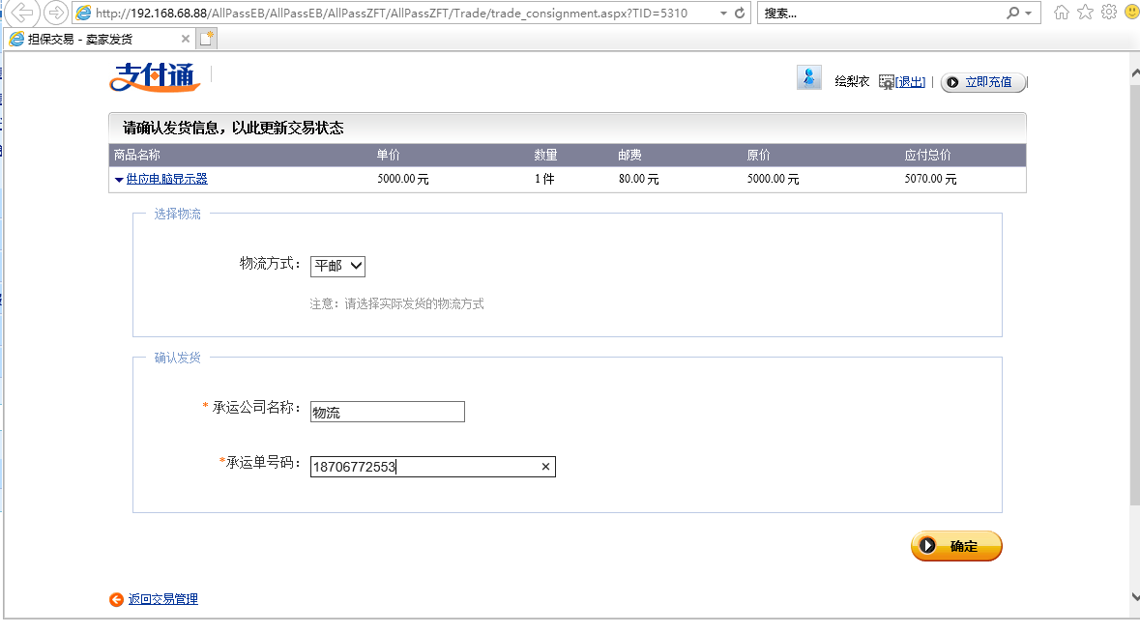

这样，发货就完成了。接下来就要买家确认收货，这样卖家才能获得这笔钱。也是一个确保买卖双方安全交易的过程。

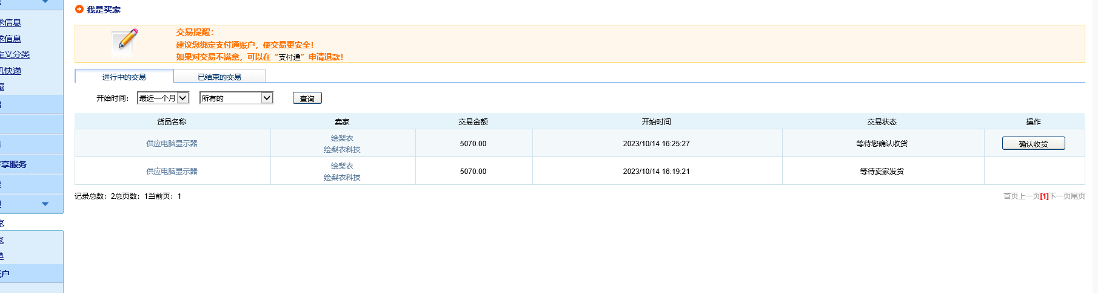

在弹出的确认收货页面中，输入支付通支付密码，点击【确认收货】。

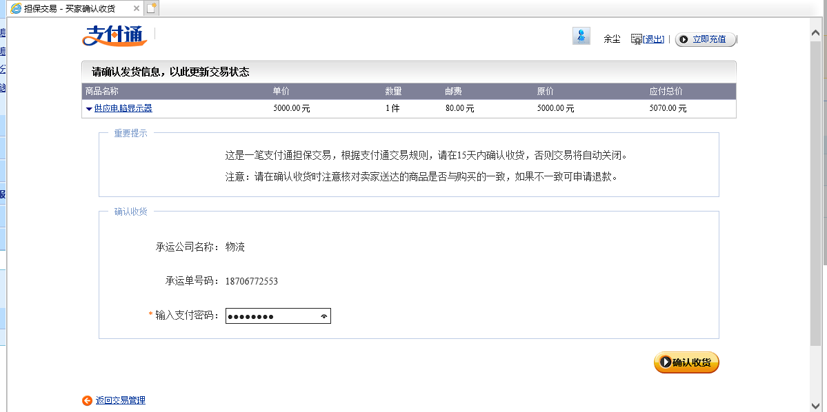

至此，双方交易完成。

这之后，买卖双方都可以给对方评价。选择“已结束的交易”，点击【评价】。

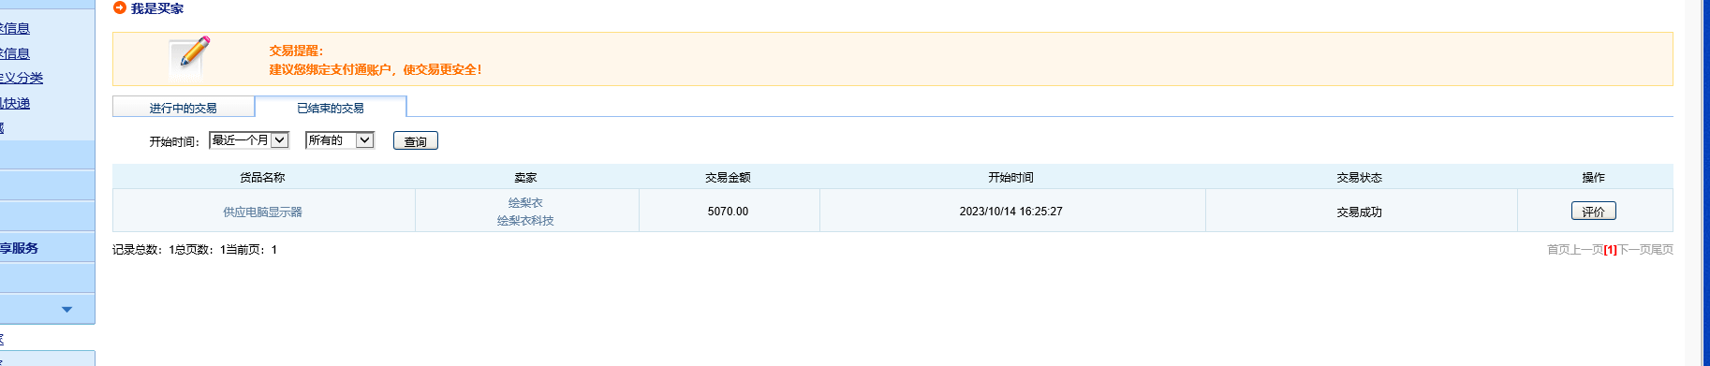

对于购买产品的意见，或者对卖家的意见，都可以在这里表达。

实验五 G2B模拟实验

**1.政府采购中心注册**

在“电子商务应用模型”中选择“G2B实践”。

单击【政府信息注册】按钮，注册政府基本信息。

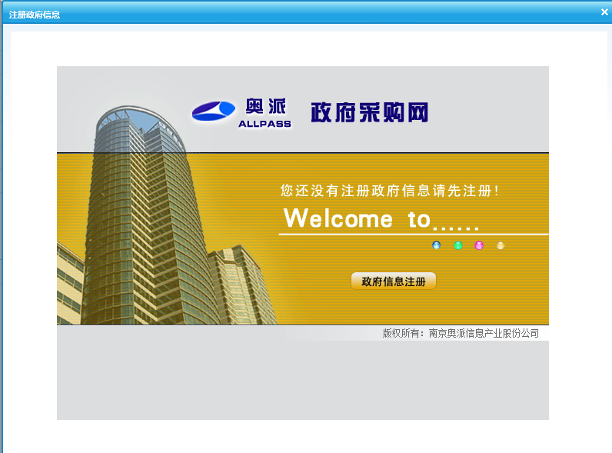

注册政府信息完成之后，单击【提交】，则政府信息注册成功。

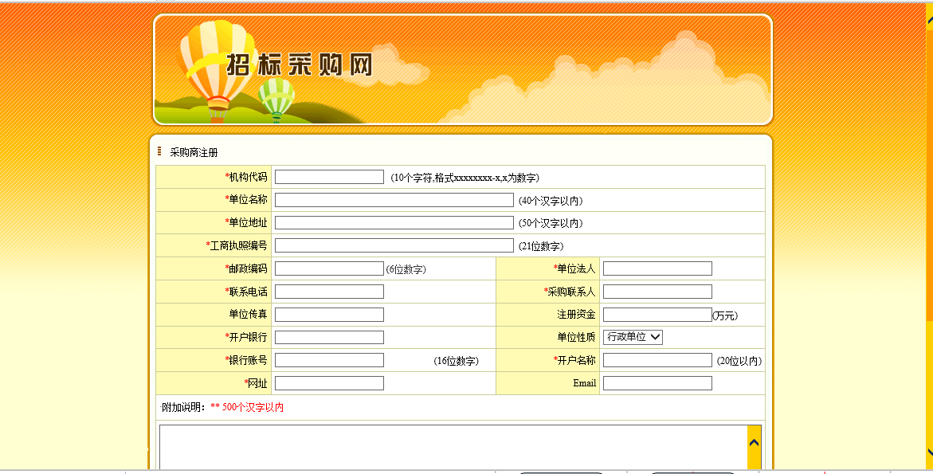

**2.采购公司注册，供应公司注册，评标专家注册**

接下来我们要注册一家采购公司——北京

大学，三家供应公司——余尘科技、右京科技以及绘梨衣科技，三位评标专家——昂热、芬格尔、江南，具体操作步骤如下：

a、注册采购公司：单击采购公司后面的“注册”，填写采购公司的基本信息。

填写完采购公司的基本信息，点击【提交】，则采购公司注册成功。

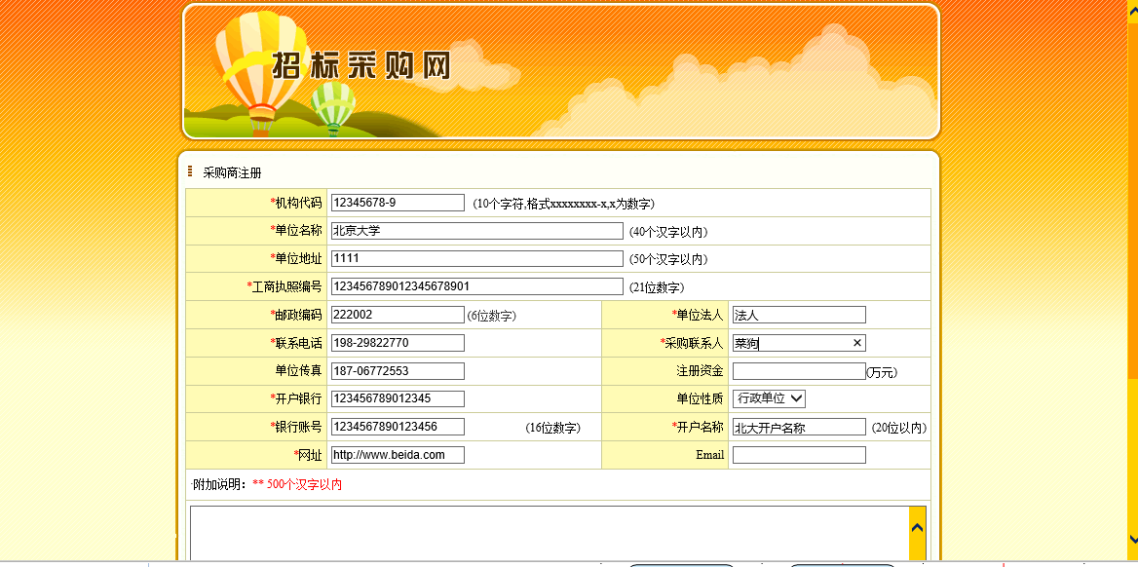

b、注册供应公司：点击供应公司后面的【注册】，填写供应公司的基本信息。

首先填写余尘科技的基本信息，完成后点击【提交】，则供应公司——余尘科技注册成功。

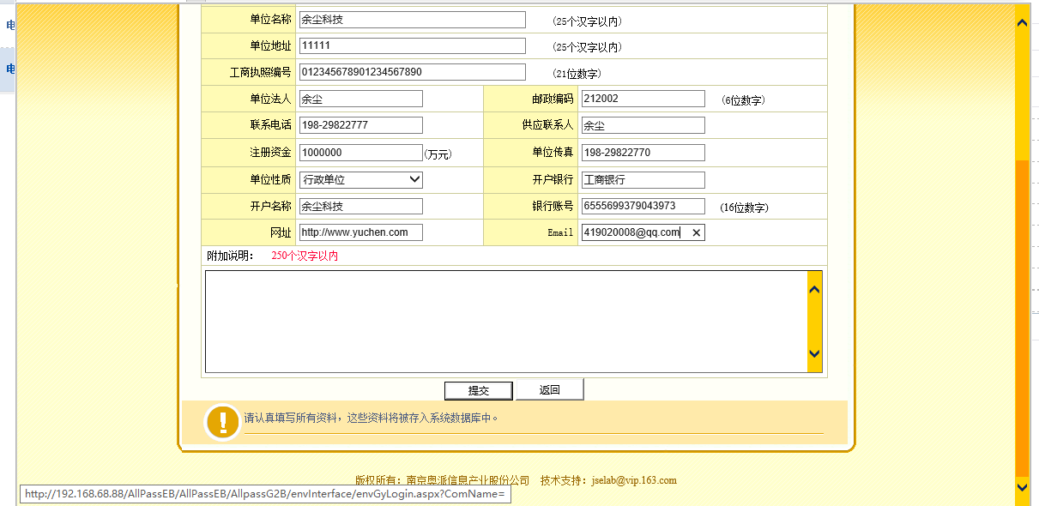

接下来填写右京科技的基本信息，单击【提交】，则供应公司——右京科技注册成功。

最后填写绘梨衣科技的基本信息，单击【提交】，则供应公司——绘梨衣科技注册成功。

c、注册评标专家：点击评标专家后面的【注册】，填写评标专家的基本信息。

下面是评标专家昂热的基本信息，信息填写完之后，点击【提交】，则评标专家昂热吧注册成功。

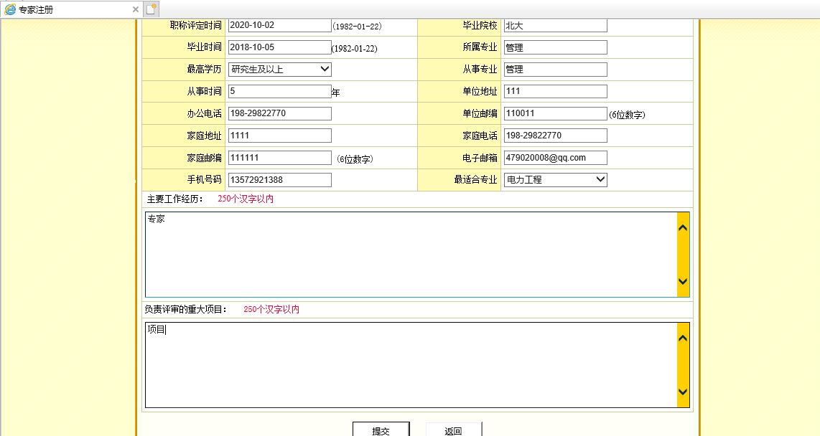

接下来是评标专家芬格尔的基本信息，信息填写完之后，单击【提交】，则评标专家芬格尔注册成功。

最后是评标专家江南的基本信息，信息填写完之后，单击【提交】，则评标专家江南注册成功。

**3.政府采购中心审核采购商、供应商和专家资格**

招投标管理部门（北京政府采购中心）审核供应公司、采购公司和评标专家信息。

单击北京市政府采购中心后面的“进入”，进入招投标管理部门平台，



选择“供应商管理”中的“资格审核”，进入供应商资格审核页面，点击【审核】。

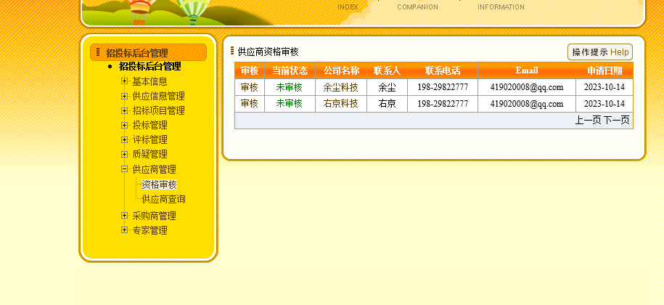

选择“批准”，点击【确定】按钮，则供应商的资格被审核通过。

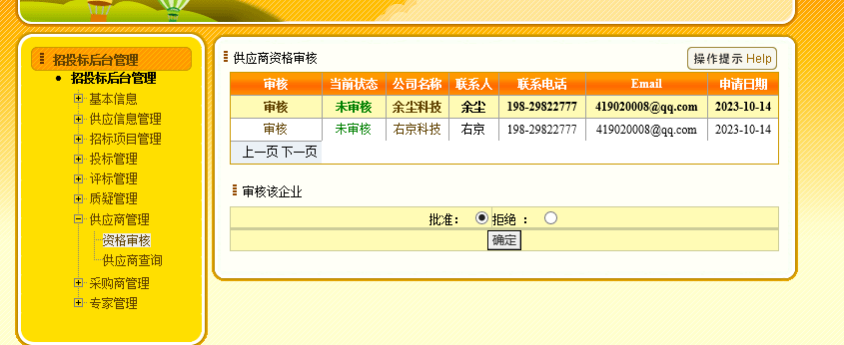

同样，使其它两家供应公司的信息也通过审核。

选择“采购商管理”中的“资格审核”，进入采购商资格审核页面，点击【审核】。

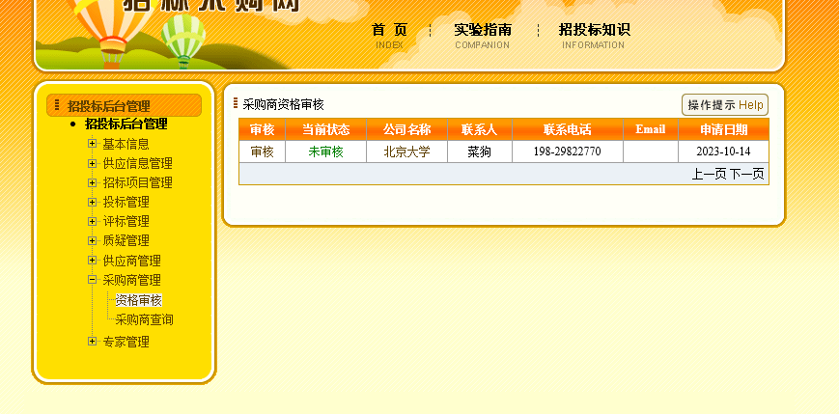

选择“批准”，点击【确定】按钮，则南京大学的信息被审核通过。

点击“专家管理”中的“资格审核”，进入专家资格审核页面，点击【审核】。

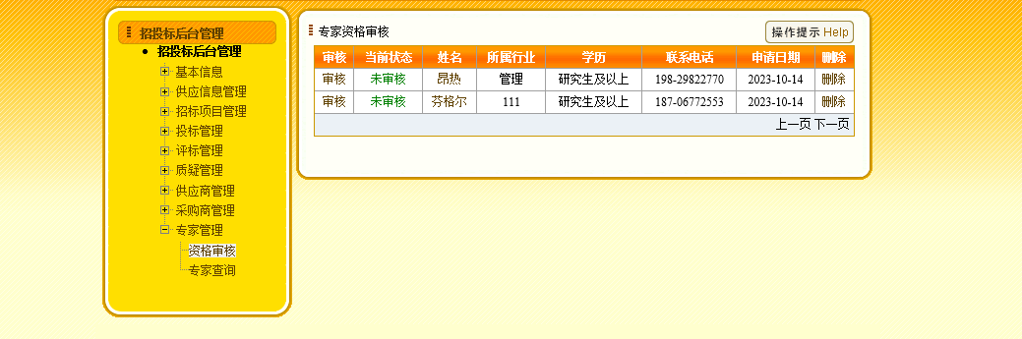

选择“批准”，点击【确定】，则专家昂热的信息被审核通过。

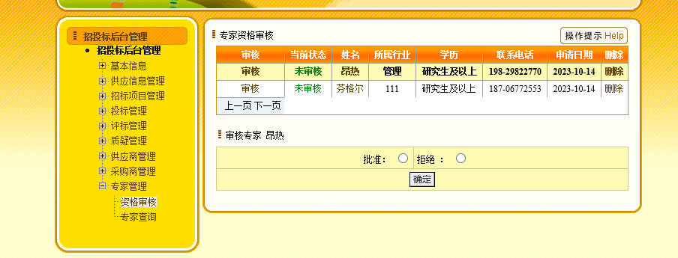

同样，使其它两位评标专家的信息也通过审核。

**4. 政府采购中心发布采购相关消息**

接下来北京政府采购中心基本信息的设置。首先是发布通知管理，选择“基本信息”下的“通知管理”，进入通知发布页面，输入通知内容，点击【更新】，则通知发布成功。

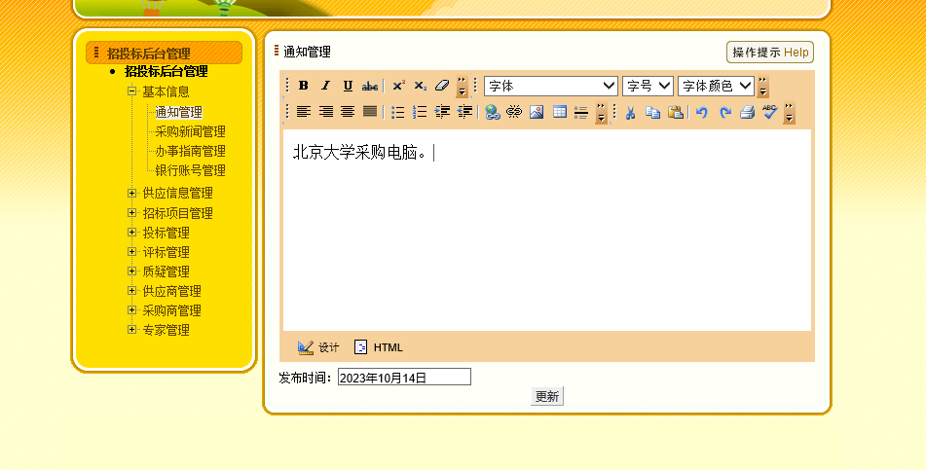

接下来，北京政府采购中心要发布采购新闻，选择“基本信息”下的“采购新闻管理”，进入采购新闻发布页面，点击【新增】，填写新闻标题、内容、新闻来源等信息，最后点击【保存】，则采购新闻发布成功。

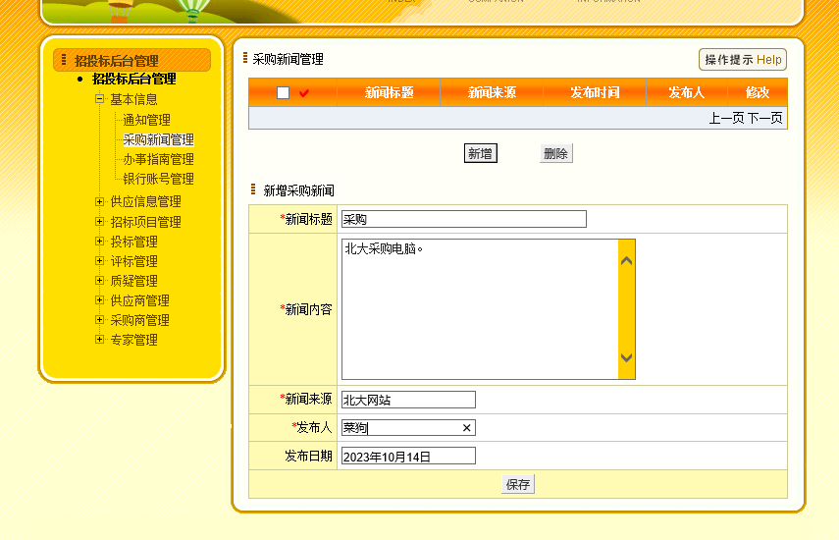

再下来，北京政府采购中心要发布办事指南，选择“基本信息”下的“办事指南管理”，进入办事指南发布页面，输入办事指南标题和内容，点击【新增】，则办事指南发布成功。

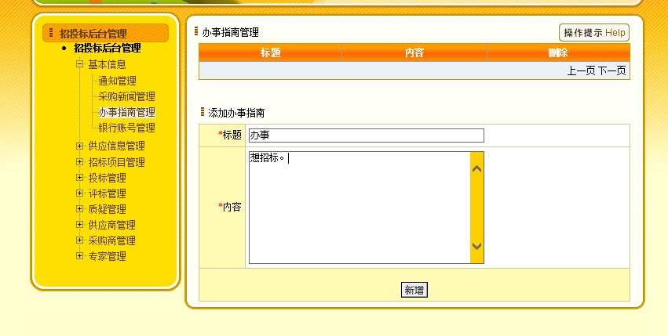

基本信息设置的最后一步，北京政府采购中心设置银行账号，选择“基本信息”下的“银行账号设置”，进入银行账号设置页面，输入开户行名称和账号，点击【保存】按钮，则银行账号设置成功。（这里的账号可以随便设置）

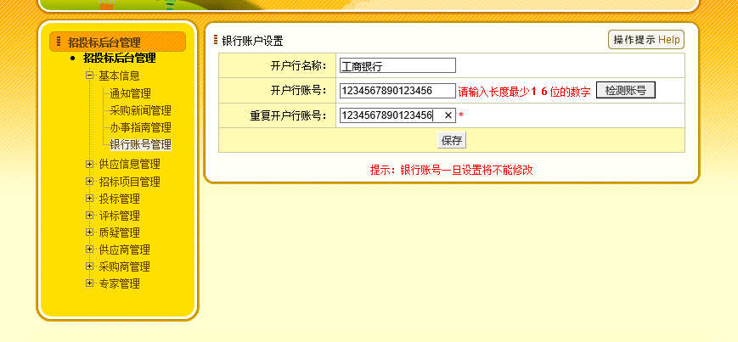

**5.供应公司与评标专家基本信息设置**

**供应公司基本信息设置**

投标管理部门基本信息设置完成之后，作为供应公司也要设置基本信息，例如，要添加供应产品、上传资质文件和厂家授权信息，以及充值账户。

这里有三家供应公司，首先选择余尘科技，进行基本信息的设置。点击余尘科技后面的【进入】，进入供应公司（余尘科技）平台，

选择“信息维护”下的“供应产品”，进入供应产品添加页面，点击【添加】，上传产品图片，填写产品名称、产品规格、包装规格、价格说明和产品详细信息，点击【保存】，则供应产品添加成功。

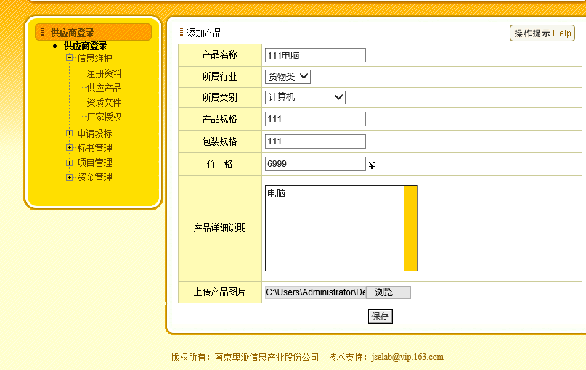

接下来，上传供应公司资质文件，选择“信息维护”下的“资质文件”，进入资质文件上传页面，点击【添加】，上传资质证书图片，填写产品资质文件信息，点击【保存】，则资质文件上传成功。

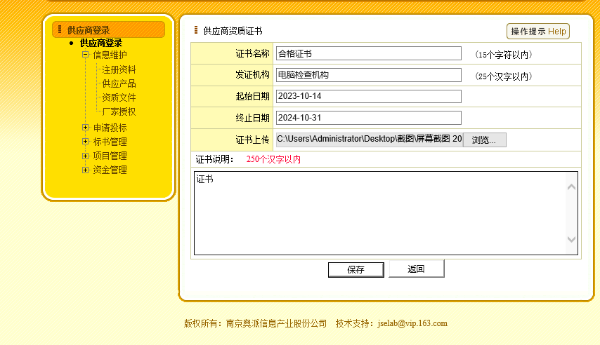

最后，上传供应公司厂家授权文件，选择“信息维护”下的“厂家授权”，进入厂家授权页面，点击【添加】，上传厂家授权证书图片，填写厂家授权证书信息，点击【保存】，则厂家授权文件上传成功。

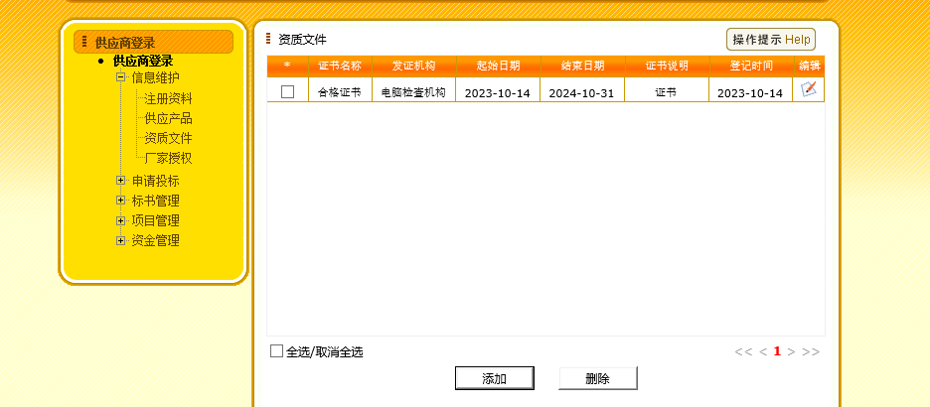

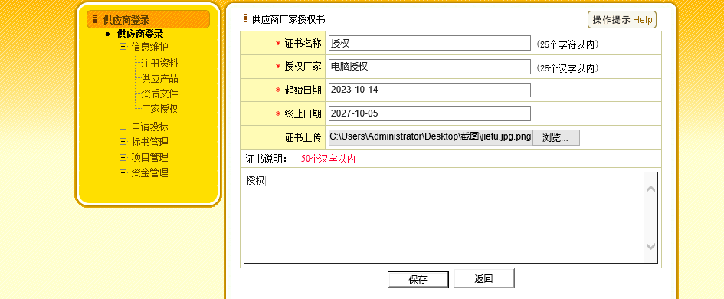

作为供应公司——余尘科技的基本信息已经设置完成，最后给该公司的账户充值，因为在后面的标书购买时要用到账户。

选择“资金管理”下的“账户管理”，进入账户充值页面，输入充值金额，点击【充值】，则充值成功。

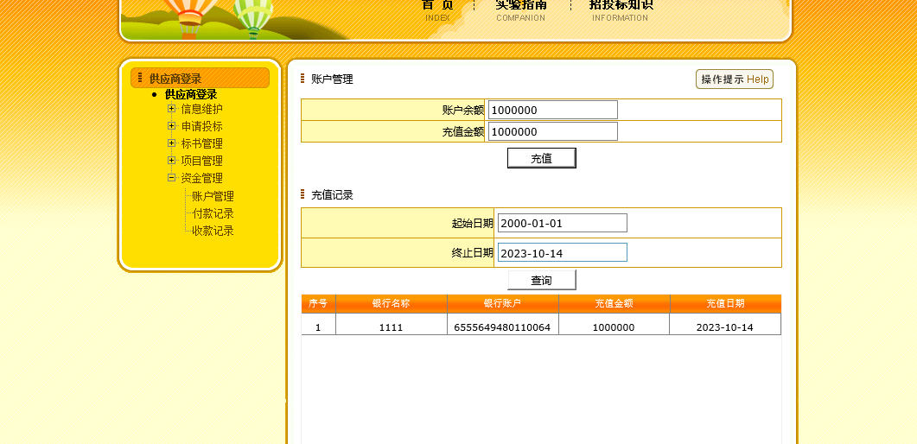

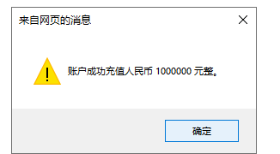

同样的操作，其它两家供应公司——右京科技和绘梨衣科技，也要添加供应产品、上传资质文件和厂家授权信息，以及充值账户。

**评标专家基本信息设置**

供应公司上传资质文件之后，作为评标专家也要上传资质文件，以表示评标专家的专业资格。

这里有三位评标专家，首先选择昂热，点击昂热后面的“进入”，进入评标专家（昂热）平台。

选择“资质文件”，进入资质文件页面，点击【添加】。

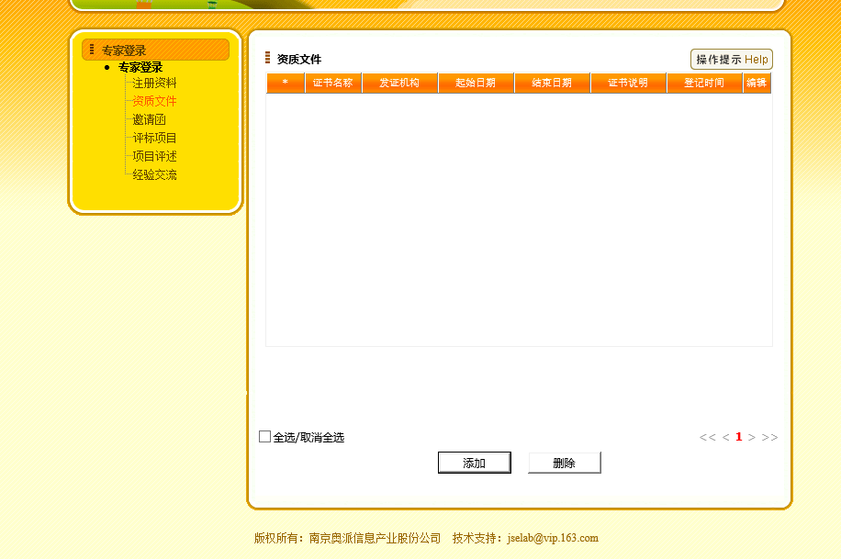

填写专家资质证书信息，上传资质证书图片，点击【保存】，则评标专家（昂热）的资质证书上传成功。

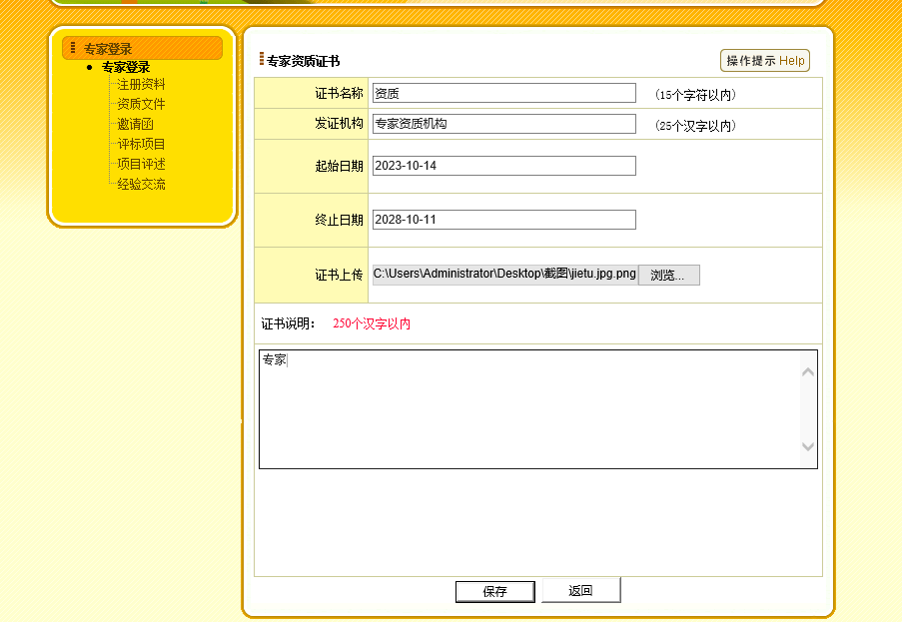

同样的操作，其他两位评定专家——芬格尔和江南也要上传资质文件。

**6. 采购公司添加采购项目、添加采购包、添加采购产品，设定评分细项**

选择“北京大学”后面的“进入”，进入采购公司（北京大学）平台。

点击“添加项目”，进入添加项目页面，输入项目名称和备注信息，选择项目紧急程度和招标模式，点击【保存】按钮，则采购项目添加成功。

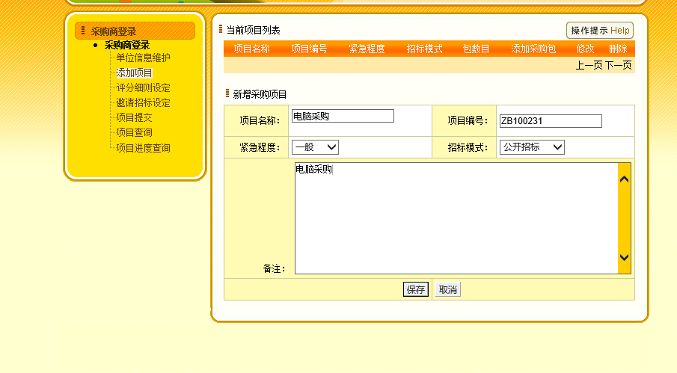

项目采购成功之后，紧接着就要添加采购包和采购产品，点击项目名称后面的【添加】。

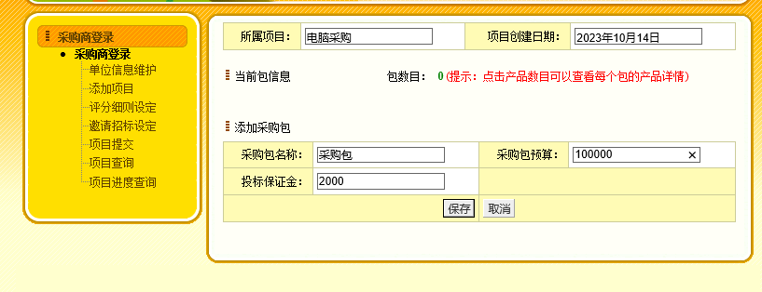

输入采购包名称、采购包预算，以及投标保证金，点击【保存】，则添加采购包成功。

接下来，添加购买产品数量，点击第1包项目后面的【添加】。

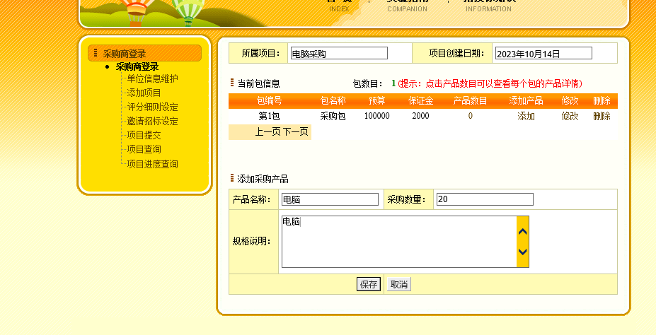

输入产品名称、采购数量，以及规格说明，点击【保存】，则添加采购产品成功。

产品信息添加结束之后，设定评分细项，选择“评分细项设定”，进入评分细项设定页面，点击项目名称前面的【选择】，为该项设定评分细项。

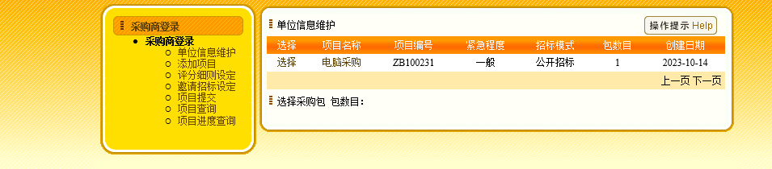

点击采购包前的“设定”，输入细项名称和所占百分比，点击【提交】按钮，则评分细项设定成功。

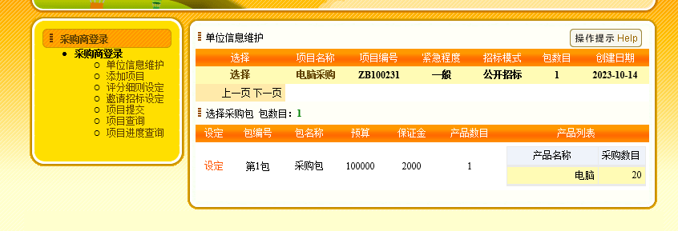

友情提醒：设定评分细项时，各个评分细项所占的百分比和应为100%。

这时北京大学可以向北京采购中心提交采购项目了，点击【项目提交】，进入项目提交页面，再点击项目名称前面的【管理】，选择提交政府审核，点击【确定】按钮，则采购项目提交成功。

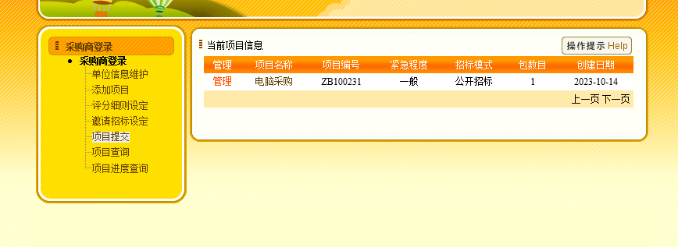

**7.政府采购中心审核采购项目，并发布招标公告，生成招标文件**

点击北京市政府采购中心后面的【进入】，进入招投标管理部门平台。

选择“招标项目管理”下的“项目审核”，进入项目审核页面，点击项目名称前面的【管理】，设定项目时间，选择“审核通过”，点击【确定】，则项目审核成功。

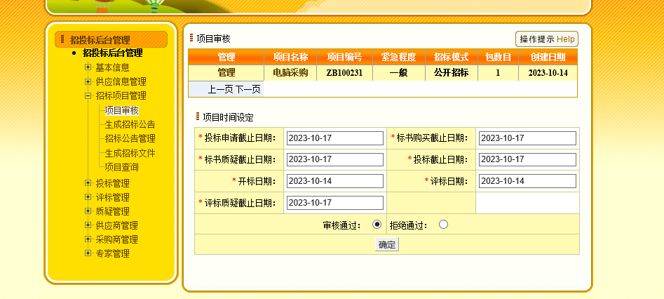

接下来，要生成招标公告，点击“招标项目管理”下的“生成招标公告”，进入公告生成页面，点击项目名称前面的【生成】。

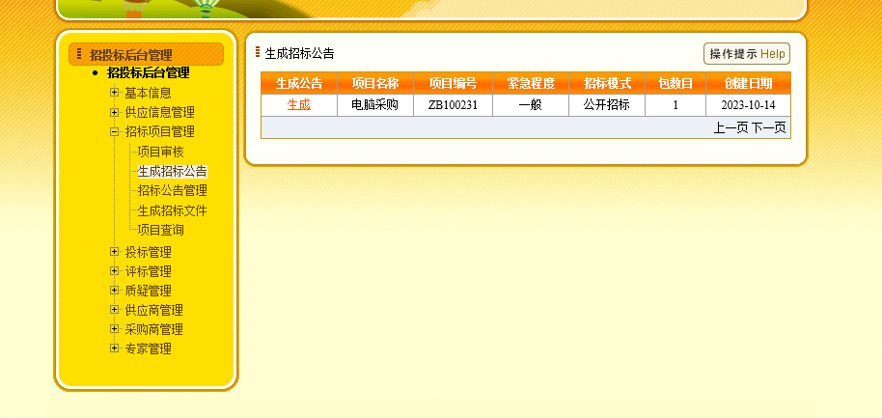

确认内容，点击【确认】即可。

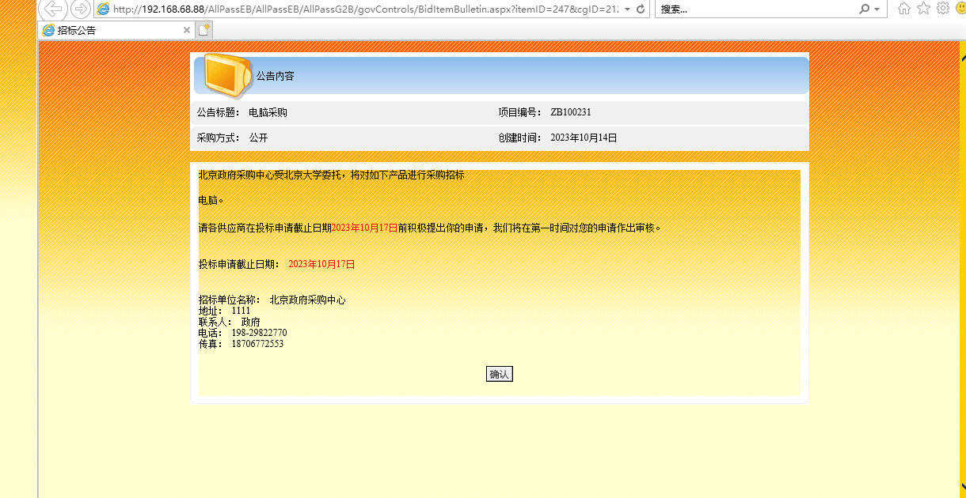

发布已经生成的招标公告，选择“招标项目管理”下的“招标公告管理”，进入公告发布页面，点击公告标题前的【管理】。

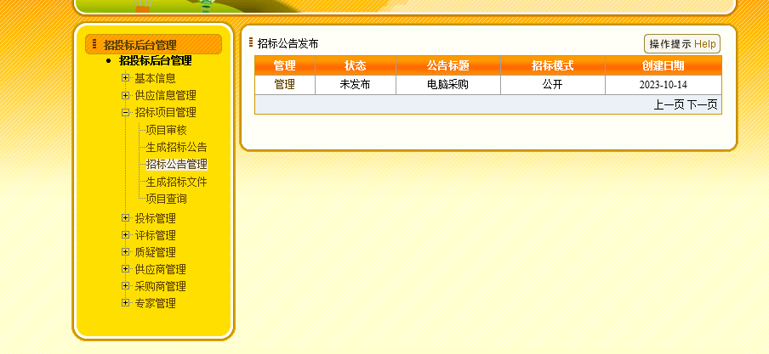

选择“确定发布”，点击【确定】，则招标公告发布成功。

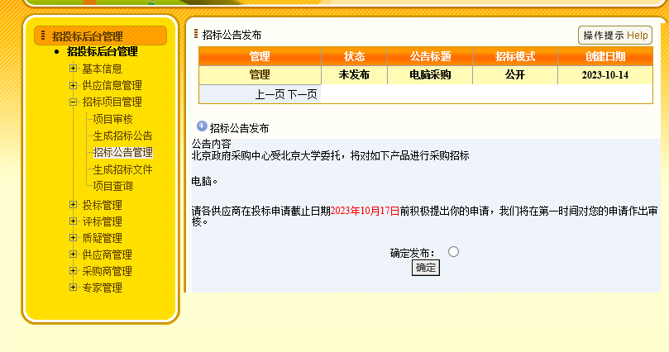

**8.供应公司查看招标公告，购买标书，填写标书以及投递标书**

点击余尘科技后面的【进入】，进入供应公司平台。

选择“申请投标”下的“招标公告”，进入申请投标页面，点击申请投标下的图标，申请投标，

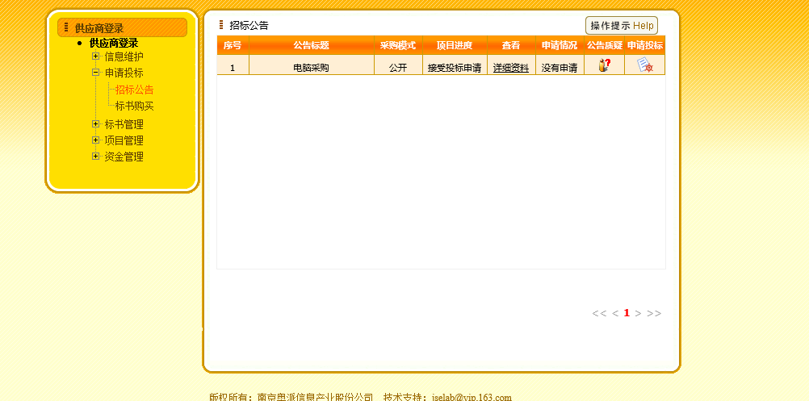

其它两个供应公司进行同样的操作，申请投标。

接下来，招投标管理服务商（北京政府采购中心），要对供应公司的投标申请进行审核。点击北京政府采购中心后面的【进入】，进入北京政府采购中心平台。

选择“投标管理”下的“投标申请审核”，进入供应商资格审核页面，点击【审核】，选择“批准”，点击【确定】，则审核通过。

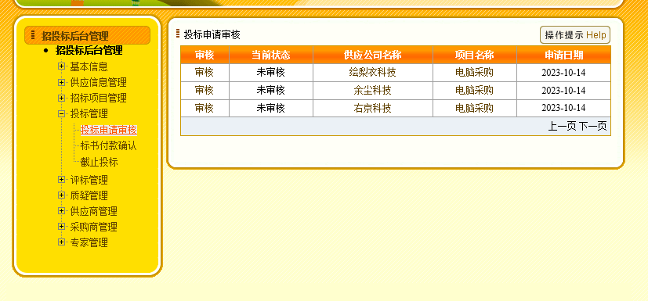

当三家供应公司申请投标之后，服务商才可以生成标书。选择“招标项目管理”下的“生成招标文件”，进入文件生成页面，点击项目名称前面的【生成】。

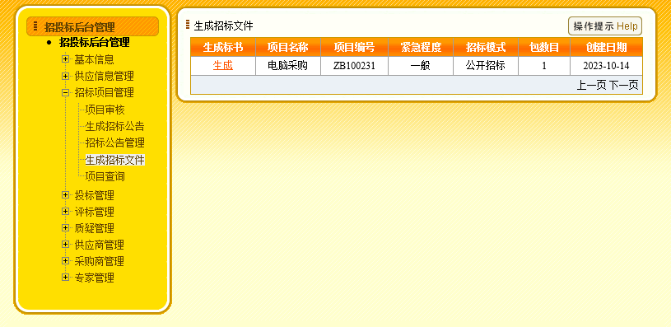

在弹出的页面中输入标书价格，点击【确定】按钮，则标书生成成功。

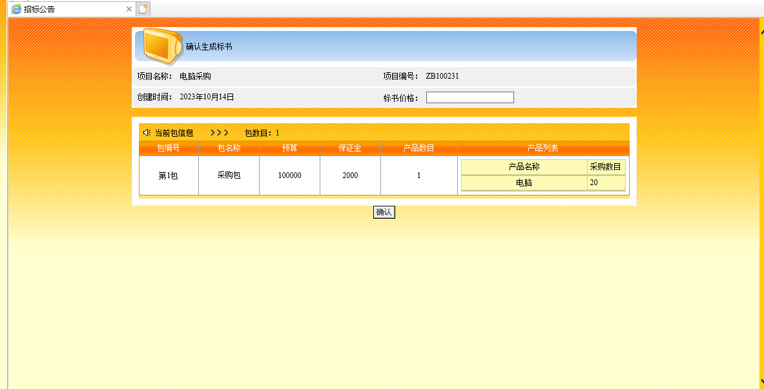

接下来，供应公司就要去购买标书。进入供应公司（余尘科技）平台，点击“申请投标”下的“标书购买”，进入标书购买页面，点击标书购买下的图标，购买标书。

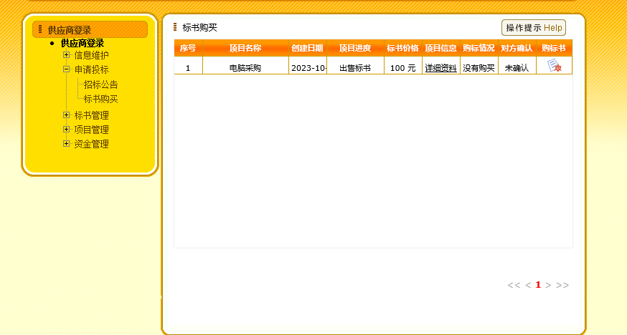

同样的操作，其他两家供应公司（右京科技、绘梨衣科技）也购买标书。

供应公司购买标书，付款之后，服务商要确认付款成功。点击北京政府采购中心后面的“进入”，进入服务商（北京政府采购中心）平台，选择“投标管理”下的“标书付款确认”，进入付款确认页面，点击【确定】按钮，确认付款。

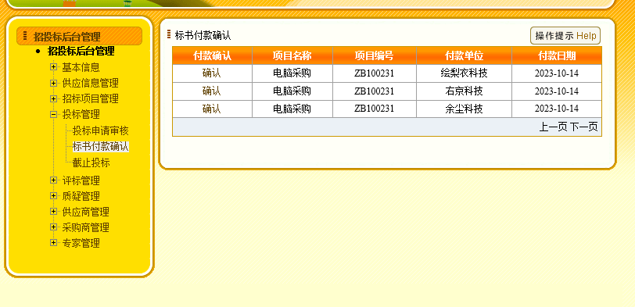

服务商确认付款之后，供应公司就可以填写标书，投递标书了。点击供应公司（余尘科技）后面的【进入】，选择“标书管理”下的“标书填写”，进入标书填写页面，点击“标书填写”下面的按钮。

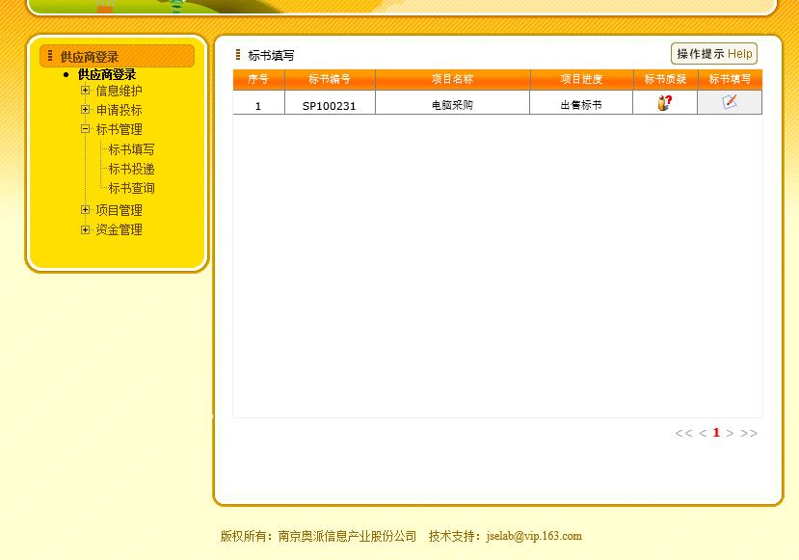

在弹出的页面中，填写报价、交货时间承诺、售后服务承诺等信息，点击【保存】按钮，则标书填写成功。

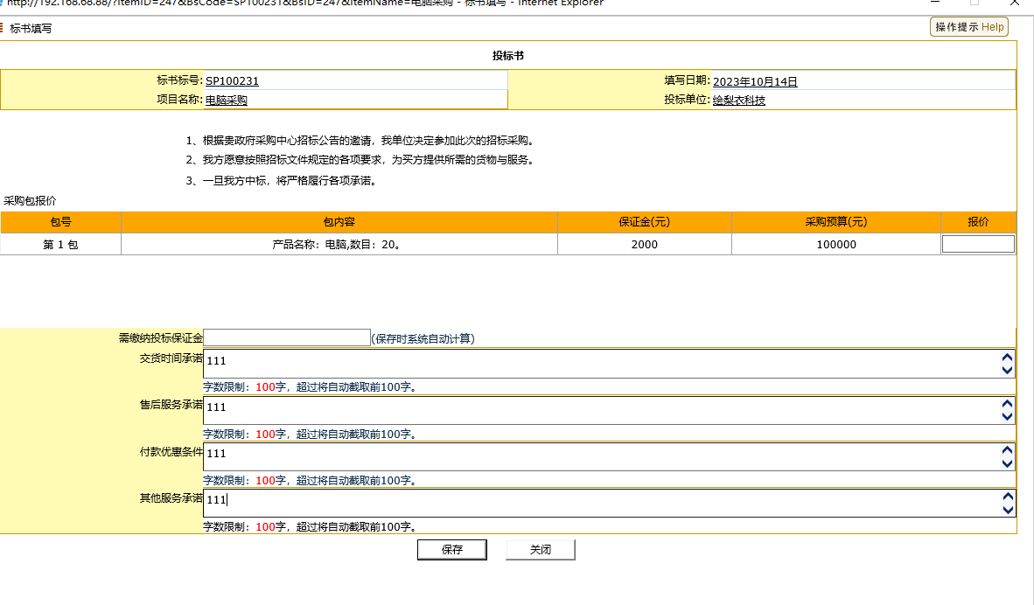

标书填写好之后，就可以投递标书了，选择“标书管理”下的“标书投递”，进入标书投递页面，点击“标书投递”下面的按钮，进行标书投递。

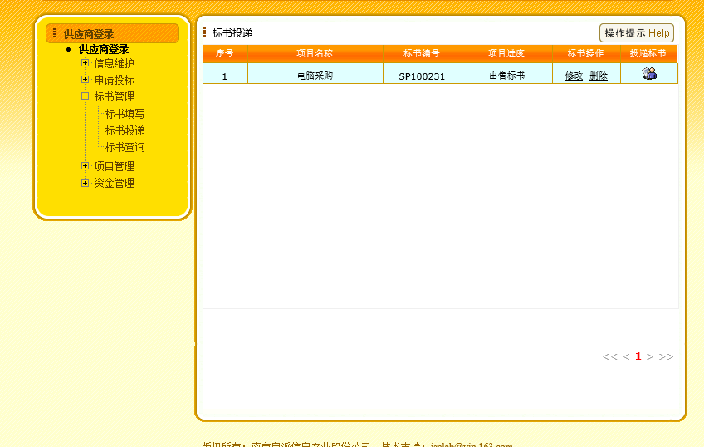

其他的两家供应公司进行同样的操作，填写标书、投递标书。

供应公司投递标书结束之后，北京政府采购中心要截止投标。点击北京政府采购中心后面的“进入”，进入北京政府采购中心，选择“投标管理”下的“截止投标”，点击项目名称前的【选择】，选择“确定截至接受标书”，点击【确定】，则截至投标成功。

**9.政府采购中心先邀请评标专家**

点击北京政府采购中心后面的“进入”，进入北京政府采购中心平台，选择“评标管理”下的“邀请评标专家”，进入专家邀请界面，点击项目名称前面的【选择】。

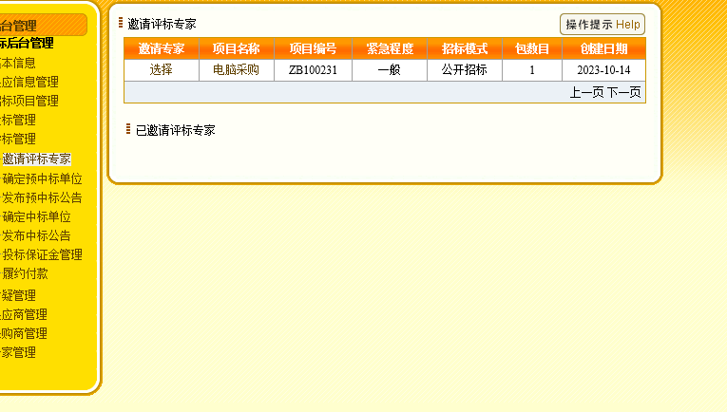

选择专家类别，勾选邀请的专家，点击【新增】按钮即可。

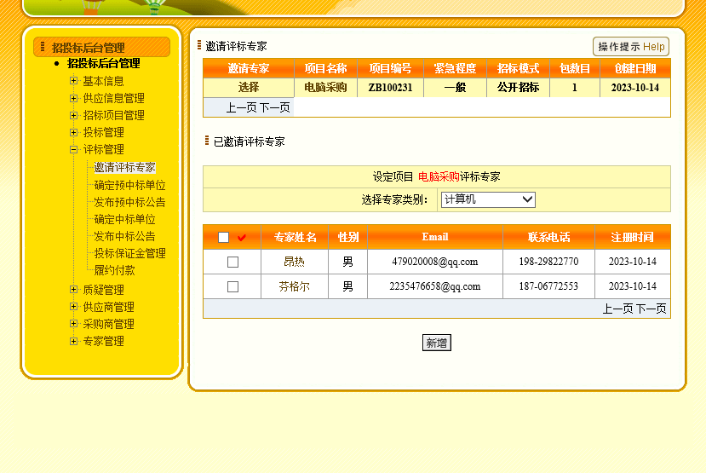

服务商邀请完专家之后，评审专家要接受邀请，进入评审专家（昂热）的页面，选择“邀请函”，进入邀请函页面，点击“接受邀请”下面的按钮，接受邀请。

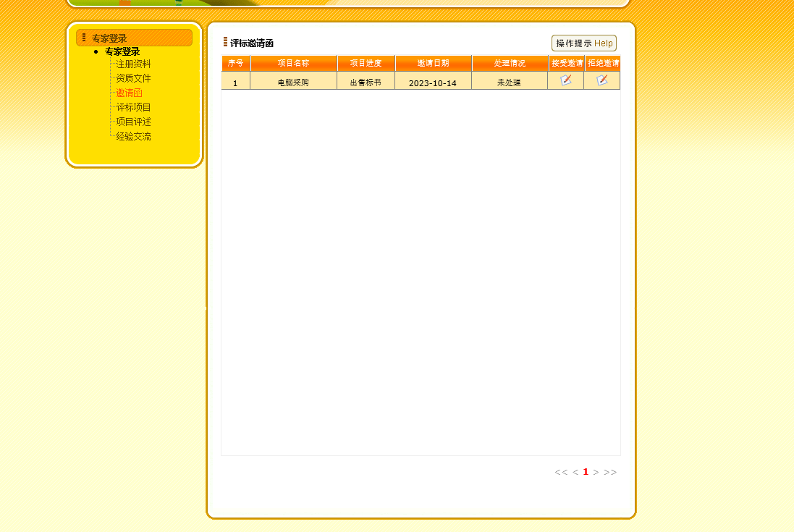

同样的操作，另外两位评审专家也要接受邀请。

**10.专家点评项目**

现在评标专家就有资格对项目进行评标了，选择“评标项目”，进入“评标项目—采购包”页面。

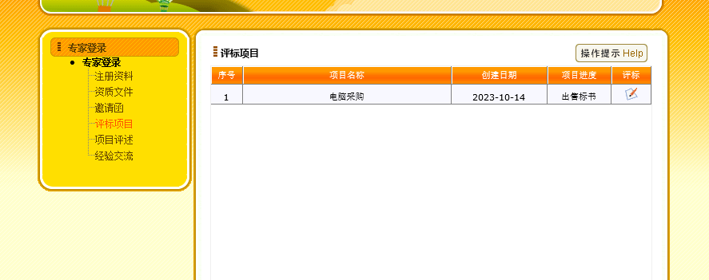

再点击“评标”下面的按钮，进入“评标项目—采购包—投标书”页面，

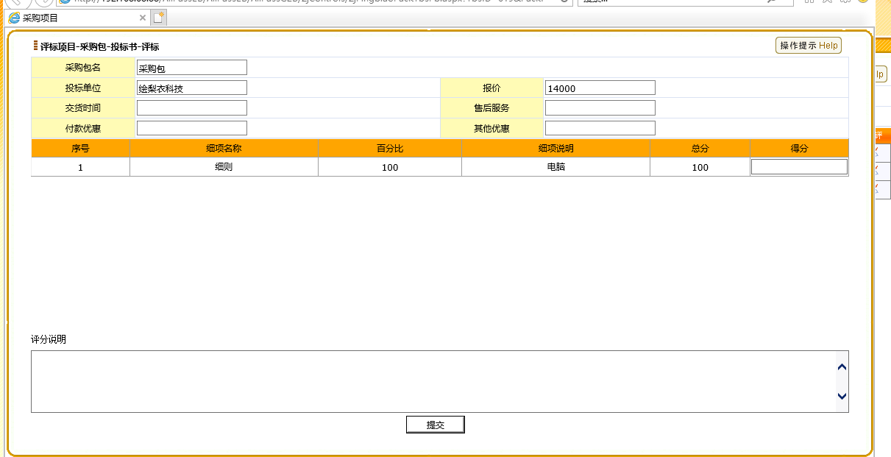

点击“评分”下面的按钮，进行评分。

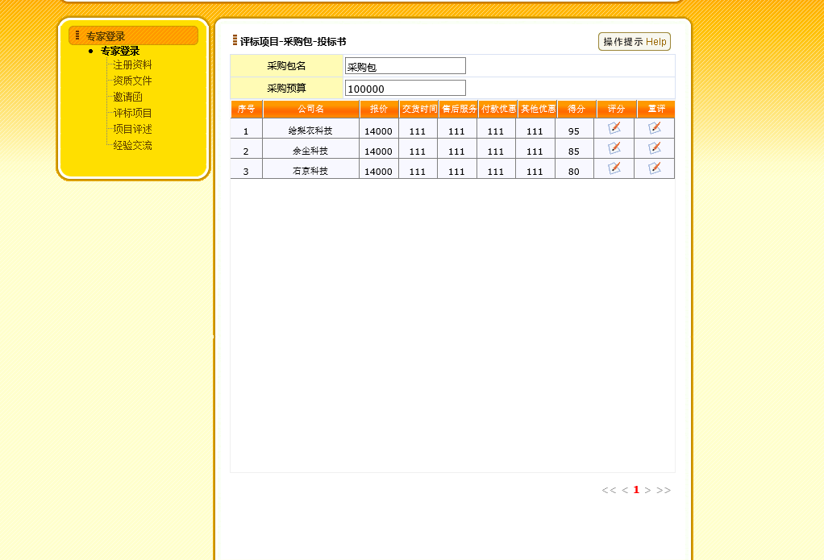

在弹出的页面中对采购项目进行评分，点击【提交】按钮，则评标专家点评成功。

**11.政府采购中心确定中标单位，发布中标公告，管理投标保证金。**

进入服务商（北京政府采购中心）平台，选择“评标管理”下的“确定预中标单位”，进入预中标单位确定页面，点击项目名称前面的【选择】。

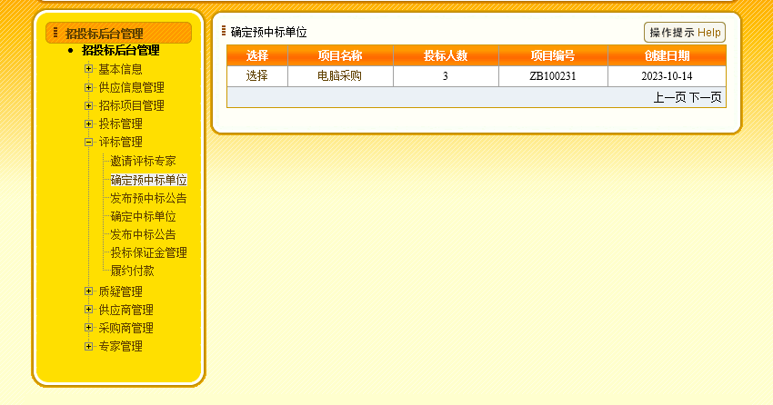

勾选预中标单位，点击【提交】按钮，则确定预中标单位成功。

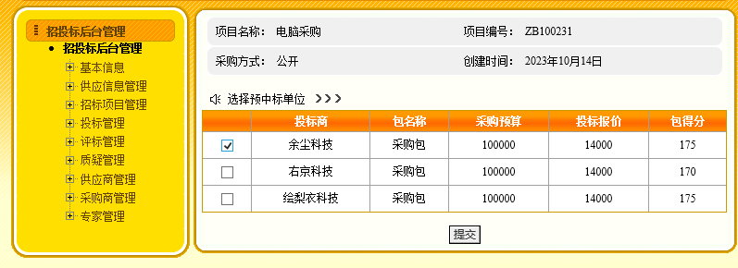

接下来，发布预中标公告，选择“评标管理”下的“发布预中标公告”，点击项目名称前的“选择“，在弹出的页面中点击【确认】即可。

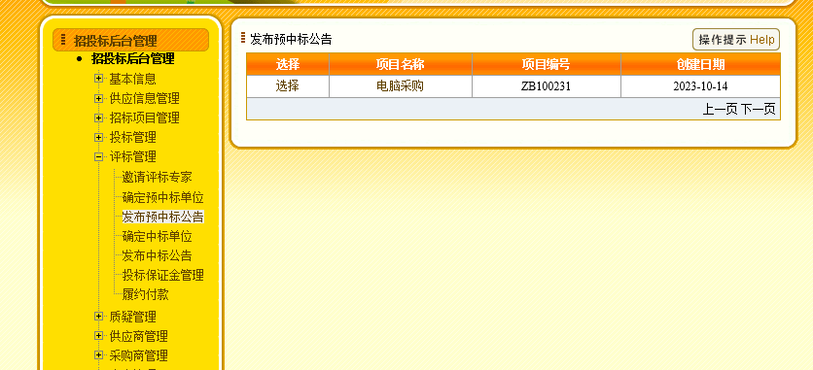

确定无误之后，北京政府采购中心要确定“北京奥派科技”为中标单位，选择“评标管理”下的“确定中标单位”，进入中标单位确定页面，再点击【选择】。

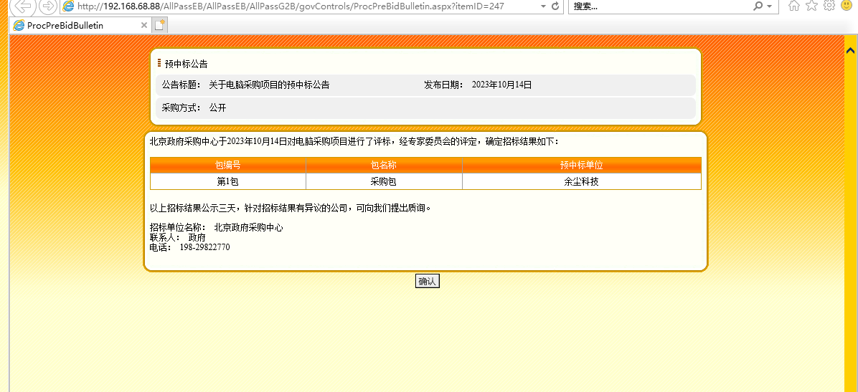

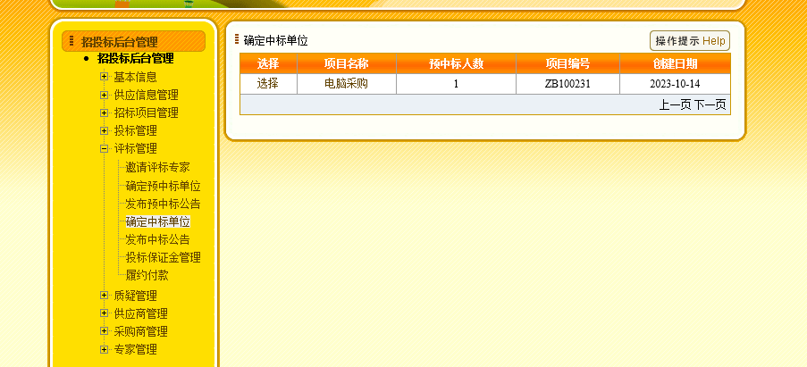

在弹出页面中点击【提交】按钮，则确定中标单位成功。

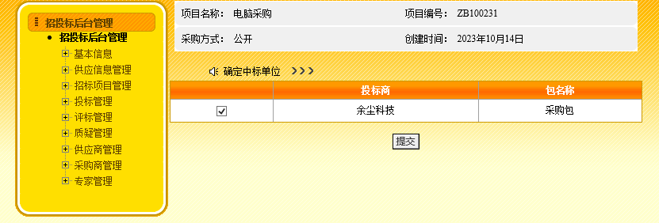

接下来，北京政府采购中心就可以发布中标公告，选择“评标管理”下的“发布中标公告”，进入中标公告发布页面，点击项目名称前面的【选择】。

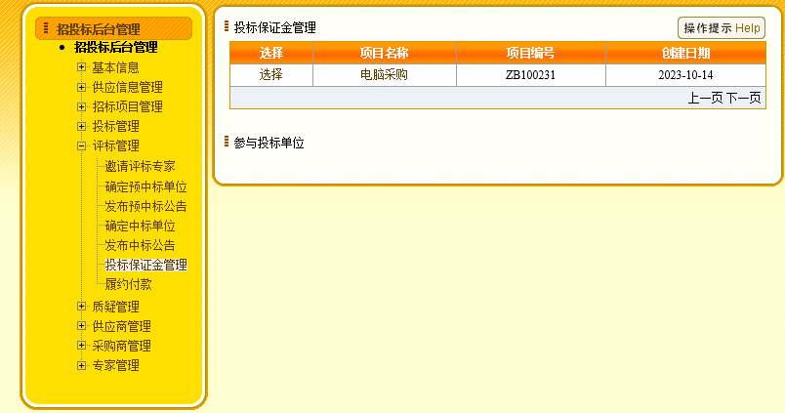

在弹出的页面中点击【确认】按钮，则中标公告发布成功。

## 屏幕截图 2023-10-14 190826

中标单位确认以后，北京政府采购中心要将中标单位的投标保证金转成履约保证金，且要退回未中标单位的投标保证金。选择“评标管理”下的“投标保证金管理”，进入投标保证金管理页面，点击项目名称前面的【选择】，对于中标单位而言，点击“转成履约保证金”，对于未中标单位而言，点击“退回投标保证金”。

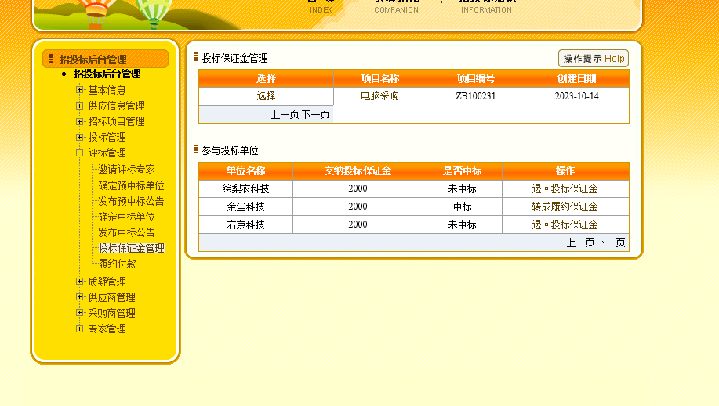

接下来就是履约付款问题了，选择“评标管理”下的“履约付款”，进入履约付款页面，点击项目名称前面的【选择】，点击【确认付款】，对中标单位付款进行确认。

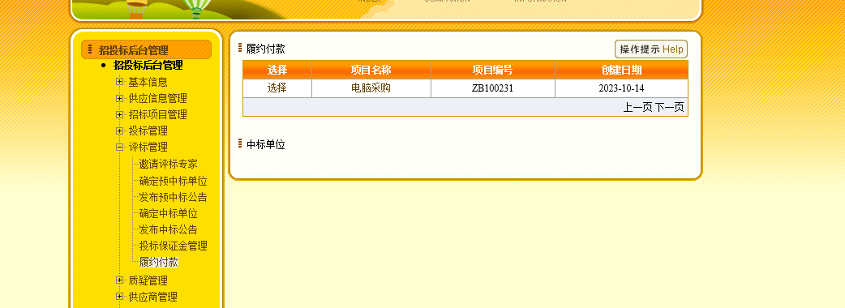

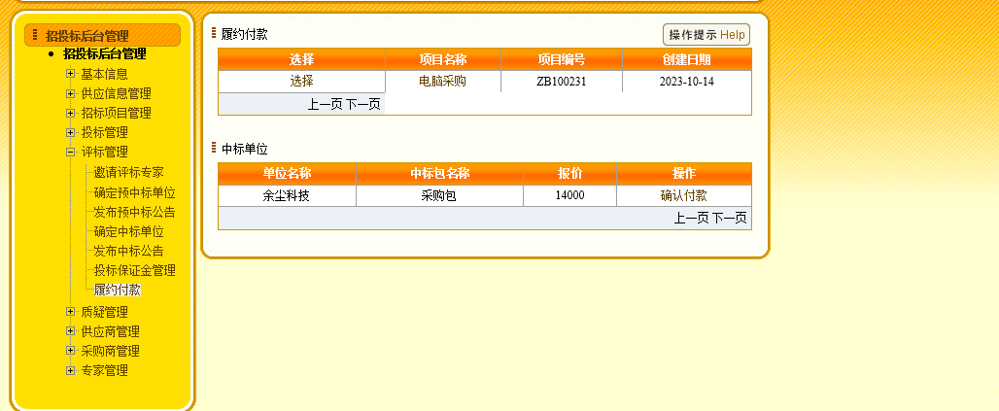

全部实验完成截图。

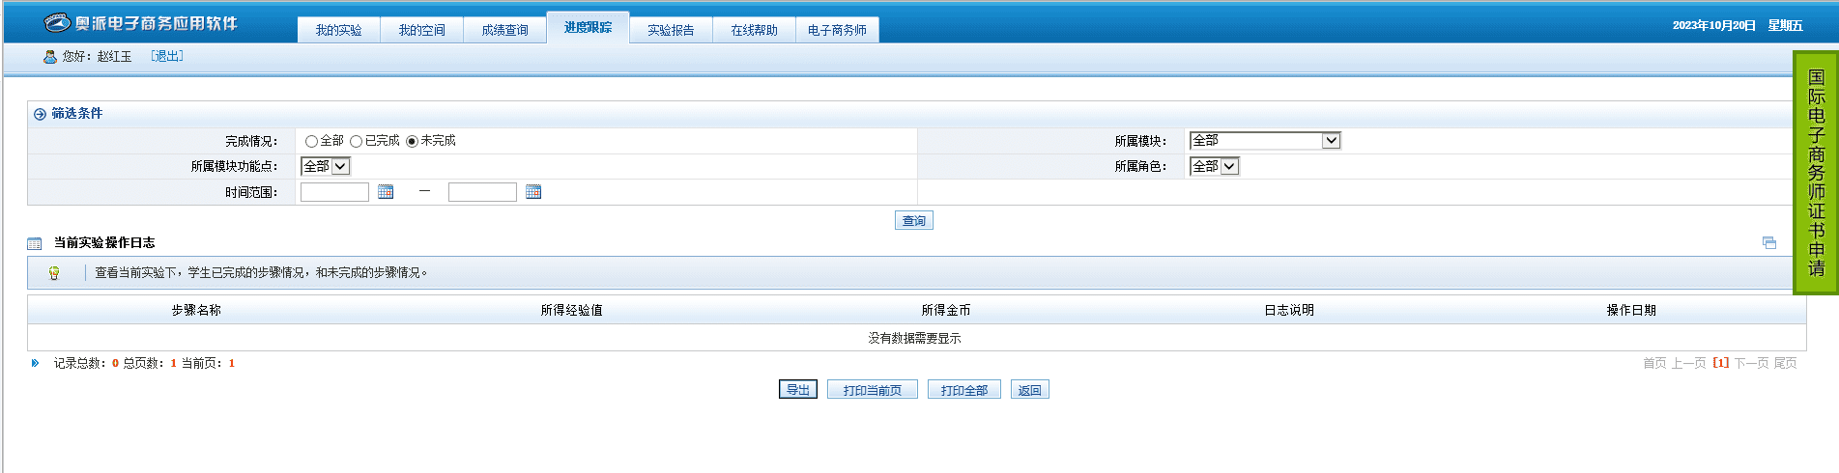

#### 实验结果分析及回答问题（或测试环境及测试结果）

实验结果分析:

**实验一 注册与基础实验**

1.注册成功并获得有效的电子商务平台账户。

2.熟悉电子商务平台的基本功能和界面布局。

3.能够进行基本操作，如搜索商品、添加商品到购物车、下订单等。

**实验二 B2C模拟实验**

1.成功创建和管理一个在线商店，展示产品或服务。

2.能够发布商品、处理订单、管理库存等基本操作。

3.与消费者进行交互，回答问题、提供客户服务等。

**实验三 C2C模拟实验**

1.成功创建个人店铺，在电子商务平台上展示和销售二手商品或自制产品。

2.能够发布商品、与买家进行沟通、处理订单和评价等操作。

3.体验个人商家的角色和责任，维护良好的售后服务和信誉。

**实验四 B2B模拟实验**

1.成功搜索和筛选潜在的合作伙伴，与其他企业进行业务合作。

2.能够发起合作邀约、进行谈判和签订合同等操作。

3.理解企业间合作交易的流程和特点，如供应链管理和商务合作模式。

**实验五 G2B模拟实验**

1.参与政府采购，了解政府采购的流程和要求。

2.能够提交投标文件，参与招标过程。

3.理解企业与政府之间合作的特点和流程，如合规要求和公共采购规则。

实验总结:

**实验一 注册与基础实验**  
在注册与基础实验中，成功完成了电子商务平台的注册过程，并熟悉了平台的基本功能和界面布局。通过学习和实践基本操作，如搜索商品、添加商品到购物车、下订单等，建立了对电子商务平台的初步了解和掌握。

**实验二 B2C模拟实验**  
B2C模拟实验模拟企业与消费者之间的电子商务交易过程。成功创建和管理一个在线商店，展示产品或服务，并学习了发布商品、处理订单、管理库存等基本操作。通过与消费者的交互，获得了对于客户需求的理解和提供客户服务的经验。

**实验三 C2C模拟实验**  
C2C模拟实验让模拟个人与个人之间的电子商务交易过程。成功创建个人店铺，在电子商务平台上展示和销售二手商品或自制产品。通过发布商品、与买家进行沟通、处理订单和评价等操作，体验了个人商家的角色和责任，并加强了售后服务和信誉维护的意识。

**实验四 B2B模拟实验**  
B2B模拟实验模拟企业与企业之间的电子商务交易过程。通过搜索和筛选潜在的合作伙伴，与其他企业进行业务合作。通过发起合作邀约、进行谈判和签订合同等操作，了解了企业间合作交易的流程和特点，进一步熟悉了供应链管理和商务合作模式。

**实验五 G2B模拟实验**  
G2B模拟实验模拟政府与企业之间的电子商务交易过程。参与了政府采购，了解了政府采购的流程和要求。通过提交投标文件、参与招标过程等操作，深入理解了企业与政府之间合作的特点和流程，包括合规要求和公共采购规则。

总结：

通过这些电子商务模拟实训实验，获得了对不同类型电子商务交易的全面了解和实践经验。学会了注册和基础操作，熟悉了B2C、C2C、B2B和G2B交易过程，掌握了相应的技能和知识。这些实验提供了一个真实且安全的环境，能够在实践中学习并应用电子商务的基本原理和技巧，为未来在电子商务领域的实际应用做好准备。